Преузето са https://pravno-informacioni-sistem.rs
Службени гласник РС 98/2024, Датум: 11.12.2024.
5517
На основу члана 7a став 4. Закона о пољопривреди и руралном развоју („Службени гласник РС”, бр. 41/09, 10/13 – др. закон, 101/16, 67/21 – др. закон и 114/21),
Министар пољопривреде, шумарства и водопривреде доноси
ПРАВИЛНИК
о ИПАРД подстицајима за инвестиције у физичку имовину које се тичу прераде и маркетинга пољопривредних производа и производа рибарства у оквиру ИПАРД III програма
I. УВОДНЕ ОДРЕДБЕ
Предмет уређења
Члан 1.
Овим правилником ближе се прописују лица која остварују право на ИПАРД подстицаје за инвестиције у физичку имовину које се односе на прераду и маркетинг пољопривредних производа и производа рибарства (у даљем тексту: ИПАРД подстицаји), у оквиру ИПАРД III програма за Републику Србију за период 2021–2027. године (у даљем тексту: ИПАРД III програм), износ ИПАРД подстицаја, као и услови, начин и поступак спровођења ИПАРД III програма за ИПАРД подстицаје.
Значење појмова
Члан 2.
Поједини изрази употребљени у овом правилнику имају следећа значења:
1) виша сила је непредвидив и неизбежан догађај, као што је: ванредно стање, пандемија, елементарна непогода или други непредвиђени догађај, односно околност којом се угрожава безбедност и здравље људи, односно животне средине;
2) дорада семена јесте поступак у коме се семе житарица и индустријског биља припрема за тржиште а обухвата сушење, пречишћавање, селектирање, калибирање, полирање, пилирање, инкрустрирање, гранулирање и друго, као и третирање семена пестицидима или биостимулаторским средствима регистрованим за ту намену, у складу са законом којим се уређује семе, посебним прописом којим се уређује класификација делатности и овим правилником;
3) „Еuro” стандард јесте ознака стандарда емисије издувних гасова категорије мотора према ЕЦ одобрењу типа возила, наведена у потврди о саобразности возила, коју представљају реч „Еuro” и арапски или римски број у зависности од врсте возила;
4) изградња објекта јесте скуп радњи који обухвата: претходне радове, израду и контролу техничке документације, припремне радове за грађење, грађење објекта и стручни надзор у току грађења објекта, као и доградњу, реконструкцију, санацију, односно адаптацију постојећег објекта, у складу са законом којим се уређује планирање и изградња;
5) инвестиција у производњу и складиштење енергије из обновљивих извора јесте инвестицијa у изградњу и опремање производног објекта и складишта електричне енергије, у складу са законом којим се уређује коришћење обновљивих извора енергије, посебним прописом којим се уређују критеријуми, услови и начин обрачуна потраживања и обавеза између купца – произвођача и снабдевача и овим правилником;
6) инвестиција у физичку имовину којa се тичe прераде и маркетинга пољопривредних производа и производа рибарства јесте инвестиција у изградњу и опремање објеката, набавку нове опреме, машина, механизације и специјализованих возила, укључујући компјутерски хардвер и софтвер, која је намењена за прераду и маркетинг пољопривредних производа и производа рибарства у складу са овим правилником и која је дата у Прилогу 1 – Листа прихватљивих инвестиција и трошкова у физичку имовину који се тичу прераде и маркетинга пољопривредних производа и производа рибарства у оквиру ИПАРД III програма(у даљем тексту: Листа прихватљивих инвестиција и трошкова), који је одштампан уз овај правилник и чини његов саставни део;
7) инвестиција у циркуларну економију јесте инвестиција у физичку имовину којa се тичe прераде и маркетинга пољопривредних производа и производа рибарства, која има за циљ да се употреба природних ресурса и енергије смањи на најмању меру, задржавањем сировина и материјала у употреби и продуженим животним веком производа, применом одговарајућег дизајна који омогућава да производи на крају животног века не постају отпад и не доприносе загађењу и осталим негативним утицајима на животну средину (управљање водама и отпадним водама које обухвата поновну употребу и ефикасно коришћење воде; управљање отпадом које обухвата смањење и поновну употребу отпада и нуспроизвода, замену једнократне амбалаже амбалажом за вишекратну употребу, рециклираном или биоразградивом амбалажом, употребу биоразградивих материјала и сл.), у складу са планским актом Владе којим се уређује развој циркуларне економије у Републици Србији;
8) иновативни производ јесте конвенционални физички производ, дигитални производ/софтвер, електронски производ/хардвер или комбинација претходно наведених, који је резултат сарадње између произвођача из приватног сектора и јавне научно-истраживачке организације, у складу са законом којим се уређује иновациона делатност и овим правилником;
9) инсталисана снага производног објекта јесте инсталисана снага производног објекта у складу са законом којим се уређује коришћење обновљивих извора енергије и посебним прописом којим се уређују критеријуми, услови и начин обрачуна потраживања и обавеза између купца – произвођача и снабдевача;
10) корисник ИПАРД подстицаја јелице коме је одобрен пројекат за коришћење ИПАРД подстицаја у складу са законом којим се уређује пољопривреда и рурални развој и овим правилником;
11) купац – произвођач је крајњи купац који је на унутрашње инсталације прикључио сопствени објекат за производњу електричне енергије из обновљивих извора енергије, при чему се произведена електрична енергија користи за снабдевање сопствене потрошње, а вишак произведене електричне енергије испоручује у преносни систем, дистрибутивни систем, односно затворени дистрибутивни систем, у складу са законом којим се уређује коришћење обновљивих извора енергије и посебним прописом којим се уређују критеријуми, услови и начин обрачуна потраживања и обавеза између купца – произвођача и снабдевача;
12) маркетинг пољопривредних производа и производа рибарства јесте поступак који се спроводи како би се прерађеном производу у складу са овим правилником, обезбедила додатна вредност и продужио рок трајања, као што су: пријем, прање, чишћење, складиштење, сортирање, паковање и транспорт, осим поступка дораде семена, у складу са овим правилником;
13) место инвестиције јесте место у коме се налази објекат за прераду пољопривредних производа и производа рибарства који је предмет захтева за остваривање права на ИПАРД подстицаје у складу са овим правилником;
14) нова опрема, машина, односно механизација јесте опрема, машина, односно механизација која је намењена за прераду и маркетинг пољопривредних производа и производа рибарства у складу са овим правилником, а која је произведена најкасније пет година пре године у којој се подноси захтев за одобравање пројекта и која се први пут ставља у употребу;
15) објекат за прераду пољопривредних производа и производа рибарства јесте пословна зграда, зграда за трговину на велико и мало, гаража, индустријска зграда и складиште, пољопривредна зграда и инжењерски објекат у складу са посебним прописом којим се прописује класификација објеката, у коме се обавља прерада, односно који је у функцији прераде и маркетинга пољопривредних производа и производа рибарства у складу са овим правилником, и који се налази на подручју Региона Војводине, Београдског региона, Региона Шумадије и Западне Србије и Региона Јужне и Источне Србије, у складу са законом којим се уређује регионални развој, осим објекта у коме се обавља малопродаја;
16) општи трошак јесте издатак за консултантске и остале стручне услуге за припрему, прибављање, односно израду документације за остваривање права на одобравање пројекта, као и остваривање права на одобравање исплате ИПАРД подстицаја, који је дат у Листи прихватљивих инвестиција и трошкова;
17) орган јавне власти јесте државни орган, орган аутономне покрајине, орган јединице локалне самоуправе, предузећа, установе, организације и појединци којима су поверени послови из надлежности Републике Србије, односно јавна овлашћења, у складу са законом којим се уређује електронски документ, електронска идентификација и услуге од поверења у електронском пословању;
18) повезано лице јесте лице које се сматра повезаним лицем у односу на одређено физичко лице, односно у односу на одређено правно лице у складу са законом којим се уређују привредна друштва;
19) подручје са отежаним условима рада у пољопривреди јесте планинско подручје, подручје националног парка и девастирано подручје у складу са посебним прописом којим се одређују подручја са отежаним условима рада у пољопривреди;
20) постојећи објекат јесте објекат изграђен у складу са законом, који је евидентиран у евиденцији катастра непокретности, односно катастра инфраструктуре, у складу са законом којим се уређује планирање и изградња;
21) пољопривредна задруга јесте општа или специјализована земљорадничка или пољопривредна задруга, у складу са законом којим се уређују задруге, која обавља делатност у секторима прераде млека, меса, јаја, рибе, воћа, поврћа, житарица и индустријског биља, као и грожђа, у складу са овим правилником;
22) прерада пољопривредних производа и производа рибарства јесте дорада семена, као и производња прехрамбених производа и производња пића, која обухвата прераду примарних производа пољопривреде у сектору прераде млека, меса, јаја, воћа, поврћа, грожђа, житарица и индустријског биља, као и прераду производа рибарства у сектору прераде рибе, ради добијања хране, и укључује производњу различитих међуфазних производа, осим оне прераде која подразумева основну припрему примарних пољопривредних производа осим семена, за тржиште (нпр. чишћење, љушћење, сортирање и краткотрајна заштита од труљења), у складу са законом којим се уређује безбедност хране, посебним прописом којим се уређује класификација делатности и овим правилником;
23) привредни субјекат јесте свако правно лице и физичко лице, независно од правног облика и начина финансирања, које обавља делатност производње или промета робе или пружања услуга на тржишту, изузев привредног субјекта који је у поступку приватизације;
24) прималац средстава ИПАРД подстицаја је корисник ИПАРД подстицаја коме су исплаћена средства, у складу са законом којим се уређује пољопривреда и рурални развој и овим правилником;
25) производни објекат је постројење за производњу електричне енергије из обновљивих извора енергије прикључен на унутрашњу инсталацију објекта купца – произвођача, у складу са посебним прописом којим се уређују критеријуми, услови и начин обрачуна потраживања и обавеза између купца – произвођача и снабдевача;
26) реализација инвестиције јесте извршење свих радњи које се односе на изградњу и набавку предмета прихватљиве инвестиције (промет робе и услуга, издавање докумената који прате робу, преузимање робе, пријем радова, исплата цене у потпуности), као и стављање инвестиције у функцију у складу са наменом;
27) референтна цена је цена инвестиције или дела инвестиције која се утврђује на основу тржишне цене и служи за утврђивање основице за обрачун ИПАРД подстицаја, у складу са посебним прописом којим се прописује методологија утврђивања референтних цена инвестиције за обрачун ИПАРД подстицаја и овим правилником;
28) ризични капитал јесте финансирање у облику власничког капитала или у облику сличном власничком капиталу у раним фазама настанка и раног развоја привредног субјекта (фаза започињања, оснивања и развоја);
29) сектор прераде млека јесте производња млечних производа у складу са посебним прописом којим се уређује класификација делатности, прерадом крављег, овчијег и козијег млека;
30) сектор прераде меса јесте прерада и конзервисање меса и производа од меса, производња сирових и рафинисаних уља и масти животињског порекла, производња готових јела од разних врста меса (конзерве и др.), у складу са посебним прописом којим се уређује класификација делатности;
31) сектор прераде јаја јесте производња јаја у праху, албумина и других прерађевина од јаја, у складу са посебним прописом којим се уређује класификација делатности, односно производња течних јаја и производа од јаја, у складу са посебним прописом којим се уређују ветеринарско-санитарни услови, односно општи и посебни условима за хигијену хране животињског порекла, као и услови хигијене хране животињског порекла;
32) сектор прераде рибе јесте прерада и конзервисање рибе, производња рибљег уља, као и производњa готових јела од рибе, у складу са посебним прописом којим се уређује класификација делатности;
33) сектор прераде воћа јесте прерада и конзервисање воћа, производња сирових и рафинисаних биљних уља и масти од плодова уљног језграстог воћа и уљних коштица, производња кандираног воћа, коштуњавог воћа (орахоплодница), кора од воћа и других делова биљака, као и производњa пића и осталих воћних вина, у складу са посебним прописом којим се уређује класификација делатности и посебним прописом којим се уређује квалитет производа од воћа и поврћа;
34) сектор прераде поврћа јесте прерада и конзервисање поврћа, производња сирових и рафинисаних биљних уља и масти од уљних коштица поврћа, производња млинских производа од поврћа, као и производња готових јела од поврћа, у складу са посебним прописом којим се уређује класификација делатности и посебним прописом којим се уређује квалитет производа од воћа и поврћа;
35) сектор прераде житарица и индустријског биља јесте дорада семена житарица и индустријског биља, производња биљних уља и масти од житарица и индустријског биља, као и производња млинских производа од житарица и индустријског биља, у складу са посебним прописом којим се уређује класификација делатности и овим правилником;
36) сектор прераде грожђа јесте производња вина од грожђа у складу са законом којим се уређује вино и посебним прописом којим се уређује класификација делатности;
37) сертификовани систем безбедности, односно квалитета хране јесте систем управљања безбедношћу хране према стандарду: „ISO 22000ˮ (међународни стандард за управљање безбедношћу хране Међународне организације за стандардизацију (енгл. Food safety management systems), „FSSC 22000ˮ (енгл. Food Safety System Certification), „BRC” (енгл. British retail consortium), „IFS” (енгл. International Food Standard), „ГОСТ-Р” (рус. Государственный стандарт России), за који је издат сертификат од стране сертификационог тела акредитованог од стране Акредитационог тела Србије (АТС, www.ats.rs) или од стране акредитационог тела које има потписан мултилатерални споразум са Европском организацијом за акредитацију у одговарајућем обиму или стране од надлежног тела за послове акредитације у Руској Федерацији, као и систем квалитета хране пољопривредних и прехрамбених производа са националном ознаком вишег квалитета „српски квалитет” за који су издати потврда о усаглашености производа са спецификацијом, за производе са ознаком „српски квалитет”, од стране контролног тела које је овлашћено од стране министарства надлежног за послове пољопривреде и решење o означавању производа ознаком „српски квалитет” и праву коришћења те ознаке, у складу са посебним прописом којом се уређује означавање пoљoприврeдних и прeхрaмбeних прoизвoдa националном oзнaкoм вишeг квaлитeтa „српски квалитет”;
38) скривени радови јесу радови на изградњи и опремању oбјекта, односно набавка опреме или појединих елемената опреме, који се због своје природе или начина извођења, односно места или начина уградње, не могу контролисати на лицу места након реализације инвестиције, без непотребних трошкова или ризика од оштећења имовине или угрожавања здравља или безбедности људи или животиња;
39) складиште електричне енергије јесте постројење за чување произведене електричне енергије до тренутка у коме ће бити коришћена, која се складишти и користи за сопствене потребе у комбинацији са производним објектом, у складу са посебним прописом којим се уређују критеријуми, услови и начин обрачуна потраживања и обавеза између купца – произвођача и снабдевача и овим правилником;
40) снабдевач је учесник на тржишту електричне енергије који обавља енергетску делатност снабдевања електричном енергијом, у складу са посебним прописом којим се уређују критеријуми, услови и начин обрачуна потраживања и обавеза између купца – произвођача и снабдевача;
41) специјализовано возило јесте ново теретно возило и прикључно возило у складу са законом којим се уређује безбедност саобраћаја на путевима, и то специјално возило врсте N које се према облику каросерије разврстава на BC тегљач, BD возило за вучу, BE пикап и BX шасија теретног возила, као и врсте О, у складу са посебним прописом којим се уређује подела моторних и прикључних возила и технички услови за возила у саобраћају на путевима и овим правилником и које испуњава услове, нормативе и стандарде у погледу ограничења емисије издувних гасова и загађујућих честица за моторе у складу са прописима Европске уније, односно одговарајући „Еuro” стандард;
42) специјализовано возило за транспорт сировог млека јесте специјализовано возило са посебно уређеном каросеријом, снабдевеном уређајима или опремом за обављање функције транспорта сировог млека, којима се одржава хладни ланац током транспорта и температура млека у складу са посебним прописом којим се прописују ветеринарско-санитарни услови, односно општи и посебни услови за хигијену хране животињског порекла, као и услови хигијене хране животињског порекла;
43) специјализовано возило за превоз животиња јесте специјализовано возило које је поред словне ознаке, допуњено двоцифреном ознаком: 13 – превоз стоке, у смислу посебног прописа којим се уређује подела моторних и прикључних возила и технички услови за возила у саобраћају на путевима и које испуњава услове у складу са посебним прописом којим се прописују услови у погледу превозних средстава у којима се превозе животиње и посебним прописом којим се прописује начин утовара, претовара и истовара пошиљака животиња, производа, сировина и отпадака животињског порекла, услови које мора да испуњава превозно средство, хигијенско-технички услови које мора да испуњава пошиљка и образац уверења о здравственом стању пошиљке;
44) специјализовано возило за транспорт примарних пољопривредних производа и прерађених производа јесте специјализовано возило са посебно уређеном каросеријом, снабдевеном уређајима или опремом за обављање функције превоза примарних пољопривредних производа, односно прерађених производа у складу са овим правилником, у смислу посебног прописа којим се уређује подела моторних и прикључних возила и технички услови за возила у саобраћају на путевима;
45) специјализовано возило за превоз рибе јесте специјализовано возило са посебно уређеном каросеријом, снабдевеном уређајима или опремом за обављање функције превоза млађи и конзумне рибе, у смислу посебног прописа којим се уређује подела моторних и прикључних возила и технички услови за возила у саобраћају на путевима и које испуњава услове у складу са посебним прописом којим се прописују услови у погледу превозних средстава у којима се превозе животиње и посебним прописом којим се прописује начин утовара, претовара и истовара пошиљака животиња, производа, сировина и отпадака животињског порекла, услови које мора да испуњава превозно средство, хигијенско-технички услови које мора да испуњава пошиљка и образац уверења о здравственом стању пошиљке;
46) физичка имовина јесте материјална имовина, односно ствари и добра у власништву корисника ИПАРД подстицаја, односно примаоца средстава ИПАРД подстицаја.
Термини изражени у овом правилнику у граматичком мушком роду подразумевају природни мушки и женски род лица на која се односе.
II. ЛИЦА КОЈА ОСТВАРУЈУ ПРАВО НА ИПАРД ПОДСТИЦАЈЕ
Категорије и правна форма лица
Члан 3.
Право на ИПАРД подстицаје остварује:
1) предузетник;
2) привредно друштво;
3) пољопривредна задруга.
Општи услови у погледу лица
Члан 4.
Лице из члана 3. овог правилника остварује право на ИПАРД подстицаје ако:
1) је уписано у Регистар привредних субјеката у складу са законом којим се уређује поступак регистрације у Агенцији за привредне регистре и има активан статус;
2) је уписано у Регистар пољопривредних газдинстава у складу са законом којим се уређује пољопривреда и рурални развој (у даљем тексту: Регистар) и налази се у активном статусу у Регистру;
3) је у Регистру извршило обнову регистрације за текућу годину у којој подноси захтев за остваривање права на ИПАРД подстицаје, у складу са посебним прописом којим се уређује упис у регистар пољопривредних газдинстава, промена података и обнова регистрације, електронско поступање, као и услови за пасиван статус пољопривредног газдинства, осим ако је ново пољопривредно газдинство први пут уписано у Регистар у текућој години у којој се подноси захтев за одобравање пројекта;
4) има седиште на територији Београдског региона, Региона Војводине, Региона Шумадије и Западне Србије, Региона Јужне и Источне Србије у складу са законом којим се уређује регионални развој;
5) рачуни код пословних банака нису блокирани на дан подношења захтева за одобравање пројекта, захтева за одобравање авансне исплате ИПАРД подстицаја, односно захтева за одобравање коначне исплате ИПАРД подстицаја, као и ако нису били у блокади дуже од 30 дана, у периоду од 12 месеци пре подношења захтева за одобравање пројекта, захтева за одобравање авансне исплате ИПАРД подстицаја, односно захтева за одобравање коначне исплате ИПАРД подстицаја, односно од дана оснивања за новооснована привредна друштва, пољопривредне задруге и предузетнике;
6) као независан привредни субјекат или заједно са партнерским или повезаним привредним субјектима, има положај микро, малог или средњег привредног субјекта у складу са овим правилником.
Посебни услов у погледу лица
Члан 5.
Привредно друштво и пољопривредна задруга који испуњавају опште услове у погледу лица из члана 4. овог правилника остварују право на ИПАРД подстицаје и ако у односу на њих није покренут поступак стечаја или ликвидације, односно принудне ликвидације.
Микро, мали, средњи и велики привредни субјекти (број запослених и финансијске границе као мерила за одређивање врсте привредног субјекта)
Члан 6.
Микро привредни субјекат је привредни субјекат који, у складу са мерилима из чл. 7–10. овог правилника, има мање од десет запослених и годишњи промет и/или укупан годишњи биланс мањи од два милиона евра у динарској противвредности.
Мали привредни субјекат је привредни субјекат који, у складу са мерилима из чл. 7–10. овог правилника, има између десет и 50 запослених и годишњи промет и/или укупан годишњи биланс мањи од десет милиона евра у динарској противвредности.
Средњи привредни субјекат је привредни субјекат који, у складу са мерилима из чл. 7–10. овог правилника, има између 50 и 250 запослених и годишњи промет мањи од 50 милиона евра и/или укупан годишњи биланс мањи од 43 милиона евра у динарској противвредности.
Велики привредни субјекат је привредни субјекат који није средњи, мали или микро привредни субјекат у складу са овим правилником.
Независни, партнерски и повезани привредни субјекти, као мерила која се узимају у обзир при рачунању броја запослених и финансијских граница
Члан 7.
Независни привредни субјекат је привредни субјекат који није партнерски привредни субјекат, нити повезани привредни субјекат, у складу са овим правилником.
Партнерски привредни субјекти су привредни субјекти који нису повезани привредни субјекти и између којих постоји следећи однос: један привредни субјект (привредни субјект који је виши у власничком низу), сам или заједно с једним или више повезаних привредних субјеката, има 25% или више капитала или гласачких права у другом привредном субјекту (привредни субјект који је нижи у власничком низу).
Изузетно од става 2. овог члана, привредни субјекат се сматра независним и без привредног субјекта партнера, ако 25% капитала или гласачких права у њему достигну или престигну улагачи, који појединачно или заједно нису повезани са привредним субјектом, а то су:
1) јавна инвестициона друштва, друштва с ризичним капиталом, појединци или групе појединаца чија је редовна делатност улагање ризичног капитала и који улажу власнички капитал у послове који се не котирају на берзи (тзв. пословни анђели), ако су њихова заједничка улагања у исти привредни субјект мања од 1.250.000 евра у динарској противвредности;
2) универзитети или непрофитни истраживачки центри;
3) институционални улагачи, укључујући регионалне развојне фондове;
4) самостални орган локалне самоуправе која има у годишњем буџету мање од десет милиона евра у динарској противвредности и мање од 5.000 становника.
Повезани привредни субјекти су привредни субјекти између којих постоји неки од следећих односа:
1) један привредни субјект има већину гласачких права акционара или чланова у другом привредном субјекту;
2) један привредни субјект има право да именује или разреши већину чланова управе или надзорног одбора у другом привредном субјекту;
3) један привредни субјекат има доминантан утицај у другом привредном субјекту на основу уговора закљученог с тим другим привредним субјектом или одредбе у статуту тог другог привредног субјекта;
4) један привредни субјект, који је акционар или члан у другом привредном субјекту, самостално контролише, на основу договора са осталим акционарима или члановима у том другом привредном субјекту, већину гласачких права акционара или чланова у том другом привредном субјекту.
Доминантан утицај у другом привредном субјекту не постоји ако улагачи из става 3. овог члана нису непосредно или посредно укључени у управљање тим другим привредним субјектом, без обзира на њихова права која имају као власници капитала.
Повезани привредни субјекти су и они привредни субјекти између којих постоји, преко једног или више привредних субјеката, неки од односа описаних у ставу 4. овог члана као и привредни субјекти који имају једног или више улагача из става 3. овог члана.
Повезани привредни субјекти су и они привредни субјекти између којих постоји, преко једног физичког лица или групе физичких лица која послују заједно, неки од односа из става 4. овог члана, ако привредни субјекти своју делатност или део своје делатности обављају на истом релевантном тржишту или на суседним тржиштима.
Суседно тржиште је тржиште производа или услуга које се на вертикалном нивоу налази директно изнад или испод релевантног тржишта.
Привредни субјекат није микро, мали или средњи привредни субјекат ни ако јавни орган сам или више њих заједнички, непосредно или посредно, контролишу 25% или више капитала или гласачких права у привредном субјекту.
Привредни субјекат даје изјаву о свом статусу независног привредног субјекта, партнерског привредног субјекта или повезаног привредног субјекта, као и изјаву о подацима из члана 6. овог правилника, при чему ту изјаву привредни субјект може дати и кад је капитал тако распоређен да не може тачно да се одреди у чијој је својини, с тим што привредни субјект може онда у доброј вери изјавити да се основано може претпоставити да један или више међусобно повезаних привредних субјеката нема у својини 25% или више капитала. Давање оваквих изјава не утиче на могућност проверавања и испитивања њихове тачности.
Подаци који служе за одређивање броја запослених и финансијских граница и референтно раздобље
Члан 8.
Подаци о броју запослених и финансијским границама су подаци који се односе на последње одобрено рачуноводствено раздобље и израчунавају се на годишњој основи. Подаци се узимају у обзир почев од дана закључивања пословних књига. Висина промета израчунава се без пореза на додату вредност (ПДВ) и осталих посредних пореза.
Ако привредни субјекат на дан закључивања пословних књига утврди да је на годишњој основи премашио број запослених или финансијске границе из члана 6. овог правилника или да је пао испод тог броја, односно границе, он стиче или губи положај микро, малог или средњег привредног субјекта само ако се то понови у току два узастопна рачуноводствена раздобља.
Код новооснованих привредних субјеката чији редовни годишњи финансијски извештаји нису још одобрени, подаци се изводе путем процене у доброј вери, током пословне године.
Број запослених
Члан 9.
Број запослених одговара броју годишњих радних јединица (у даљем тексту: ГРЈ), тј. броју запослених с пуним радним временом који су радили у привредном субјекту или у његово име током целе референтне године.
Рад лица која нису радила целу референтну годину, лица која су радила непуно радно време, без обзира на то колико је трајало то радно време, и рад сезонских радника (на основу уговора о раду или уговора о обављању привремених и повремених послова) узима се као део ГРЈ.
Особље привредног субјекта чине:
1) запослени;
2) лица која раде за подређени привредни субјекат ако се сматрају запосленим;
3) власници – менаџери;
4) партнери који су редовно укључени у делатност привредног субјекта и који имају користи од финансијских предности привредног субјекта.
Приправници или студенти који су на стручној обуци и који имају уговор о раду у својству приправника или уговор о стручном оспособљавању и усавршавању, не сматрају се особљем.
Одређивање података о привредном субјекту
Члан 10.
Подаци о независном привредном субјекту, укључујући и број запослених, одређују се искључиво на основу његових редовних годишњих финансијских извештаја.
Подаци о привредном субјекту који има партнерске привредне субјекте или повезане привредне субјекте, укључујући и број запослених, одређују се на основу редовних годишњих финансијских извештаја и осталих података привредног субјекта или на основу консолидованих финансијских извештаја привредног субјекта или консолидованих финансијских извештаја у којима је привредни субјект укључен путем консолидације.
Подацима из става 2. овог члана додају се подаци о сваком партнерском привредном субјекту предметног привредног субјекта, који се налази на непосредно вишем или нижем нивоу у власничком низу од предметног привредног субјекта. Додавање је сразмерно проценту удела у капиталу или гласачким правима, шта је веће. Код друштава са узајамним уделима важи већи проценат.
Подацима из ст. 2. и 3. овог члана додаје се 100% података о сваком привредном субјекту који је непосредно или посредно повезан са предметним привредним субјектом, изузев ако ови подаци нису већ укључени у консолидовани финансијски извештај.
Ради примене ст. 2–4. овог члана, подаци о партнерским привредним субјектима предметног привредног субјекта, изводе се из њихових редовних годишњих финансијских извештаја или из других података у консолидованом облику и њима се додаје 100% података о свим привредним субјектима који су с њима повезани, изузев ако ти подаци нису већ укључени у консолидовани финансијски извештај.
Ради примене ст. 2–4. овог члана, подаци о привредном субјекту који је повезан са предметним привредним субјектом, изводе се из његових редовних годишњих финансијских извештаја или из других података у консолидованом облику и њима се сразмерно додају подаци о сваком могућем привредном субјекту који је партнер овог повезаног привредног субјекта, и који се налази на непосредно вишем или непосредно нижем нивоу власничког низа од предметног привредног субјекта, изузев ако они нису укључени у консолидовани финансијски извештај у проценту који је најмање сразмеран проценту утврђеном на основу става 3. члана овог члана.
Ако у консолидованим финансијским извештајима нема податка о запосленима у привредном субјекту, број запослених израчунава се сразмерним додавањем података од његових партнерских привредних субјеката и додавањем података од привредних субјеката с којим је повезан.
III. ИЗНОС ИПАРД ПОДСТИЦАЈА
Прихватљиве инвестиције и трошкови
Члан 11.
Прихватљиве инвестиције у физичку имовину и прихватљиви трошкови, за које се одобравају ИПАРД подстицаји у складу са овим правилником, дати су у Листи прихватљивих инвестиција и трошкова.
Трошкови из става 1. овог члана, сматрају се прихватљивим до тржишне вредности физичке имовине, у складу са прописом којим се прописује методологија за утврђивање референтних цена инвестиција за обрачун ИПАРД подстицаја и достављеном једном, односно три достављене понуде, у складу са овим правилником.
Право на ИПАРД подстицаје може се остварити искључиво за инвестиције и трошкове који су реализовани након доношења решења о одобравању пројекта, осим за општи трошак који може да настане у периоду важења ИПАРД III програма.
Право на ИПАРД подстицаје за општи трошак може се остварити само ако се истовремено одобрава право на остваривање ИПАРД подстицаја за инвестицију у физичку имовину за коју је везан тај општи трошак.
Неприхватљиви трошкови
Члан 12.
Право на ИПАРД подстицаје не може се остварити за:
1) порезе, укључујући порез на додату вредност, царине, таксе, увозне и друге јавне дажбине;
2) куповину, закуп или лизинг земљишта и постојећих објеката, без обзира на то да ли ће лизинг резултирати променом власништва;
3) казне, финансијске пенале и судске трошкове;
4) трошкове пословања (режијски трошкови, трошкови продате робе и други оперативни трошкови);
5) половну машину, механизацију и опрему;
6) банкарске трошкове, трошкове гаранција и сличне трошкове;
7) трошкове конверзије, трошкове и губитке у погледу курсне разлике у вези са ИПАРД наменским рачуном, као и друге чисто финансијске трошкове;
8) доприносе у натури (сопствени рад и материјал);
9) куповину животиња, као и куповину једногодишњих биљака и њихову садњу;
10) трошкове одржавања, амортизације или закупа;
11) набавку предмета инвестиције путем лизинга, компензације, асигнације и цесије или набавку на други начин који представља гашење обавезе путем пребијања дуга.
Право на коначну исплату ИПАРД подстицаја не може да се оствари за трошкове по рачуну, односно окончаној ситуацији, за које Управа за аграрна плаћања (у даљем тексту: Управа) контролом на лицу места пре коначне исплате утврди да нису реализовани.
Захтев за остваривање права на ИПАРД подстицаје у делу који се односи на трошкове из ст. 1. и 2. овог члана одбија се као неоснован.
Вредност прихватљивих општих трошкова
Члан 13.
Укупна вредност прихватљивих општих трошкова не може прећи износ од 10% од вредности прихватљивих трошкова предметне инвестиције.
Општи трошкови за израду пословног плана прихватљиви су до износа од:
1) 5% од вредности прихватљивих трошкова предметне инвестиције – ако је вредност прихватљивих трошкова предметне инвестиције мања од милион евра;
2) 4% од вредности прихватљивих трошкова предметне инвестиције – ако је вредност прихватљивих трошкова предметне инвестиције од милион евра до три милиона евра;
3) 3% од вредности прихватљивих трошкова предметне инвестиције – ако је вредност прихватљивих трошкова предметне инвестиције већа од три милиона евра.
Утврђивање процентуалног износа ИПАРД подстицаја
Члан 14.
ИПАРД подстицаји утврђују се у процентуалном износу од 50 % од вредности укупних прихватљивих трошкова.
За инвестиције у управљање отпадом и отпадним водама, производњу и складиштење енергије из обновљивих извора, као и друге инвестиције у циркуларну економију у складу са овим правилником, ИПАРД подстицаји се утврђују у додатном износу од 10% преко процентуалног износа из става 1. овог члана.
Минимални и максимални номинални износи ИПАРД подстицаја
Члан 15.
По једном захтеву, без обзира на укупну вредност предметне инвестиције, корисник може да оствари право на ИПАРД подстицаје у минималном номиналном износу од 20.000 евра и максималном номиналном износу од 1.300.000 евра.
У периоду спровођења ИПАРД III програма, корисник може да оствари право на ИПАРД подстицаје у складу са овим правилником у укупном максималном номиналном износу од 2.500.000 евра.
IV. УСЛОВИ ЗА ОСТВАРИВАЊЕ ПРАВА НА ОДОБРАВАЊЕ ПРОЈЕКТА И ИЗМЕНУ ОДОБРЕНОГ ПРОЈЕКТА
Општи услови за остваривање права на одобравање пројекта
Члан 16.
Лицe које испуњава опште и посебне услове у погледу лица у складу са овим правилником, остварује право на одобравање пројекта ако:
1) је измирило доспеле обавезе по основу јавних прихода, на дан подношења захтева за одобравање пројекта;
2) нема евидентираних доспелих неизмирених дуговања према министарству надлежном за послове пољопривреде по основу раније остварених подстицаја, субвенција и кредита;
3) се инвестиција која је предмет захтева за одобравање пројекта налази на територији Београдског региона, Региона Војводине, Региона Шумадије и Западне Србије, Региона Јужне и Источне Србије, у складу са законом којим се уређује регионални развој;
4) се инвестиција која је предмет захтева за одобравање пројекта односи на прераду и маркетинг пољопривредних производа и производа рибарства датих у Прилогу 2 – Листа пољопривредних производа, који је одштампан уз овај правилник и чини његов саставни део;
5) није предузело ниједну радњу везану за реализацију инвестиције која је предмет захтева за одобравање пројекта, пре доношења решења о одобравању пројекта, осим за општи трошак, у складу са овим правилником;
6) је прибавило писану понуду за набавку предмета инвестиције односно прихватљиве трошкове из Листе прихватљивих инвестиција и трошкова чија је вредност до 10.000 евра у динарској противвредности према месечном курсу Европске комисије у месецу који претходи месецу у коме је објављен јавни позив, односно ако је за набавку предмета инвестиције односно прихватљиве трошкове чија је вредност већа од 10.000 евра прикупило три писане понуде које су независно прибављене, упоредиве по садржају и по спецификацијама, осим за реализоване опште трошкове за које доставља рачун у складу са овим правилником;
7) нема статус повезаног лица са добављачем, као и ако добављачи исте инвестиције, односно прихватљивих трошкова који издају три понуде из тачке 6) овог члана, нису међусобно повезана лица;
8) омогући контролу на лицу места у месту инвестиције, у складу са овим правилником;
9) за остваривање права на одобравање пројекта нису вештачки створени услови у циљу остваривања предности супротно ИПАРД III програму;
10) према редоследу подносиоца захтева у складу са овим правилником постоје расположива финансијска средства за одобравање пројекта опредељена јавним позивом.
Ако је лице из става 1. овог члана покренуло поступак за остваривање права на ИПАРД подстицаје по претходном јавном позиву за подношење захтева за одобравање пројекта у складу са овим правилником, остварује право на одобравање новог пројекта и ако је у складу са овим правилником:
1) поднело захтев за одобравање коначне исплате ИПАРД подстицаја у складу са претходним решењем о одобравању пројекта, или
2) истекао рок за реализацију инвестиције и подношење захтева за одобравање коначне исплате ИПАРД подстицаја у складу са претходним решењем о одобравању пројекта, или
3) поступак за одобравање претходног пројекта обустављен услед одустанка корисника ИПАРД подстицаја од захтева за одобравање пројекта.
Посебни услови за одобравање пројекта за инвестиције у објекте који се налазе на Листи одобрених објеката
Члан 17.
Ако се постојећи објекат који је предмет инвестиције у физичку имовину у сектору прераде млека, меса, јаја и рибе налази на Листи одобрених објеката Генералног директората Европске комисије за здравље и безбедност хране (DG SANTE), лице из члана 16. овог правилника може остварити право на одобравање пројекта само за инвестиције у производњу и складиштење енергије из обновљивих извора и друге инвестиције у циркуларну економију, у складу са овим правилником.
Посебни услови за одобравање пројекта за инвестиције у маркетинг пољопривредних производа и производа рибарства
Члан 18.
Лице из члана 16. овог правилника остварује право на одобравање пројекта за инвестиције у маркетинг пољопривредних производа и производа рибарства само ако:
1) обавља делатност прераде пољопривредних производа и производа рибарства и ако се инвестиција односи на маркетинг тих прерађених производа; или
2) је инвестиција у маркетинг пољопривредних производа и производа рибарства предмет захтева за одобравање пројекта уз инвестицију у изградњу објекта за прераду пољопривредних производа и производа рибарства и ако се инвестиција односи на маркетинг тих прерађених производа.
Посебни услови за одобравање пројекта за инвестиције у изградњу и опремање објекта
Члан 19.
Лице из члана 16. овог правилника остварује право на одобравање пројекта за инвестицију у изградњу објекта ако:
1) је у његовом власништву катастарска парцела на којој се гради нови објекат, односно ако је у његовом власништву постојећи објекат који је предмет инвестиције у доградњу, реконструкцију, адаптацију, односно санацију;
2) је инвеститор објекта који је предмет инвестиције, за који има грађевинску дозволу, односно решење о одобрењу за извођење радова, у складу са законом којим се уређује планирање и изградња, осим ако је за прихватљиве инвестиције у посебне врсте објеката и посебне врсте радова прописано да није потребно прибављати акт надлежног органа у складу са законом којим се уређује планирање и изградња.
Ако је предмет захтева за одобравање пројекта инвестиција у изградњу објекта на коме су поједине врсте радова реализоване пре подношења захтева за одобравање пројекта, лице из става 1. овог члана остварује право на одобравање пројекта и ако има привремену ситуацију са грађевинском књигом за изведене радове, у складу са прописима којима се уређује планирање и изградња или налаз овлашћеног судског вештака грађевинске струке који садржи утрошак радова и грађевинских производа за изведене радове, до дана подношења захтева за одобравање пројекта.
Лице из члана 16. овог правилника остварује право на одобравање пројекта за инвестицију у опремање објекта ако:
1) је објекат који се опрема у његовом власништву или ако на њему има право закупа, односно коришћења, с тим да ако је објекат предмет закупа, односно коришћења право на одобравање пројекта остварује ако:
(1) је период закупа, односно коришћења најмање десет година почев од календарске године у којој се подноси захтев за одобравање пројекта,
(2) у регистру о евиденцији непокретности нема уписане друге терете, осим предметног закупа, односно права коришћења;
2) објекат који је предмет инвестиције има грађевинску дозволу, односно решење о одобрењу за извођење радова или ако постојећи објекат има дозволу за употребу у складу са законом којим се уређује планирање и изградња, односно у складу са законом којим се уређује озакоњење објеката, осим ако је постојећи објекат изграђен пре доношења прописа којим се уређује издавање дозвола за грађење и употребу објеката.
Ако је објекат који се опрема, у сусвојини или заједничкој својини, лице из става 3. овог члана право на одобравање пројекта може остварити ако има и писану сагласност сувласника, односно заједничара, за опремање предметног објекта, оверену код надлежног органа.
Ако је објекат који се опрема у приватној или задружној својини и користи се по основу уговора о закупу, односно коришћењу са закуподавцем, односно уступиоцем правним лицем, лице из става 3. овог члана право на одобравање пројекта може остварити само ако није:
1) лице које има посебне дужности према друштву закуподавца, односно уступиоца, у складу са законом којим се уређују привредна друштва и оснивачким актом, односно статутом закуподавца, односно уступиоца;
2) повезано лице у односу на правно лице које је закуподавац, односно уступилац, у складу са законом којим се уређују привредна друштва;
3) лице запослено код закуподавца, односно уступиоца правног лица.
Посебни услови за одобравање пројекта за инвестиције у производњу и складиштење енергије из обновљивих извора
Члан 20.
Ако је предмет захтева за одобравање пројекта инвестицијa у изградњу и опремање производног објекта, лице из члана 16. овог правилника остварује право на одобравање пројекта и ако:
1) има идејни пројекат, пројекат за грађевинску дозволу или пројекат за извођење, за изградњу и опремање производног објекта, односно складишта електричне енергије, за сопствену потрошњу са статусом купца – произвођача, израђен у складу са посебним прописом којим се уређује садржина, начин и поступак израде и начин вршења контроле техничке документације према класи и намени објеката, који нарочито садржи и пројектовану годишњу производњу електричне енергије;
2) са инсталисаним капацитетом производног објекта може максимално да произведе електричну енергију која на годишњем нивоу није већа од 120% просечне годишње потрошње електричне енергије на пољопривредном газдинству, и то у последње три године које претходе години у којој се подноси захтев за одобравање пројекта, осим ако овим правилником није другачије одређено;
3) у годишњем периоду од 1. априла текуће године закључно са 31. мартом наредне године, укупно испоручена електрична енергије из производног објекта није већа од укупне количине преузете електричне енергије из система за потребе пољопривредног газдинства, односно ако се у том годишњем периоду појави вишак испоручене електричне енергије, постоји обавеза предаје тог вишка снабдевачу без накнаде, у складу са уговором са снабдевачем, односно на основу посебног прописа;
4) има одобрење за прикључење производног објекта – ако је инсталисана снага производног објекта већа од 10,8 kW;
5) има решење о одобрењу за извођење радова – ако је инсталисана снага производног објекта већа од 50 kW.
Изузетно од става 1. тачка 2) овог члана, ако је подносилац захтева за одобравање пројекта ново пољопривредно газдинство или пољопривредно газдинство у коме је у последње три године дошло до значајне промене обима делатности или се основано може очекивати повећање потрошње услед инвестиције која је предмет захтева за одобравање пројекта у складу са овим правилником, приликом утврђивања максималног прихватљивог инсталисаног капацитета производног објекта који је предмет захтева за одобравање пројекта узимају се у прорачун они подаци о потрошњи енергије пољопривредног газдинства који стоје на располагању за период који не може бити мањи од годину дана и на ту вредност се додају пројектоване вредности потрошње енергије нових постројења.
Ако је предмет захтева за одобравање пројекта инвестицијa у складиште електричне енергије за сопствене потребе у комбинацији са производним објектом, право на одобравање пројекта може се остварити ако је инсталација складишта таква да складиште не може да преузима енергију из преносног, дистрибутивног, односно затвореног дистрибутивног система, већ само из производног објекта, у складу са посебним прописом којим се уређују критеријуми, услови и начин обрачуна потраживања и обавеза између купца-произвођача и снабдевача.
Посебни услови за одобравање пројекта за инвестицију у набавку опреме, машина, механизације и специјализованог возила
Члан 21.
Лице из члана 16. овог правилника остварује право на одобравање пројекта за инвестицију у набавку опреме, машина, механизације и специјализованог возила ако:
1) обавља делатност у постојећем објекту за прераду пољопривредних производа и производа рибарства, који је у његовом власништву или који користи на основу уговора о закупу, односно коришћењу, с тим да ако је објекат предмет закупа, односно коришћења право на одобравање пројекта остварује ако:
(1) је период закупа, односно коришћења најмање десет година почев од календарске године у којој се подноси захтев за одобравање пројекта,
(2) у регистру о евиденцији непокретности нема уписане друге терете, осим предметног закупа, односно права коришћења; или
2) је инвестиција у набавку опреме, машина, механизације и специјализованог возила предмет захтева за одобравање пројекта уз инвестицију у изградњу објекта за прераду пољопривредних производа и производа рибарства у одговарајућем сектору у складу са овим правилником.
Лице из става 1. овог члана може остварити право на одобравање пројекта за инвестицију у набавку специјализованог возила за транспорт сировог млека, специјализованог возила за превоз животиња, специјализованог возила за превоз примарних пољопривредних производа и прерађених производа у складу са овим правилником, односно специјализованог возила за превоз рибе, ако:
1) испуњава опште и посебне услове за инвестиције у одговарајућем сектору у складу са овим правилником;
2) специјализовано возило испуњава услове, нормативе и стандарде у погледу ограничења емисије издувних гасова и загађујућих честица за категорију мотора према ЕЦ одобрењу типа возила, односно одговарајући „Еuro” стандард, који су предвиђени јавним позивом за подношење захтева за одобравање пројекта.
Посебни услови за одобравање пројекта за инвестиције у сектору прераде млека
Члан 22.
Лице из члана 16. овог правилника остварује право на одобравање пројекта за инвестиције у сектору прераде млека ако се предмет инвестиције односи на прераду млека, односно прераду и маркетинг у сектору прераде млека у складу са овим правилником.
Ако лице из става 1. овог члана нема објекат за прераду млека, право на одобравање пројекта остварује ако је предмет захтева инвестиција у изградњу или опремање објекта са пројектованим дневним капацитетом прераде крављег млека до 100.000 l, односно са пројектованим дневним капацитетом прераде козијег и овчијег млека до 5.000 l.
Ако лице из става 1. овог члана има један или више објеката за прераду млека, право на одобравање пројекта остварује и ако:
1) испуњава ветеринарско-санитарне, односно опште и посебне услове за хигијену хране животињског порекла, за прераду млека у складу са прописима којима се уређује ветеринарство;
2) су ти објекти уписани у Регистар одобрених објеката, у складу са законом којим се уређује ветеринарство и посебним прописом којим се ближе прописује регистрација, односно одобравање објеката за производњу и промет хране животињског порекла;
3) има утврђен укупан дневни капацитет прераде крављег млека до 100.000 l, односно укупан дневни капацитет прераде козијег и овчијег млека до 5.000 l.
Посебни услови за одобравање пројекта за инвестиције у сектору прераде меса
Члан 23.
Лице из члана 16. овог правилника остварује право на одобравање пројекта за инвестиције у сектору прераде меса ако се предмет инвестиције односи на прераду меса, односно прераду и маркетинг у сектору прераде меса у складу са овим правилником.
Ако лице из става 1. овог члана има један или више објеката за прераду меса, право на одобравање пројекта остварује и ако:
1) испуњава ветеринарско-санитарне, односно опште и посебне услове за хигијену хране животињског порекла, за прераду меса у складу са прописима којима се уређује ветеринарство;
2) су ти објекти уписани у Регистар одобрених објеката, у складу са законом којим се уређује ветеринарство и посебним прописом којим се ближе прописује регистрација, односно одобравање објеката за производњу и промет хране животињског порекла.
Ако је предмет захтева за одобравање пројекта инвестиција у изградњу или опремање новог објекта за клање животиња, лице из ст. 1. и 2. овог члана право на одобравање пројекта остварује ако је предмет захтева објекат за клање папкара или живине, са пројектованим минималним капацитетом клања за: 10 говеда или 50 свиња или 50 оваца и коза или 500 ћурки и гусака или 5.000 јединки живине на дан.
Ако је предмет захтева за одобравање пројекта инвестиција у изградњу или опремање новог објекта за расецање меса, лице из ст. 1. и 2. овог члана право на одобравање пројекта остварује ако је предмет захтева објекат за расецање меса папкара или живине, са пројектованим минималним капацитетом расецања меса од 500 kg меса на дан.
Ако је предмет захтева за одобравање пројекта инвестиција у изградњу или опремање новог објекта за производњу уситњеног меса, полупроизвода од меса и механички сепарисаног меса, лице из ст. 1. и 2. овог члана право на одобравање пројекта остварује ако је пројектовани минимални капацитет производње меса од 500 kg меса на дан.
Ако је предмет захтева за одобравање пројекта инвестиција у изградњу или опремање новог објекта за производњу производа од меса, лице из ст. 1. и 2. овог члана право на одобравање пројекта остварује ако је предмет захтева објекат за производњу производа од меса папкара или живине.
Посебни услови за одобравање пројекта за инвестиције у сектору прераде јаја
Члан 24.
Лице из члана 16. овог правилника остварује право на одобравање пројекта за инвестиције у сектору прераде јаја ако се предмет инвестиције односи на прераду јаја, односно прераду и маркетинг у сектору прераде јаја у складу са овим правилником.
Ако лице из става 1. овог члана има један или више објеката за прераду јаја, право на одобравање пројекта остварује и ако:
1) испуњава ветеринарско-санитарне, односно опште и посебне услове за хигијену хране животињског порекла, за прераду jaja у складу са прописима којима се уређује ветеринарство;
2) су ти објекти уписани у Регистар одобрених објеката, у складу са законом којим се уређује ветеринарство и посебним прописом којим се ближе прописује регистрација, односно одобравање објеката за производњу и промет хране животињског порекла.
Посебни услови за одобравање пројекта за инвестиције у сектору прераде рибе
Члан 25.
Лице из члана 16. овог правилника остварује право на одобравање пројекта за инвестиције у сектору прераде рибе ако се предмет инвестиције односи на прераду рибе, односно прераду и маркетинг у сектору прераде рибе у складу са овим правилником.
Ако лице из става 1. овог члана нема објекат за прераду рибе, право на одобравање пројекта остварује ако је предмет захтева инвестиција у изградњу или опремање објекта са пројектованим дневним капацитетом прераде већим од 200 kg рибе.
Ако лице из става 1. овог члана има један или више објеката за прераду рибе, право на одобравање пројекта остварује и ако:
1) испуњава ветеринарско-санитарне, односно опште и посебне услове за хигијену хране животињског порекла, за прераду рибе у складу са прописима којима се уређује ветеринарство;
2) су ти објекти уписани у Регистар одобрених објеката, у складу са законом којим се уређује ветеринарство и посебним прописом којим се ближе прописује регистрација, односно одобравање објеката за производњу и промет хране животињског порекла.
Посебни услови за одобравање пројекта за инвестиције у сектору прераде воћа
Члан 26.
Лице из члана 16. овог правилника остварује право на одобравање пројекта за инвестиције у сектору прераде воћа ако:
1) се предмет инвестиције односи на прераду воћа, односно прераду и маркетинг у сектору прераде воћа у складу са овим правилником;
2) је укупна вредност прихватљиве инвестиције која је предмет захтева за одобравање пројекта, без пореза на додату вредност и без прихватљивих општих трошкова, већа од 50.000 евра.
Ако лице из става 1. овог члана има један или више објеката за прераду воћа, право на одобравање пројекта остварује и ако:
1) испуњава услове за производњу прехрамбених производа биљног порекла у складу са законом којим се уређује надзор над прехрамбеним производима биљног порекла, као и ближе услове у погледу објекта, уређаја и опреме за производњу и промет прехрамбених производа биљног порекла као и услове у погледу стручне спреме у складу са посебним прописом којим се прописују ближи услови за производњу и промет прехрамбених производа биљног порекла;
2) ти објекти уписани у Централни регистар објеката, у складу са законом којим се уређује безбедност хране.
Посебни услови за одобравање пројекта за инвестиције у сектору прераде поврћа
Члан 27.
Лице из члана 16. овог правилника остварује право на одобравање пројекта за инвестиције у сектору прераде поврћа ако:
1) се предмет инвестиције односи на прераду поврћа, односно прераду и маркетинг у сектору прераде поврћа у складу са овим правилником;
2) је укупна вредност прихватљиве инвестиције која је предмет захтева за одобравање пројекта, без пореза на додату вредност и без прихватљивих општих трошкова, већа од 50.000 евра.
Ако лице из става 1. овог члана има један или више објеката за прераду поврћа, право на одобравање пројекта остварује и ако:
1) испуњава услове за производњу прехрамбених производа биљног порекла у складу са законом којим се уређује надзор над прехрамбеним производима биљног порекла, као и ближе услове у погледу објекта, уређаја и опреме за производњу и промет прехрамбених производа биљног порекла као и услове у погледу стручне спреме у складу са посебним прописом којим се прописују ближи услови за производњу и промет прехрамбених производа биљног порекла;
2) ти објекти уписани у Централни регистар објеката, у складу са законом којим се уређује безбедност хране.
Посебни услови за одобравање пројекта за инвестиције у сектору прераде житарица и индустријског биља
Члан 28.
Лице из члана 16. овог правилника остварује право на одобравање пројекта за инвестиције у сектору прераде житарица и индустријског биља ако:
1) се предмет инвестиције односи на прераду житарица и индустријског биља, односно прераду и маркетинг у сектору прераде житарица и индустријског биља у складу са овим правилником;
2) је укупна вредност прихватљиве инвестиције која је предмет захтева за одобравање пројекта, без пореза на додату вредност и без прихватљивих општих трошкова, већа од 50.000 евра.
Лице из става 1. овог члана остварује право на одобравање пројекта за инвестиције за дораду семена и ако је уписано у Регистар дорађивача семена, са правом на дораду врста и категорија семена житарица и индустријског биља, у складу са законом којим се уређује семе.
Ако лице из става 1. овог члана има један или више објеката за прераду житарица и индустријског биља, осим за дораду семена, право на одобравање пројекта остварује и ако:
1) испуњава услове за производњу прехрамбених производа биљног порекла у складу са законом којим се уређује надзор над прехрамбеним производима биљног порекла, као и ближе услове у погледу објекта, уређаја и опреме за производњу и промет прехрамбених производа биљног порекла као и услове у погледу стручне спреме у складу са посебним прописом којим се прописују ближи услови за производњу и промет прехрамбених производа биљног порекла;
2) ти објекти уписани у Централни регистар објеката, у складу са законом којим се уређује безбедност хране.
Посебни услови за одобравање пројекта за инвестиције у сектору прераде грожђа
Члан 29.
Лице из члана 16. овог правилника остварује право на одобравање пројекта за инвестиције у сектору прераде грожђа ако се предмет инвестиције односи на прераду грожђа, односно прераду и маркетинг у сектору прераде грожђа у складу са овим правилником.
Ако лице из става 1. овог члана нема објекат за прераду грожђа, право на одобравање пројекта остварује ако је предмет захтева инвестиција у изградњу или опремање објекта са пројектованим максималним капацитететом годишње производње вина до 1.000.000 l.
Ако лице из става 1. овог члана има један или више објеката за прераду грожђа, право на одобравање пројекта остварује и ако:
1) у Регистру има уписано грожђе винских сорти које је прописано Шифарником биљне производње и друге намене земљишних парцела, који је саставни део посебног прописа којим се уређује упис у регистар пољопривредних газдинстава, промена података и обнова регистрације, електронско поступање, као и услови за пасиван статус пољопривредног газдинства;
2) је произвођач грожђа уписан у Виноградарски регистар у складу са законом којим се уређује вино;
3) је произвођач вина који испуњава услове у погледу објеката, просторија, техничких услова, опреме, судова и уређаја, као и у погледу стручног кадра и који је уписан у Винарски регистар у складу са законом којим се уређује вино;
4) има утврђен укупан максимални капацитетет годишње производње вина до 1.000.000 l.
Услов у погледу економске одрживости пројекта
Члан 30.
Лице које испуњава опште и посебне услове у погледу лица, као и опште и посебне услове за остваривање права на одобравање пројекта, право на одобравање пројекта остварује и ако докаже економску одрживост подносиоца захтева и одрживост пројекта на крају инвестиционог периода, којом се показује да као корисник ИПАРД подстицаја може да финансира инвестицију и редовно измирује своје обавезе, не доводећи у ризик обављање текућих послова на пољопривредном газдинству.
Економска одрживост пројекта из става 1. овог члана приказује се кроз пословни план, који се подноси уз захтев за одобравање пројекта, у електронској и папирној форми, и то:
1) ако је укупна вредност прихватљиве инвестиције, без пореза на додату вредност и без прихватљивих општих трошкова, мања од 100.000 евра – кроз Једноставан пословни план који је дат у Прилогу 3 – Једноставан пословни план, који је одштампан уз овај правилник и чини његов саставни део;
2) ако је укупна вредност прихватљиве инвестиције, без пореза на додату вредност и без прихватљивих општих трошкова, 100.000 евра или већа – кроз Сложен пословни план који је дат у Прилогу 4 – Сложен пословни план, који je одштампан уз овај правилник и чини његов саставни део.
Елементи и показатељи који се користе за процену економске одрживости подносиоца захтева за одобравање пројекта и пројекта дати су у Прилогу 5 – Елементи и показатељи који се користе за процену економске одрживост подносиоца и пројекта, који je одштампан уз овај правилник и чини његов саставни део.
Услови за измену одобреног пројекта
Члан 31.
Корисник ИПАРД подстицаја може остварити право на измену одобреног пројекта ако:
1) су измене одобреног пројекта такве да се њима не мењају битне особине, односно сврха инвестиције; или
2) се измене одобреног пројекта односе на продужетак рока за реализацију инвестиције, односно продужетак рока за подношење захтева за одобравање коначне исплате ИПАРД подстицаја, из оправданих разлога, и то за највише:
(1) шест месеци – за инвестиције у набавку опреме, машина и механизације,
(2) 12 месеци – за инвестиције у изградњу и опремање објеката; или
3) реализација одобреног пројекта није могућа или није економски оправдана услед:
(1) више силе,
(2) немогућности добављача да обезбеди производе и услуге,
(3) промене прописа,
(4) увођења нових технологија које могу побољшати ефикасност предметне инвестиције.
Корисник ИПАРД подстицаја из става 1. овог члана остварује право на измену одобреног пројекта ако се изменама одобреног пројекта:
1) не утиче на испуњеност одговарајућих општих и посебних услова за остваривање права на одобравање пројекта;
2) не мењају критеријуми на основу којих је бодован захтев за одобравање пројекта – ако је у поступку за одобравање пројекта пре доношења решења о одобравању пројекта спроведен поступак бодовања и рангирања захтева за одобравање пројеката у складу са овим правилником, и то критеријуми који се односе на остварене бодове по основу:
(1) подручја са отежаним условима рада у пољопривреди, у складу са овим правилником, осим у случају промене посебног прописа којим се одређују подручја са отежаним условима рада у пољопривреди;
(2) сертификованог система безбедности, односно квалитета хране;
(3) инвестиције у изградњу објекта, односно набавку машина, опреме и механизације за управљање отпадом и отпадним водама;
(4) инвестиције у изградњу објекта, односно набавку машина, опреме и механизације за производњу и складиштење енергије из обновљивих извора;
(5) статуса произвођача сертификованих органских производа у преради пољопривредних производа и производа рибарства у одговарајућем сектору, у складу са овим правилником и прописима којима се уређује органска производња;
(6) инвестиције у набавку иновативног производа, у складу са овим правилником.

V. УСЛОВИ ЗА ОСТВАРИВАЊЕ ПРАВА НА ИСПЛАТУ ИПАРД ПОДСТИЦАЈА
Услови за остваривање права на авансну исплату ИПАРД подстицаја
Члан 32.
Корисник ИПАРД подстицаја, остварује право на авансну исплату ИПАРД подстицаја ако:
1) нема евидентираних доспелих неизмирених дуговања према министарству надлежном за послове пољопривреде, по основу раније остварених подстицаја, субвенција и кредита;
2) је обезбедио писану банкарску гаранцију која:
(1) је издата у динарима,
(2) је издата од домаће пословне банке, у складу са законом којим се уређују банке,
(3) одговара износу од 110% захтеваног износа авансне исплате,
(4) има рок важења од најмање 12 месеци после истека рока за реализацију инвестиције, односно рока за подношење захтева за коначну исплату утврђеног решењем о одобравању пројекта, односно решењем о измени одобреног пројекта,
(5) је безусловна, неопозива и садржи клаузулу без права на приговор и платива на први позив, или садржи сличне речи које имају исто значење, а којом се банка обавезује према Управи као примаоцу гаранције (кориснику гаранције) да ће му за случај да налогодавац о доспелости не испуни обавезу повраћаја авансно исплаћених новчаних средстава утврђену решењем директора Управе, измирити ову обавезу ако буду испуњени услови наведени у гаранцији, у складу са законом којим се уређују облигациони односи, законом којим се уређује пољопривреда и рурални развој и овим правилником.
Право на авансну исплату ИПАРД подстицаја може се остварити у висини до 50% одобреног износа ИПАРД подстицаја утврђеног решењем о одобравању пројекта, односно решењем о измени одобреног пројекта, у складу са законом којим се уређује пољопривреда и рурални развој и овим правилником.
Општи услови за остваривање права на коначну исплату ИПАРД подстицаја
Члан 33.
Корисник ИПАРД подстицаја који испуњава услове у погледу лица у складу са овим правилником, остварује право на коначну исплату ИПАРД подстицаја и ако:
1) је реализовао инвестицију у складу са решењем о одобравању пројекта, односно решењем о измени одобреног пројекта;
2) је измирио доспеле обавезе по основу јавних прихода, на дан подношења захтева за одобравање права на коначну исплату ИПАРД подстицаја;
3) нема евидентираних доспелих неизмирених дуговања према министарству надлежном за послове пољопривреде по основу раније остварених подстицаја, субвенција и кредита;
4) предмет инвестиције није финансиран из других извора јавног финансирања, као и ако није у поступку за остваривање финансирања из других извора јавног финансирања, осим кредитне подршке у складу са законом којим се уређују подстицаји у пољопривреди и руралном развоју;
5) пољопривредно газдинство испуњава одговарајуће прописане услове у области: заштите животне средине, јавног здравља (са аспекта безбедности хране), безбедности и здравља на раду, као и ако предметна инвестиција испуњава наведене услове уређене прописима Европске уније у овим областима, а са којима су усклађени прописи Републике Србије;
6) пољопривредно газдинство које има животиње у месту инвестиције испуњава и одговарајуће прописане услове у области ветеринарског јавног здравља и добробити животиња, као и ако предметна инвестиција испуњава наведене услове уређене прописима Европске уније у овим областима, а са којима су усклађени прописи Републике Србије;
7) је предмет инвестиције обележен на начин прописан овим правилником;
8) омогући контролу на лицу места у месту инвестиције.
Ако је у поступку за одобравање пројекта пре доношења решења о одобравању пројекта спроведен поступак бодовања и рангирања захтева за одобравање пројеката у складу са овим правилником, корисник ИПАРД подстицаја остварује право на одобравање коначне исплате ИПАРД подстицаја и ако испуњава критеријуме на основу којих је бодован захтев за одобравање пројекта, и то критеријуме који се односе на остварене бодове по основу:
1) подручја са отежаним условима рада у пољопривреди, у складу са овим правилником, осим у случају промене посебног прописа којим се одређују подручја са отежаним условима рада у пољопривреди;
2) сертификованог система безбедности, односно квалитета хране;
3) инвестиције у изградњу објекта, односно набавку машина, опреме и механизације за управљање отпадом и отпадним водама;
4) инвестиције у изградњу објекта, односно набавку машина, опреме и механизације за производњу и складиштење енергије из обновљивих извора;
5) статуса произвођача сертификованих органских производа у преради пољопривредних производа и производа рибарства у одговарајућем сектору, у складу са овим правилником и прописима којима се уређује органска производња;
6) инвестиције у набавку иновативног производа, у складу са овим правилником.
Посебни услови за коначну исплату за инвестиције у маркетинг пољопривредних производа и производа рибарства
Члан 34.
Корисник ИПАРД подстицаја из члана 33. овог правилника остварује право на коначну исплату ИПАРД подстицаја за инвестиције у маркетинг пољопривредних производа и производа рибарства само ако обавља делатност прераде пољопривредних производа и производа рибарства и ако се инвестиција односи на маркетинг тих прерађених производа.
Посебни услови за коначну исплату за инвестиције у изградњу и опремање објекта
Члан 35.
Корисник ИПАРД подстицаја из члана 33. овог правилника право на коначну исплату ИПАРД подстицаја за инвестицију у изградњу објекта остварује и ако:
1) је изграђени објекат који је предмет инвестиције у његовом власништву;
2) има употребну дозволу за објекат који је предмет инвестиције у складу са законом којим се уређује планирање и изградња, осим за прихватљиве инвестиције у посебне врсте објеката и посебне врсте радова за које је прописано да није потребно прибављати акт надлежног органа у складу са законом којим се уређује планирање и изградња.
Корисник ИПАРД подстицаја из члана 33. овог правилника право на коначну исплату ИПАРД подстицаја за инвестицију у опремање објекта остварује и ако:
1) је објекат који је опремљен у његовом власништву или ако на њему има право закупа, односно коришћења, с тим да ако је објекат предмет закупа, односно коришћења право на коначну исплату ИПАРД подстицаја остварује ако:
(1) је период закупа, односно коришћења најмање десет година почев од календарске године у којој је поднет захтев за одобравање пројекта,
(2) у регистру о евиденцији непокретности нема уписане друге терете, осим предметног закупа, односно права коришћења;
2) објекат који је опремљен има дозволу за употребу у складу са законом којим се уређује планирање и изградња, односно у складу са законом којим се уређује озакоњење објеката, осим ако је постојећи објекат изграђен пре доношења прописа којим се уређује издавање дозвола за грађење и употребу објеката.
Ако је објекат који је опремљен, у сусвојини или заједничкој својини, корисник ИПАРД подстицаја из члана 33. овог правилника право на коначну исплату ИПАРД подстицаја може остварити ако има и писану сагласност сувласника, односно заједничара, за коришћење и опремање предметног објекта у своје име и за свој рачун, оверену код надлежног органа.
Ако је објекат који је опремљен у приватној или задружној својини и користи се по основу уговора о закупу, односно коришћењу са закуподавцем, односно уступиоцем правним лицем, корисник ИПАРД подстицаје из става 2. овог члана право на коначну исплату ИПАРД подстицаја може остварити само ако није:
1) лице које има посебне дужности према друштву закуподавца, односно уступиоца, у складу са законом којим се уређују привредна друштва и оснивачким актом, односно статутом закуподавца, односно уступиоца;
2) повезано лице у односу на правно лице које је закуподавац, односно уступилац, у складу са законом којим се уређују привредна друштва;
3) лице запослено код закуподавца, односно уступиоца правног лица.
Ако су предмет захтева за одобравање коначне исплате ИПАРД подстицаја скривени радови на изградњи и опремању oбјекта, корисник ИПАРД подстицаја из члана 33. овог правилника остварује право на коначну исплату ИПАРД подстицаја и ако је обезбедио фотографије скривених радова током реализације инвестиције, у складу са овим правилником и посебним прописом којим се ближе уређује начин и поступак обављања контроле на лицу места, као и образац и садржај службене легитимације контролора.
Скривени радови из става 5. овог члана нарочито обухватају инвестиције у:
1) изградњу септичке јаме, односно таложних шахти (фаза пре постављања горње бетонске плоче);
2) изградњу објеката код којег су поједини објекти, односно делови објеката предвиђени за рушење и демонтажу;
3) набавку бокс палета, рам палета и палетних регала;
4) набавку опреме за вештачку вентилацију, климатизацију, хлађење и грејање објекта (компресори, кондензатори, испаривачи, вентилатори, уградни fan coil уређаји и сл.);
5) набавку опреме за производњу енергије из обновљивих извора (соларни панели, инвертори, алуминијумске подконструкције, челичне подконструкције и сл.);
6) набавку уређаја за систем техничке заштите – IP камера;
7) набавку уређаја за пречишћавање отпадних вода;
8) друге инвестиције које се због своје природе или начина извођења, односно места или начина уградње, не могу контролисати на лицу места након реализације инвестиције, без непотребних трошкова или ризика од оштећења имовине или угрожавања здравља или безбедности људи или животиња и које су као скривени радови одређене решењем о одобравању пројекта, односно решењем о измени одобреног пројекта, у складу са овим правилником.
Фотографије скривених радова из става 5. овог члана нарочито садрже:
1) место на коме су начињене, представљено географском ширином и географском дужином;
2) датум и време када су начињене;
3) јасан приказ предмета скривених радова из кога се може утврдити укупан број елемената, односно идентификационе плочице са серијским бројем, моделом, типом, годином производње опреме и уређаја.
Посебни услови за коначну исплату за инвестиције у производњу и складиштење енергије из обновљивих извора
Члан 36.
Корисник ИПАРД подстицаја из члана 33. овог правилника остварује право на коначну исплату ИПАРД подстицаја за инвестиције у производњу и складиштење енергије из обновљивих извора ако су производни објекат, односно складиште електричне енергије, изграђени, односно опремљени у складу са условима и техничком документацијом из члана 20. овог правилника и ако је уписан у Регистар купаца – произвођача у складу са посебним прописом којим се уређује начин вођења Регистра купаца – произвођача прикључених на преносни, дистрибутивни, односно затворени дистрибутивни систем и методологија за процену произведене електричне енергије у производном објекту купца – произвођача.
Посебни услови за коначну исплату за инвестиције у набавку опреме, машина, механизације и специјализованих возила
Члан 37.
Корисник ИПАРД подстицаја из члана 33. овог правилника, остварује право на коначну исплату ИПАРД подстицаја за инвестицију у набавку опреме, машина, механизације и специјализованог возила ако:
1) обавља делатност у објекту за прераду пољопривредних производа и производа рибарства, који је у његовом власништву или који користи на основу уговора о закупу, односно коришћењу, с тим да ако је објекат предмет закупа, односно коришћења право на одобравање пројекта остварује ако:
(1) је период закупа, односно коришћења најмање десет година почев од календарске године у којој се подноси захтев за одобравање пројекта,
(2) у регистру о евиденцији непокретности нема уписане друге терете, осим предметног закупа, односно права коришћења; или
2) испуњава опште и посебне услове за инвестиције у одговарајућем сектору у складу са овим правилником.
Корисник ИПАРД подстицаја из става 1. овог члана може остварити право на одобравање пројекта за инвестицију у набавку специјализованог возила за транспорт сировог млека, специјализованог возила за превоз животиња, специјализованог возила за превоз примарних пољопривредних производа и прерађених производа у складу са овим правилником, односно специјализованог возила за превоз рибе, и ако има:
1) саобраћајну дозволу на име корисника ИПАРД подстицаја;
2) возачку дозволу за управљање специјализованим возилом на име корисника ИПАРД подстицаја – предузетника, односно запосленог лица код корисника ИПАРД подстицаја.
Корисник ИПАРД подстицаја из става 2. овог члана остварује право на коначну исплату ИПАРД подстицаја за инвестицију у набавку специјализованог возила за превоз животиња, односно специјализованог возила за превоз рибе и ако има потврду о обучености за добробит животиња приликом превоза, односно ако је са предметним специјализованим возилом уписан у Регистар превозника животиња, у складу са посебним прописом којим се уређује програм обуке о добробити животиња приликом њиховог превоза, као и садржина и начин вођења Регистра превозника животиња.
Посебни услови за коначну исплату за инвестиције у сектору прераде млека
Члан 38.
Корисник ИПАРД подстицаја из члана 33. овог правилника, остварује право на коначну исплату ИПАРД подстицаја за инвестиције у сектору прераде млека ако:
1) у Регистру има уписану делатност производње млечних производа, која је прописана Шифарником прераде пољопривредних производа, који је саставни део посебног прописа којим се уређује упис у регистар пољопривредних газдинстава, промена података и обнова регистрације, електронско поступање, као и услови за пасиван статус пољопривредног газдинства;
2) је објекат који је предмет инвестиције и у коме обавља делатност прераде млека уписан у Регистар одобрених објеката, у складу са законом којим се уређује ветеринарство и посебним прописом којим се ближе прописује регистрација, односно одобравање објеката за производњу и промет хране животињског порекла;
3) има један или више одобрених објеката за прераду млека са утврђеним укупним дневним капацитетом прераде крављег млека од најмање 3.000 l до највише 100.000 l, односно укупним дневним капацитетом прераде козијег и овчијег млека од најмање 300 l до највише 5.000 l;
4) испуњава ветеринарско-санитарне, односно опште и посебне услове за хигијену хране животињског порекла, за прераду млека у складу са прописима којима се уређује ветеринарство.
Посебни услови за коначну исплату за инвестиције у сектору прераде меса
Члан 39.
Корисник ИПАРД подстицаја из члана 33. овог правилника, остварује право на коначну исплату ИПАРД подстицаја за инвестиције у сектору прераде меса ако:
1) у Регистру има уписану одговарајућу делатност у сектору прераде меса у складу са овим правилником, која је прописана Шифарником прераде пољопривредних производа, који је саставни део посебног прописа којим се уређује упис у регистар пољопривредних газдинстава, промена података и обнова регистрације, електронско поступање, као и услови за пасиван статус пољопривредног газдинства;
2) је објекат који је предмет инвестиције и у коме обавља делатност прераде меса уписан у Регистар одобрених објеката, у складу са законом којим се уређује ветеринарство и посебним прописом којим се ближе прописује регистрација, односно одобравање објеката за производњу и промет хране животињског порекла;
3) испуњава ветеринарско-санитарне, односно опште и посебне услове за хигијену хране животињског порекла, за прераду меса у складу са прописима којима се уређује ветеринарство.
Корисник ИПАРД подстицаја уз става 1. овог члана остварује право на коначну исплату ИПАРД подстицаја за инвестиције у објекат за клање животиња ако је објекат одобрен за клање папкара или живине и ако има утврђен укупни минимални капацитет клања за: 10 говеда или 50 свиња или 50 оваца и коза или 500 ћурки и гусака или 5.000 јединки живине на дан.
Корисник ИПАРД подстицаја уз става 1. овог члана остварује право на коначну исплату ИПАРД подстицаја за инвестиције у објекат за расецање меса ако је објекат одобрен за расецање папкара или живине и ако има утврђен укупни минимални капацитет расецања од 500 kg меса на дан.
Корисник ИПАРД подстицаја уз става 1. овог члана остварује право на коначну исплату ИПАРД подстицаја за инвестиције у објекат за производњу уситњеног меса, полупроизвода од меса и механички сепарисаног меса и ако има утврђен укупни минимални капацитет производње меса од 500 kg меса на дан.
Корисник ИПАРД подстицаја уз става 1. овог члана остварује право на коначну исплату ИПАРД подстицаја за инвестиције у објекат за производњу производа од меса ако је објекат одобрен за производњу производа од меса папкара или живине.
Посебни услови за коначну исплату за инвестиције у сектору прераде јаја
Члан 40.
Корисник ИПАРД подстицаја из члана 33. овог правилника, остварује право на коначну исплату ИПАРД подстицаја за инвестиције у сектору прераде јаја ако:
1) у Регистру има уписану делатност производње осталих прехрамбених производа, која је прописана Шифарником прераде пољопривредних производа, који је саставни део посебног прописа којим се уређује упис у регистар пољопривредних газдинстава, промена података и обнова регистрације, електронско поступање, као и услови за пасиван статус пољопривредног газдинства;
2) је објекат који је предмет инвестиције и у коме обавља делатност прераде јаја уписан у Регистар одобрених објеката, у складу са законом којим се уређује ветеринарство и посебним прописом којим се ближе прописује регистрација, односно одобравање објеката за производњу и промет хране животињског порекла;
3) испуњава ветеринарско-санитарне, односно опште и посебне услове за хигијену хране животињског порекла, за прераду јаја у складу са прописима којима се уређује ветеринарство.
Посебни услови за коначну исплату за инвестиције у сектору прераде рибе
Члан 41.
Корисник ИПАРД подстицаја из члана 33. овог правилника, остварује право на коначну исплату ИПАРД подстицаја за инвестиције у сектору прераде рибе ако:
1) у Регистру има уписану одговарајућу делатност у сектору прераде рибе у складу са овим правилником, која је прописана Шифарником прераде пољопривредних производа, који је саставни део посебног прописа којим се уређује упис у регистар пољопривредних газдинстава, промена података и обнова регистрације, електронско поступање, као и услови за пасиван статус пољопривредног газдинства;
2) је објекат који је предмет инвестиције и у коме обавља делатност прераде рибе уписан у Регистар одобрених објеката, у складу са законом којим се уређује ветеринарство и посебним прописом којим се ближе прописује регистрација, односно одобравање објеката за производњу и промет хране животињског порекла;
3) има један или више одобрених објеката за прераду рибе са утврђеним укупним дневним капацитетом прераде рибе већим од 200 kg рибе;
4) испуњава ветеринарско-санитарне, односно опште и посебне услове за хигијену хране животињског порекла, за прераду рибе у складу са прописима којима се уређује ветеринарство.
Посебни услови за коначну исплату за инвестиције у сектору прераде воћа
Члан 42.
Корисник ИПАРД подстицаја из члана 33. овог правилника, остварује право на коначну исплату ИПАРД подстицаја за инвестиције у сектору прераде воћа ако:
1) у Регистру има уписану одговарајућу делатност у сектору прераде воћа у складу са овим правилником, која је прописана Шифарником прераде пољопривредних производа, који је саставни део посебног прописа којим се уређује упис у регистар пољопривредних газдинстава, промена података и обнова регистрације, електронско поступање, као и услови за пасиван статус пољопривредног газдинства;
2) су објекат који је предмет инвестиције и у коме обавља делатност прераде воћа и корисник ИПАРД подстицаја као субјекат у пословању храном, уписани у Централни регистар објеката у складу са законом којим се уређује безбедност хране;
3) испуњава услове за производњу прехрамбених производа биљног порекла у складу са законом којим се уређује надзор над прехрамбеним производима биљног порекла, као и ближе услове у погледу објекта, уређаја и опреме за производњу и промет прехрамбених производа биљног порекла као и услове у погледу стручне спреме у складу са посебним прописом којим се прописују ближи услови за производњу и промет прехрамбених производа биљног порекла.
Посебни услови за коначну исплату за инвестиције у сектору прераде поврћа
Члан 43.
Корисник ИПАРД подстицаја из члана 33. овог правилника, остварује право на коначну исплату ИПАРД подстицаја за инвестиције у сектору прераде поврћа ако:
1) у Регистру има уписану одговарајућу делатност у сектору прераде поврћа у складу са овим правилником, која је прописана Шифарником прераде пољопривредних производа, који је саставни део посебног прописа којим се уређује упис у регистар пољопривредних газдинстава, промена података и обнова регистрације, електронско поступање, као и услови за пасиван статус пољопривредног газдинства;
2) су објекат који је предмет инвестиције и у коме обавља делатност прераде поврћа и корисник ИПАРД подстицаја као субјекат у пословању храном, уписани у Централни регистар објеката у складу са законом којим се уређује безбедност хране;
3) испуњава услове за производњу прехрамбених производа биљног порекла у складу са законом којим се уређује надзор над прехрамбеним производима биљног порекла, као и ближе услове у погледу објекта, уређаја и опреме за производњу и промет прехрамбених производа биљног порекла као и услове у погледу стручне спреме у складу са посебним прописом којим се прописују ближи услови за производњу и промет прехрамбених производа биљног порекла.
Посебни услови за коначну исплату за инвестиције у сектору прераде житарица и индустријског биља
Члан 44.
Корисник ИПАРД подстицаја из члана 33. овог правилника, остварује право на коначну исплату ИПАРД подстицаја за инвестиције у сектору прераде житарица и индустријског биља, осим дораде семена, ако:
1) у Регистру има уписану одговарајућу делатност у сектору прераде житарица и индустријског биља осим дораде семена, у складу са овим правилником, која је прописана Шифарником прераде пољопривредних производа, који је саставни део посебног прописа којим се уређује упис у регистар пољопривредних газдинстава, промена података и обнова регистрације, електронско поступање, као и услови за пасиван статус пољопривредног газдинства;
2) су објекат који је предмет инвестиције и у коме обавља делатност прераде житарица и индустријског биља, осим дораде семена, и корисник ИПАРД подстицаја као субјект у пословању храном, уписани у Централни регистар објеката у складу са законом којим се уређује безбедност хране;
3) испуњава услове за производњу прехрамбених производа биљног порекла у складу са законом којим се уређује надзор над прехрамбеним производима биљног порекла, као и ближе услове у погледу објекта, уређаја и опреме за производњу и промет прехрамбених производа биљног порекла као и услове у погледу стручне спреме у складу са посебним прописом којим се прописују ближи услови за производњу и промет прехрамбених производа биљног порекла.
Корисник ИПАРД подстицаја из члана 33. овог правилника, остварује право на коначну исплату ИПАРД подстицаја за инвестиције у сектору прераде житарица и индустријског биља које се односе на дораду семена ако су корисник ИПАРД подстицаја и објекат који је предмет инвестиције и у коме обавља делатност дораде семена, уписани у Регистар дорађивача семена, са правом на дораду врста и категорија семена житарица и индустријског биља, у складу са законом којим се уређује семе.
Посебни услови за коначну исплату за инвестиције у сектору прераде грожђа
Члан 45.
Корисник ИПАРД подстицаја из члана 33. овог правилника, остварује право на коначну исплату ИПАРД подстицаја за инвестиције у сектору прераде грожђа, ако:
1) у Регистру има уписано грожђе винских сорти које је прописано Шифарником биљне производње и друге намене земљишних парцела, који је саставни део посебног прописа којим се уређује упис у регистар пољопривредних газдинстава, промена података и обнова регистрације, електронско поступање, као и услови за пасиван статус пољопривредног газдинства;
2) у Регистру има уписану делатност производње вина од грожђа, која је прописана Шифарником прераде пољопривредних производа, који је саставни део посебног прописа којим се уређује упис у регистар пољопривредних газдинстава, промена података и обнова регистрације, електронско поступање, као и услови за пасиван статус пољопривредног газдинства;
3) је произвођач грожђа уписан у Виноградарски регистар у складу са законом којим се уређује вино;
4) су објекат који је предмет инвестиције и у коме обавља делатност прераде грожђа и корисник ИПАРД подстицаја као произвођач вина који испуњава услове у погледу објеката, просторија, техничких услова, опреме, судова и уређаја, као и у погледу стручног кадра, уписани у Винарски регистар у складу са законом којим се уређује вино;
5) има утврђен укупан капацитет годишње производње вина од најмање 20.000 l до највише 1.000.000 l.
VI. НАЧИН ОСТВАРИВАЊА ПРАВА НА ОДОБРАВАЊЕ ПРОЈЕКТА И ИЗМЕНУ ОДОБРЕНОГ ПРОЈЕКТА
Јавни позив за подношење захтева за одобравање пројекта
Члан 46.
Министарство надлежно за послове пољопривреде – Управа расписује јавни позив за подношење захтева за одобравање пројекта за ИПАРД подстицаје за инвестиције у физичку имовину које се тичу прераде и маркетинга пољопривредних производа и производа рибарства (у даљем тексту: Јавни позив), који се објављује на званичној интернет страници министарства надлежног за послове пољопривреде, односно на званичној интернет страници Управе.
Јавни позив нарочито садржи податке о: инвестицијама за које се расписује позив у складу са овим правилником, року за подношење захтева за одобравање пројекта, висини расположивих средства за расписани позив, обрасцима захтева за одобравање пројекта и одобравање коначне исплате ИПАРД подстицаја и документацији која се прилаже уз обрасце захтева, као и друге податке потребне за спровођење конкретног позива.
Управа може расписати један или више Јавних позива у току календарске године, за један или више сектора, односно инвестиција у складу са овим правилником.
Покретање поступка за остваривање права на одобравање пројекта
Члан 47.
Поступак за одобравање пројекта покреће се по захтеву странке која испуњава услове у погледу лица која остварују право на ИПАРД подстицаје у складу са овим правилником, који се подноси Управи, на начин и у року предвиђеним Јавним позивом.
Поступак за одобравање пројекта покреће се са статусним подацима подносиоца у Регистру на дан подношења захтева за одобравање пројекта.
Подносилац захтева за одобравање пројекта може остварити право на одобравање пројекта само по једном захтеву поднетом по истом Јавном позиву.
Општа документација која се прилаже уз захтев за одобравање пројекта
Члан 48.
Захтев за одобравање пројекта садржи општу документацију и то:
1) образац захтева за одобравање пројекта у складу са Јавним позивом;
2) писану понуду, односно три понуде, за набавку предмета инвестиције односно прихватљиве трошкове, у складу са овим правилником;
3) Једноставан пословни план, односно Сложени пословни план, у зависности од вредности инвестиције која је предмет захтева за одобравање пројекта у складу са овим правилником;
4) попис покретне и непокретне имовине подносиоца захтева за одобравање пројекта на дан 31. децембар претходне године у односу на годину у којој се подноси захтев за одобравање пројекта, односно изјаву подносиоца захтева да не поседује покретну и непокретну имовину на дан 31. децембар претходне године у односу на годину у којој се подноси захтев за одобравање пројекта;
5) копију последњег јавно објављеног финансијског извештаја за пословну годину.
Уз захтев за одобравање пројекта прилаже се и фотографија места инвестиције, не старија од 15 дана од дана подношења захтева за одобравање пројекта, која нарочито садржи место на коме је начињена, представљено географском ширином и географском дужином, као и датум и време када је начињена, осим ако је предмет захтева за одобравање пројекта инвестиција у:
1) изградњу посебне врсте објеката и посебне врсте радова за које је прописано да није потребно прибављати акт надлежног органа у складу са законом којим се уређује планирање и изградња;
2) изградњу објекта на коме су поједине врсте радова реализоване пре подношења захтева за одобравање пројекта.
Ако је подносилац захтева акционарско друштво, уз захтев за одобравање пројекта прилаже се и копија оснивачког акта друштва.
Подносилац захтева за одобравање пројекта уз захтев може приложити и:
1) уверење о измиреним доспелим обавезама по основу јавних прихода из надлежности пореске управе, на дан подношења захтева за одобравање пројекта;
2) уверење о измиреним доспелим обавезама по основу јавних прихода из надлежности локалне пореске администрације, према месту седишта подносиоца захтева, односно према месту инвестиције, на дан подношења захтева за одобравање пројекта.
Садржина понуде
Члан 49.
Писана понуда за набавку предмета инвестиције, односно прихватљиве трошкове, која се прилаже уз захтев за одобравање пројекта у складу са овим правилником нарочито садржи:
1) назив и матични број добављача;
2) назив и матични број подносиоца захтева;
3) опис робе, радова, односно услуга који чине предмет инвестиције, при чему свака ставка у понуди садржи: јединицу мере, количину, јединичну цену и укупну цену ставке, као и укупну цену понуде, укључујући посебно исказану нето цену и износ пореза на додату вредност, изражене у динарима за домаће добављаче, односно у еврима за стране добављаче;
4) датум издавања понуде;
5) потпис добављача који је издао понуду.
Ако је предмет понуде инвестиција у изградњу објекта, понуда нарочито садржи:
1) врсту и категорију објекта, у складу са Листом прихватљивих инвестиција и трошкова;
2) прихватљиве радове и трошкове у оквиру инвестиције у изградњу објекта у складу са Листом прихватљивих инвестиција и трошкова;
3) бруто грађевинску површину објекта.
Ако је предмет понуде инвестиција у набавку опреме, машина и механизације, понуда нарочито садржи техничке карактеристике робе и то у зависности од врсте опреме, машине и механизације, одговарајућу: излазну снагу мотора машине, потрошњу енергије, радни капацитет механизације изражен у одговарајућој јединици мере (тона, килограм, кубни метар, метар, литар и сл.), као и податке о основном моделу и додатној опреми.
Ако је предмет понуде инвестиција у набавку процесне линије за прераду пољопривредних производа и производа рибарства у складу са овим правилником, понуда нарочито садржи и техничко-технолошки опис процеса прераде, појединих фаза или делова, односно функција појединих елемената те процесне линије.
Ако је предмет понуде инвестиција у набавку специјализованог возила, понуда нарочито садржи и податак стандарду мотора у погледу ограничења емисије издувних гасова и загађујућих честица, односно одговарајући „Euro” стандард.
Ако су предмет понуде и трошкови транспорта предмета инвестиције, понуда нарочито садржи и врсту транспорта, место утовара и место испоруке, број километара, као и број тура.
Ако је предмет понуде инвестиција у производњу и складиштење енергије из обновљивих извора, понуда нарочито садржи и податак о укупној инсталисаној снази производног објекта, у складу са овим правилником.
Подаци из понуде треба да одговарају подацима који се наводе у пословном плану који се прилаже уз захтев за одобравање пројекта.
Посебна документација уз захтев за одобравање пројекта за инвестиције у изградњу и опремање објекта
Члан 50.
Ако је предмет захтева за одобравање пројекта инвестиција у изградњу објекта, уз захтев се прилаже и копија пројекта за грађевинску дозволу, односно идејног пројекта, односно пројекта за извођење радова у складу са законом којим се уређује планирање и изградња, са предмером и предрачуном радова у папирној и електронској форми.
Ако је предмет захтева за одобравање пројекта инвестиција у изградњу објекта на коме су поједине врсте радова реализоване пре подношења захтева за одобравање пројекта, уз захтев се прилаже и привремена ситуација са грађевинском књигом за изведене радове, у складу са прописима којима се уређује планирање и изградња или налаз овлашћеног судског вештака грађевинске струке који садржи утрошак радова и грађевинских производа за изведене радове, до дана подношења захтева за одобравање пројекта.
Ако је предмет захтева за одобравање пројекта инвестиција у опремање објекта који није у власништву подносиоца захтева за одобравање пројекта, уз захтев се прилаже и уговор о закупу, односно коришћењу објекта, који је закључен на период закупа, односно коришћења од најмање десет година почев од календарске године у којој се подноси захтев за одобравање пројеката и који је као једини терет уписан у регистру о евиденцији непокретности.
Ако је предмет захтева за одобравање пројекта инвестиција у опремање објекта који је у сусвојини или заједничкој својини, уз захтев се прилаже и писана сагласност осталих сувласника, односно заједничара, за опремање предметног објекта од стране подносиоца захтева, оверена код надлежног органа.
Посебна документација уз захтев за одобравање пројекта за инвестиције у производњу и складиштење енергије из обновљивих извора
Члан 51.
Ако је предмет захтева за одобравање пројекта инвестиција у производњу и складиштење енергије из обновљивих извора, уз захтев се прилаже и:
1) копија идејног пројекта, пројекта за грађевинску дозволу или пројекта за извођење, за изградњу и опремање производног објекта, односно складишта електричне енергије, за сопствену потрошњу са статусом купца – произвођача, израђен у складу са посебним прописом којим се уређује садржина, начин и поступак израде и начин вршења контроле техничке документације према класи и намени објеката, који нарочито садржи и пројектовану годишњу производњу електричне енергије;
2) одобрење за прикључење – за производни објекат инсталисане снаге преко 10,8 kW;
3) копија решења о одобрењу за извођење радова – за производни објекат инсталисане снаге преко 50 kW;
4) обавештење надлежног оператора система са подацима о сопственој потрошњи објеката на чије унутрашње инсталације се прикључује производни објекат који је предмет захтева за одобравање пројекта, и то за период последња 24 месеца, или копије месечних рачуна о утрошеној активној електричној енергији за онај период потрошње електричне енергије за који се не могу обезбедити подаци о сопственој потрошњи преко обавештења надлежног оператора преносног система.

Посебна документација уз захтев за одобравање пројекта за инвестицију у набавку опреме, машина, механизације и специјализованог возила
Члан 52.
Ако је предмет захтева за одобравање пројекта инвестиција у набавку опреме, машина, механизације и специјализованог возила, а подносилац захтева обавља делатност у постојећем објекту за прераду пољопривредних производа и производа рибарства, који није у његовом власништву, уз захтев се прилаже и уговор о закупу, односно коришћењу објекта који је закључен, на период закупа, односно коришћења од најмање десет година почев од календарске године у којој се подноси захтев за одобравање пројекта и који је као једини терет уписан у регистру о евиденцији непокретности.
Форма документације која се прилаже уз захтев
Члан 53.
Документација која се прилаже уз захтев за остваривање права на ИПАРД подстицаје треба да се односи на подносиоца захтева и прилаже се у оригиналу или овереној копији, ако овим правилником није прописано другачије.
Уз документа на страном језику, прилаже се и превод документа на српски језик, израђен од стране овлашћеног судског преводиоца.
Управа може да затражи од подносиоца захтева и достављање посебне додатне документације у циљу разјашњења, провере и утврђивања испуњености услова за остваривање права на ИПАРД подстицаје, у складу са овим правилником.
Прибављање података за проверу услова за остваривање права на одобравање пројекта
Члан 54.
Управа по службеној дужности, у складу са законом којим се уређује општи управни поступак, прибавља податке о релевантним чињеницама за проверу испуњености услова за остваривање права на одобравање пројекта у складу са овим правилником, и то:
1) податке о упису подносиоца захтева за одобравање пројекта у Регистар, а нарочито: статусне податке подносиоца захтева у Регистру на дан подношења захтева за одобравање пројекта; податке о обављању прераде пољопривредних производа, у зависности од сектора који је предмет захтева за одобравање пројекта и услова за остваривање права на одобравање пројекта у складу са овим правилником; податке о обнови регистрације пољопривредног газдинства за текућу годину; податке о седишту подносиоца захтева за одобравање пројекта;
2) податке о подносиоцу захтева за одобравање пројекта, а нарочито: податке о упису у Регистар привредних субјеката код Агенције за привредне регистре; податке о блокади рачуна код пословних банака на дан подношења захтева за одобравање пројекта и у периоду од 12 месеци пре подношења захтева за одобравање пројекта; податке о покретању поступка стечаја или ликвидације, односно принудне ликвидације, структури власништва, броју запослених, годишњем промету, укупном годишњем билансу, партнерским и повезаним привредним субјектима, као и друге податке потребне за утврђивање положаја микро, малог или средњег привредног субјекта у складу са овим правилником;
3) податке о измиривању доспелих обавеза по основу јавних прихода на дан подношења захтева за одобравање пројекта из надлежности пореске управе, односно из надлежности локалне пореске администрације, према месту седишта подносиоца захтева, односно према месту инвестиције – ако подносилац уз захтев за одобравање пројекта није приложио уверење надлежног органа, у складу са овим правилником;
4) податке о постојању евидентираних доспелих неизмирених дуговања према министарству надлежном за послове пољопривреде по основу раније остварених подстицаја, субвенција и кредита;
5) податке о постојању статуса повезаног лица између подносиоца захтева за одобравање пројекта и добављача, као и између добављача исте инвестиције, односно прихватљивих трошкова, који издају три понуде у складу са овим правилником;
6) податке о упису објекта на Листу одобрених објеката Генералног директората Европске комисије за здравље и безбедност хране (DG SANTE) – ако се постојећи објекат који је предмет инвестиције у физичку имовину у сектору прераде млека, меса, јаја и рибе налази на овој листи;
7) податке о власништву катастарске парцеле и грађевинској дозволи, односно решењу о одобрењу за извођење радова, у складу са законом којим се уређује планирање и изградња – ако је предмет захтева за одобравање пројекта инвестиција у изградњу објекта у складу са овим правилником;
8) податке о власништву, праву закупа или коришћења објекта, уписаним теретима у регистру о евиденцији непокретности, грађевинској дозволи, односно решењу о одобрењу за извођење радова или дозволи за употребу постојећег објекта у складу са законом којим се уређује планирање и изградња, односно у складу са законом којим се уређује озакоњење објеката – ако је предмет захтева за одобравање пројекта инвестиција у опремање објекта, у складу са овим правилником;
9) податке о грађевинској дозволи, односно решењу о извођењу радова за производни објекат – ако је предмет захтева за одобравање пројекта инвестиција у производњу и складиштење енергије из обновљивих извора и ако се производни објекат инсталисане снаге преко 50 kW прикључује на дистрибутивни, односно затворени дистрибутивни систем електричне енергије, односно ако се производни објекат прикључује на преносни систем, односно дистрибутивни систем електричне енергије којим управља оператор преносног система;
10) податке о обављању делатности у постојећем објекту за прераду пољопривредних производа и производа рибарства, правном основу коришћења тог објекта, периоду закупа, односно коришћења, уписаним теретима у регистру о евиденцији непокретности – ако је предмет захтева за одобравање пројекта инвестиција у набаку опреме, машина, механизације и специјализованог возила;
11) податке о испуњавању ветеринарско-санитарних, односно општих и посебних услова за хигијену хране животињског порекла, за прераду млека у складу са прописима којима се уређује ветеринарство; податке о упису објекта у Регистар одобрених објеката у складу са законом којим се уређује ветеринарство и посебним прописом којим се ближе прописује регистрација, односно одобравање објеката за производњу и промет хране животињског порекла; податке о утврђеном укупном дневном капацитету прераде крављег млека, односно укупном дневном капацитету прераде козијег и овчијег млека – ако је предмет захтева за одобравање пројекта инвестиција у сектору прераде млека, а подносилац захтева већ има један или више одобрених објеката за прераду млека, у складу са овим правилником;
12) податке о испуњавању ветеринарско-санитарних услова, односно општих и посебних услова за хигијену хране животињског порекла, за прераду меса у складу са прописима којима се уређује ветеринарство; податке о упису објекта у Регистар одобрених објеката у складу са законом којим се уређује ветеринарство и посебним прописом којим се ближе прописује регистрација, односно одобравање објеката за производњу и промет хране животињског порекла – ако је предмет захтева за одобравање пројекта инвестиција у сектору прераде меса, а подносилац захтева већ има један или више одобрених објеката за прераду меса, у складу са овим правилником;
13) податке о испуњавању ветеринарско-санитарних услова, односно општих и посебних услова за хигијену хране животињског порекла, за прераду jaja у складу са прописима којима се уређује ветеринарство; податке о упису објекта у Регистар одобрених објеката у складу са законом којим се уређује ветеринарство и посебним прописом којим се ближе прописује регистрација, односно одобравање објеката за производњу и промет хране животињског порекла – ако је предмет захтева за одобравање пројекта инвестиција у сектору прераде jaja, а подносилац захтева већ има један или више одобрених објеката за прераду jaja, у складу са овим правилником;
14) податке о испуњавању ветеринарско-санитарних услова, односно општих и посебних услова за хигијену хране животињског порекла, за прераду рибе у складу са прописима којима се уређује ветеринарство, као и податке о упису објекта у Регистар одобрених објеката у складу са законом којим се уређује ветеринарство и посебним прописом којим се ближе прописује регистрација, односно одобравање објеката за производњу и промет хране животињског порекла – ако је предмет захтева за одобравање пројекта инвестиција у сектору прераде рибе, а подносилац захтева већ има један или више одобрених објеката за прераду рибе, у складу са овим правилником;
15) податке о испуњавању услова за производњу прехрамбених производа биљног порекла у складу са законом којим се уређује надзор над прехрамбеним производима биљног порекла, као и ближих услова у погледу објекта, уређаја и опреме за производњу и промет прехрамбених производа биљног порекла као и услова у погледу стручне спреме у складу са посебним прописом којим се прописују ближи услови за производњу и промет прехрамбених производа биљног порекла, као и податке о упису обејкта у Централни регистар објеката, у складу са законом којим се уређује безбедност хране – ако је предмет захтева за одобравање пројекта инвестиција у сектору прераде воћа, поврћа, житарица и индустријског биља, осим за дораду семена, а подносилац захтева већ има један или више објеката за прераду воћа, поврћа, житарица и индустријског биља, осим за дораду семена, у складу са овим правилником;
16) податке о упису у Регистар дорађивача семена, са правом на дораду врста и категорија семена житарица и индустријског биља, у складу са законом којим се уређује семе – ако је предмет захтева за одобравање пројекта инвестиција у сектору прераде житарица и индустријског биља за дораду семена;
17) податке о пољопривредном земљишту уписаном у Регистар под производњом грожђа винских сорти, податке о упису произвођача грожђа у Виноградарски регистар, податке о испуњености услова у погледу објеката, просторија, техничких услова, опреме, судова и уређаја, као и у погледу стручног кадра и упису произвођача вина у Винарски регистар, као и податке о утврђеном укупном максималном капацитетету годишње производње вина – ако је предмет захтева за одобравање пројекта инвестиција у сектору прераде грожђа а подносилац захтева већ има један или више објеката за прераду грожђа у складу са овим правилником;
18) друге потребне податке из службених евиденција и регистара, у складу са овим правилником.
Размена података и докумената између органа јавне власти
Члан 55.
Размена података и докумената између органа јавне власти у поступку за остваривање права на ИПАРД подстицаје обавља се електронским путем, осим за документе и поднеске који садрже тајне податке и који су означени степеном тајности у складу са прописима којима се уређује тајност података.
Достављање података и електронских докумената између органа јавне власти у поступку за остваривање права на ИПАРД подстицаје, обавља се путем електронске поште, сервисне магистрале органа, услуге квалификоване електронске доставе или другим електронским путем, у складу са прописом.
Ради извршавања послова из своје надлежности у складу са овим правилником, Управа преузима податке неопходне за вођење поступка за остваривање права на ИПАРД подстицаје, из регистара и евиденција у електронском облику, које су установљене законом, односно другим прописом, без додатне провере, осим података које је орган који води регистар и електронску евиденцију означио као податак који је у статусу провере.
Управа врши увид у податке и њихово преузимање преко сервисне магистрале органа или другог прихваћеног решења, на основу јединствених шифарника и јединствених идентификатора корисника електронске управе, као података на основу којих се из регистара и евиденција у електронском облику које органи воде у складу са посебним законима, могу упоредити подаци о корисницима, и то: јединствени матични број грађана, јединствени број који додељује Централни регистар обавезног социјалног осигурања, лични број осигураника, матични број и порески идентификациони број.
Управа води евиденцију сваког приступа и увида у електронске документе и податке из своје надлежности, и то податке о идентитету овлашћеног лица (јединствени матични број грађана и лично име), датуму и времену приступа и скупу података којима се приступало.
Управа користи податке из регистара и евиденција у електронском облику из ст. 3−5. овог члана у складу са законом којим се уређује електронска управа и посебним прописом којим се прописује начин на који органи врше увид, прибављају, обрађују и уступају, односно достављају податке о чињеницама о којима се води службена евиденција из регистара у електронском облику, а који су неопходни за одлучивање у управном поступку.
Административна контрола захтева за одобравање пројекта
Члан 56.
Управа врши административну контролу захтева за одобравање пројекта провером података из захтева и документације приложене уз захтев, као и прибављањем и провером података из регистара и службених евиденција у складу са законом и овим правилником.
Административна контрола из става 1. овог члана обухвата:
1) проверу формалних услова за поступање по захтеву за одобравање пројекта;
2) проверу општих и посебних услова за одобравање пројекта и проверу економске одрживости пројекта, у складу са овим правилником;
3) проверу оправданости и прихватљивости трошкова који су предмет захтева за одобравање пројекта;
4) утврђивање одобреног износа ИПАРД подстицаја.
Провера формалних услова за поступање по захтеву за одобравање пројекта обухвата проверу:
1) претходних формалних услова за поступање по захтеву за одобравање пројекта;
2) осталих формалних услова за поступање по захтеву за одобравање пројекта.
Провера претходних формалних услова за поступање по захтеву за одобравање пројекта
Члан 57.
Провера претходних формалних услова за поступање по захтеву за одобравање пројекта обухвата проверу да ли je:
1) захтев поднет у року одређеном Јавним позивом за подношење захтева за одобравање пројекта у складу са овим правилником;
2) захтев поднет од стране лица које је ималац права на одобравање пројекта у складу са овим правилником;
3) захтев поднет на прописаном уредно попуњеном обрасцу захтева, као и да ли су уз захтев достављене уредне понуде за набавку инвестиције, пословни план и попис покретне и непокретне имовине на дан 31. децембар претходне године у односу на годину у којој се подноси захтев, у складу са законом којим се уређује пољопривреда и рурални развој и овим правилником;
4) подносилац по истом Јавном позиву претходно поднео други захтев за одобравање пројекта.
Неуредно попуњеним обрасцем захтева за одобравање пројекта и неуредним понудама за набавку инвестиције из става 1. тачка 3) овог члана не сматрају се образац захтева за одобравање пројекта, односно понуде за набавку инвестиције, који садрже грешке у именима или бројевима, писању или рачунању и друге очигледне нетачности, односно које садрже друге формалне недостатке који не спречавају Управу да поступа по захтеву за одобравање пројекта.
Директор Управе решењем одбацује захтев за одобравање пројекта, који не испуњава претходне формалне услове за поступање по захтеву, односно који:
1) није поднет у року одређеном Јавним позивом за подношење захтева за одобравање пројекта;
2) је поднет од стране лица које очигледно није ималац права на одобравање пројекта у складу са овим правилником;
3) није поднет на обрасцу захтева, као и захтев уз који нису достављене понуде за набавку инвестиције, пословни план и попис покретне и непокретне имовине на дан 31. децембар претходне године у односу на годину у којој се подноси захтев, у складу са овим правилником;
4) представља наредни захтев истог подносиоца по истом Јавном позиву.
Бодовање и рангирање захтева за одобравање пројекта
Члан 58.
Ако се након провере претходних формалних услова за поступање по захтеву за одобравање пројекта и након коначности решења о одбацивању захтева за одобравање пројекта из члана 57. став 3. овог правилника, утврди да износ расположивих средстава по Јавном позиву није довољан за све остале поднете захтеве за одобравање пројекта, Управа спроводи поступак бодовања и рангирања захтева за одобравање пројекта.
Са 17 бодова бодује се захтев за одобравање пројекта ако:
1) се место инвестиције налази у подручју са отежаним условима рада у пољопривреди;
2) је предмет захтева за одобравање пројекта инвестиција у управљање отпадом и отпадним водама.
Са 15 бодова бодује се захтев за одобравање пројекта ако подносилац захтева има сертификоване стандарде за систем безбедности хране, односно квалитета хране, у складу са овим правилником.
Са 13 бодова бодује се захтев за одобравање пројекта ако је предмет захтева за одобравање пројекта инвестиција у производњу и складиштење енергије из обновљивих извора.
Са 11 бодова бодује се захтев за одобравање пројекта ако је:
1) подносилац захтева произвођач сертификованих органских производа у преради пољопривредних производа и производа рибарства у одговарајућем сектору у складу са овим правилником и прописима којима се уређује органска производња;
2) предмет захтева инвестиција у набавку иновативног производа у складу са овим правилником.
Са 10 бодова бодује се захтев за одобравање пројекта ако је подносилац захтева пољопривредна задруга која је уписана у Регистар најмање три године пре дана подношења захтева за одобравање пројекта.
Са 6 бодова бодује се захтев за одобравање пројекта ако на дан подношења захтева подносилац захтева није био корисник ИПАРД подстицаја на основу коначног решења о одобравању пројекта у складу са овим правилником.
Ако захтев за одобравање пројекта испуњава више критеријума за бодовање, бодови се сабирају.
Ако је више захтева за одобравање пројекта бодовано са истим бројем бодова, предност на бодовној листи остварује захтев за одобравање пројекта који је раније поднет.
Управа објављује бодовну листу захтева за одобравање пројекта на званичној интернет страници Управе.
Подносилац захтева за одобравање пројекта може поднети приговор на своје место на бодовној листи у року од 15 дана од дана објављивања листе.
О приговору на место на бодовној листи, директор Управе решава у року од 15 дана од дана подношења приговора.
Посебна документација за доказивање испуњености критеријума за бодовање и рангирање
Члан 59.
За доказивање испуњености критеријума за бодовање и рангирање из члана 58. став 3. овог правилника, уз захтев за одобравање пројекта прилаже се и копија сертификата издатог од сертификационог тела акредитованог од стране Акредитационог тела Србије (АТС, www.ats.rs) или од стране акредитационог тела које има потписан мултилатерални споразум са Европском организацијом за акредитацију у одговарајућем обиму или од надлежног тела за послове акредитације у Руској Федерацији, за систем управљања безбедношћу хране према „ISO 22000ˮ, „FSSC 22000ˮ, „BRCˮ, „IFSˮ, „ГОСТ-Рˮ стандарду, односно копија потврде о усаглашености производа са спецификацијом, за производе са ознаком „српски квалитет”, издате од стране контролног тела које је овлашћено од стране министарства надлежног за послове пољопривреде и копија решења o означавању производа ознаком „српски квалитет” и праву коришћења те ознаке, у складу са посебним прописом којим се уређује означавање пoљoприврeдних и прeхрaмбeних прoизвoдa националном oзнaкoм вишeг квaлитeтa „српски квалитет”.
За доказивање испуњености критеријума за бодовање и рангирање из члана 58. став 5. тачка 1) овог правилника, уз захтев за одобравање пројекта прилаже се и копија сертификата којим се доказује да се прерађени пољопривредни производ и производ рибарства, подносиоца захтева у одговарајућем сектору у складу са овим правилником, производи применом метода органске производње, у складу са прописима којима се уређује органска производња.
За доказивање испуњености критеријума за бодовање и рангирање из члана 58. став 5. тачка 2) овог правилника, уз захтев за одобравање пројекта прилаже се и копија потврде надлежног органа да је иновативни производ који је предмет захтева за одобравање пројекта резултат сарадње између произвођача из приватног сектора и јавне научно-истраживачке организације, у складу са законом којим се уређује иновациона делатност.

Коначна ранг листа захтева за одобравање пројекта
Члан 60.
По коначности свих решења поводом приговора из члана 58. став 12. овог правилника, Управа објављује коначну ранг листу захтева за одобравање пројекта, на званичној интернет страници Управе.
Коначна ранг листа захтева за одобравање пројекта састоји се од ранг листе захтева за које постоје расположива средстава за одобравање пројекта по Јавном позиву и за које се врши даља административна контрола у складу са овим правилником и ранг листе захтева за које не постоје расположива средства за одобравање пројекта опредељена Јавним позивом.
Постојање расположивих средстава за одобравање пројекта утврђује се у односу на укупан износ ИПАРД подстицаја опредељен у захтеву за одобравање пројекта.
Поступак по захтеву за одобравање пројекта за који је у складу са коначном ранг листом утврђено да не постоје расположива средства за одобравање пројекта по Јавном позиву, директор Управе обуставља решењем услед непостојања услова за даље вођење овог поступка у складу са овим правилником.
Провера осталих формалних услова за поступање по захтеву за одобравање пројекта
Члан 61.
Провера осталих формалних услова за поступање по захтеву за одобравање пројекта обухвата проверу да ли је образац захтева правилно попуњен, да ли је приложена уредна прописана документација, као и да ли подаци који су унети у захтев одговарају подацима из регистара и службених евиденција, односно да ли захтев за одобравање пројекта садржи друге формалне недостатке који Управу спречавају да поступа по захтеву, у целини или делимично, осим претходних формалних услова за поступање по захтеву за одобравање пројекта, у складу са овим правилником.
Ако захтев за одобравање пројекта садржи друге формалне недостатке који Управу спречавају да поступа по захтеву из става 1. овог члана, Управа обавештава подносиоца неуредног захтева на који начин да уреди захтев, и то у року који не може бити краћи од осам дана нити дужи од 20 дана од пријема обавештења, уз упозорење на правне последице ако не уреди захтев у року.
Ако подносилац не уреди захтев у складу са ставом 2. овог члана, директор Управе решењем одбацује захтев као неуредан.
Провера општих и посебних услова за одобравање пројекта и провера економске одрживости пројекта
Члан 62.
Након провере осталих формалних услова за поступање по захтеву за одобравање пројекта у складу са овим правилником, Управа врши проверу општих и посебних услова за одобравање пројекта, као и проверу услова у погледу економске одрживости пројекта, путем провере Једноставног пословног плана, односно Сложеног пословног плана и елемената и показатеља који се користе за процену економске одрживости подносиоца захтева за одобравање пројекта и пројекта из члана 30. овог правилника.
Ако се провером података из регистара и службених евиденција утврди да подносилац захтева има доспелих неизмирених дуговања према министарству надлежном за послове пољопривреде, по основу раније остварених подстицаја, субвенција и кредита, или да није извршио упис у одговарајући регистар или службену евиденцију, или да не испуњава неки други општи или посебан услов за одобравање пројекта у складу са овим правилником који може отклонити накнадним мерама и радњама, Управа о томе обавештава подносиоца захтева и омогућава му да у року који не може бити краћи од осам дана од пријема обавештења, измири дуговања, изврши упис у одговарајући регистар или службену евиденцију, односно изврши потребне мере и радње у циљу отклањања других недостатака, уз упозорење на правне последице ако не испуни услове за остваривање права на подстицаје у одређеном року, у складу са законом којим се уређује општи управни поступак и овим правилником.
Контрола на лицу места пре одобравања пројекта
Члан 63.
После административне контроле захтева за одобравање пројекта, Управа врши проверу услова да ли је подносилац захтева за одобравање пројекта предузео неку радњу на реализацији инвестиције пре доношења решења о одобравању пројекта и контролом на лицу места у месту инвестиције ако:
1) подносилац захтева уз захтев за одобравање пројекта није приложио фотографију места инвестиције из члана 48. став 2. овог правилника;
2) је предмет захтева за одобравање пројекта прихватљива инвестиција у:
(1) изградњу посебне врсте објеката и посебне врсте радова за које је прописано да није потребно прибављати акт надлежног органа у складу са законом којим се уређује планирање и изградња;
(2) изградњу објекта на коме су поједине врсте радова реализоване пре подношења захтева за одобравање пројекта.
Провера оправданости и прихватљивости трошкова и утврђивање одобреног износа ИПАРД подстицаја
Члан 64.
Управа врши проверу оправданости и прихватљивости трошкова путем примене система поређења различитих понуда и система референтне цене, у складу са овим правилником.
Пoднoсилaц у захтеву за одобравање пројекта означава као изабрану једну од три достављене понуде, у складу са овим правилником.
Управа одобрава изабрану понуду, у вредности која не може бити већа од вредности из понуде са најнижом ценом из става 2. овог члана.
Управа одобрава изабрану понуду између најмање три достављене понуде издате од стране добављача који међусобно не представљају повезана лица.
Ако подносилац уз захтев за одобравање пројекта достави понуде издате од стране добављача који међусобно представљају повезана лица, Управа такве понуде не узима у разматрање и позива подносиоца да у одређеном року Управи достави најмање три понуде издате од стране добављача који међусобно не представљају повезана лица, у складу са законом којим се уређује пољопривреда и рурални развој и овим правилником.
Управа утврђује основицу за обрачун ИПАРД подстицаја у вредности из понуде са најнижом ценом, ако ова вредност не прелази износ референтне цене утврђене у складу са посебним прописом којим се прописује методологија утврђивања референтне цене.
Ако вредност из понуде са најнижом ценом прелази износ референтне цене, основица за обрачун ИПАРД подстицаја утврђује се у висини референтне цене.
Одобрени износ ИПАРД подстицаја утврђује се применом одговарајућег процентуалног износа из члана 14. овог правилника на вредност основице за обрачун ИПАРД подстицаја из ст. 6. и 7. овог члана.

Решење по захтеву за одобравање пројекта
Члан 65.
О остваривању права на одобравање пројекта одлучује директор Управе решењем, у складу са законом којим се уређује пољопривреда и рурални развој и овим правилником.
Решење из става 1. овог члана доноси се у року од девет месеци од подношења захтева за одобравање пројекта.
Ако се у поступку за одобравање пројекта утврди да захтев испуњава прописане услове за одобравање пројекта и ако постоје расположива финансијска средства, у складу са овим правилником, директор Управе решењем одобрава пројекат.
Решење из става 3. овог члана нарочито садржи:
1) податке о кориснику ИПАРД подстицаја;
2) пројекат који се одобрава са прихватљивим инвестицијама и трошковима;
3) укупан одобрени износ ИПАРД подстицаја;
4) одобрени износ ИПАРД подстицаја који се може финансирати из претприступних средстава Европске уније и одобрени износ ИПАРД подстицаја који се може финансирати из средстава буџета Републике Србије, за пројекат који се одобрава;
5) рок за реализацију инвестиције и подношење захтева за коначну исплату ИПАРД подстицаја;
6) забрану предузимања радњи које би могле довести до јавног финансирања истог одобреног пројекта, у складу са овим правилником;
7) одређивање скривених радова и упутство кориснику ИПАРД подстицаја да обезбеди фотографије скривених радова током реализације инвестиције, у складу са овим правилником;
8) обавезе корисника ИПАРД подстицаја, у складу са законом којим се уређује пољопривреда и рурални развој, и то да:
(1) даје тачне и потпуне податке и документацију везане за остваривање права на ИПАРД подстицаје,
(2) инвестицију реализује у складу са овим правилником,
(3) изврши обележавање предмета инвестиције, у складу са овим правилником,
(4) омогући приступ инвестицији и документацији која се односи на остваривање права на ИПАРД подстицаје службеним лицима Управе, као и овлашћеним представницима: министарства надлежног за послове пољопривреде, органа надлежног за ревизију система управљања средствима Европске уније, министарства надлежног за послове финансија, Европске комисије, Европског ревизорског суда и Европске канцеларије за борбу против превара (ОЛАФ).
Управа позива корисника ИПАРД подстицаја да преузме решење о одобравању пројекта.
Приликом преузимања решења о одобравању пројекта, Управа усменим и писаним путем упознаје корисника ИПАРД подстицаја са правима, обавезама и одговорностима, као и прописаним санкцијама у складу са прописима којима се уређује остваривање права на ИПАРД подстицаје.
Корисник ИПАРД подстицаја, односно одговорно лице корисника ИПАРД подстицаја својим потписом на актима из става 6. овог члана, потврђује пријем решења о одобравању пројекта, као и да је упознат са правима, обавезама и одговорностима и прописаним санкцијама у складу са прописима којима се уређује остваривање права на ИПАРД подстицаје.
Начин остваривања права на измену одобреног пројекта
Члан 66.
После доношења решења о одобравању пројекта, а најкасније 30 дана пре истека рока за реализацију одобреног пројекта, односно рока за подношење захтева за коначну исплату ИПАРД подстицаја, корисник ИПАРД подстицаја може поднети захтев за измену одобреног пројекта ако су испуњени услови за измену одобреног пројекта из члана 31. овог правилника.
У поступку за остваривање права на ИПАРД подстицаје допуштена је само једна измена одобреног пројекта.
Уз захтев за измену одобреног пројекта, прилажу се и докази којима се потврђује испуњеност услова за измену одобреног пројекта, односно оправдани разлози за продужетак рока за реализацију одобреног пројекта, односно рока за подношење захтева за коначну исплату ИПАРД подстицаја, у складу са овим правилником.
О захтеву за измену одобреног пројекта одлучује директор Управе решењем.
Решење из става 4. овог члана доноси се без одлагања, а најкасније у року од 30 дана од подношења захтева за измену одобреног пројекта.
Рок за реализацију инвестиције и подношење захтева за коначну исплату ИПАРД подстицаја одређен решењем о одобравању пројекта из члана 65. став 4. тачка 5) овог правилника не тече у периоду од дана подношења захтева за измену одобреног пројекта до дана доношења коначне одлуке поводом захтева за измену одобреног пројекта.
VII. НАЧИН ОСТВАРИВАЊА ПРАВА НА ИСПЛАТУ ИПАРД ПОДСТИЦАЈА
Покретање поступка за одобравање авансне исплате ИПАРД подстицаја
Члан 67.
Поступак за одобравање авансне исплате ИПАРД подстицаја покреће се по захтеву корисника ИПАРД подстицаја, који се подноси Управи у року од 60 дана од пријема коначног решења којим се одобрава пројекат.
Уз захтев за одобравање авансне исплате ИПАРД подстицаја, корисник ИПАРД подстицаја доставља и банкарску гаранцију из члана 32. став 1. тачка 2) овог правилника.
Захтев за одобравање авансне исплате ИПАРД подстицаја са пратећом документацијом подноси се у затвореној коверти, са назнаком назива и адресе седишта подносиоца захтева, са напоменом: „Захтев за одобравање авансне исплате ИПАРД подстицајаˮ и позивом на број решења о одобравању пројекта.
Решење по захтеву за одобравање авансне исплате ИПАРД подстицаја
Члан 68.
О остваривању права на авансну исплату ИПАРД подстицаја одлучује директор Управе решењем.
Решење из става 1. овог члана доноси се у року од месец дана од подношења захтева за одобравање авансне исплате ИПАРД подстицаја.
Захтев за одобравање авансне исплате ИПАРД подстицаја који је поднет од стране лица коме није издато решење о одобравању пројекта, као и преурањен или неблаговремен захтев, директор Управе одбацује решењем.
Ако је административном контролом утврђено да захтев за одобравање авансне исплате ИПАРД подстицаја испуњава прописане услове из члана 32. овог правилника, директор Управе решењем одобрава право на авансну исплату ИПАРД подстицаја и налаже исплату одобрених средстава на наменски рачун примаоца средстава ИПАРД подстицаја уписан у Регистар.
Решење из става 4. овог члана нарочито садржи:
1) укупан одобрени износ авансне исплате ИПАРД подстицаја;
2) износ авансне исплате ИПАРД подстицаја који се финансира средствима претприступне помоћи Европске уније и износ авансне исплате ИПАРД подстицаја који се финансира из буџета Републике Србије;
3) обавезе примаоца средстава ИПАРД подстицаја у складу са законом којим се уређује пољопривреда и рурални развој, и то да:
(1) даје тачне и потпуне податке и документацију везане за остваривање права на ИПАРД подстицаје,
(2) инвестицију реализује у складу са овим правилником,
(3) изврши обележавање предмета инвестиције, у складу са овим правилником,
(4) омогући приступ инвестицији и документацији која се односи на остваривање права на ИПАРД подстицаје службеним лицима Управе, као и овлашћеним представницима: министарства надлежног за послове пољопривреде, органа надлежног за ревизију система управљања средствима Европске уније, министарства надлежног за послове финансија, Европске комисије, Европског ревизорског суда и Европске канцеларије за борбу против превара (ОЛАФ),
(5) чува документацију која се односи на остваривање права на ИПАРД подстицаје, у периоду од пет година од дана исплате,
(6) врати исплаћена средства услед непридржавања обавеза, административне грешке или утврђене неправилности, односно преваре.
Измена одобреног пројекта након авансне исплате ИПАРД подстицаја
Члан 69.
Ако након авансне исплате ИПАРД подстицаја прималац средстава ИПАРД подстицаја Управи поднесе захтев за измену одобреног пројекта који се односи на продужетак рока за реализацију инвестиције, односно продужетак рока за подношење захтева за одобравање коначне исплате ИПАРД подстицаја, а рок важења достављене банкарске гаранције на основу које је усвојен захтев за одобравање авансне исплате ИПАРД подстицаја је краћи од 12 месеци после истека траженог новог рока за реализацију инвестиције, односно за подношење захтева за одобравање коначне исплате ИПАРД подстицаја из тог захтева за измену одобреног пројекта, директор Управе решењем одобрава измену пројекта ако захтев испуњава услове за измену одобреног пројекта у складу са овим правилником и ако подносилац уз захтев за измену одобреног пројекта достави и доказ о продужењу рока важења предметне банкарске гаранције за период од 12 месеци после истека траженог новог рока за реализацију инвестиције, односно за подношење захтева за одобравање коначне исплате ИПАРД подстицаја из тог захтева за измену одобреног пројекта.
Ако након авансне исплате ИПАРД подстицаја, прималац средстава ИПАРД подстицаја Управи поднесе захтев за измену одобреног пројекта, а директор Управе у поступку по захтеву за измену одобреног пројекта утврди мањи укупни одобрени износ ИПАРД подстицаја од износа претходно утврђеног решењем о одобравању пројекта и решењем о одобравању авансне исплате ИПАРД подстицаја, директор Управе решењем којим одобрава измену пројекта налаже примаоцу ИПАРД подстицаја и повраћај разлике авансне исплате до висине до 50% од новог укупно одобреног износа ИПАРД подстицаја, у року од 30 дана од дана достављања тог решења.
Покретање поступка за одобравање коначне исплате ИПАРД подстицаја
Члан 70.
Поступак за одобравање коначне исплате ИПАРД подстицаја покреће се по захтеву корисника ИПАРД подстицаја, односно примаоца средстава ИПАРД подстицаја по основу авансне исплате ИПАРД подстицаја, који испуњава услове у погледу лица која остварују право на ИПАРД подстицаје у складу са овим правилником, са статусним подацима подносиоца у Регистру на дан подношења захтева за одобравање коначне исплате ИПАРД подстицаја.
Захтев за одобравање коначне исплате ИПАРД подстицаја подноси се Управи после реализације инвестиције, у року утврђеном у решењу о одобравању пројекта, односно решењу о измени одобреног пројекта.
Подносилац захтева за одобравање коначне исплате ИПАРД подстицаја може остварити право на коначну исплату ИПАРД подстицаја само по једном захтеву поднетом по истом решењу о одобравању пројекта, односно решењу о измени одобреног пројекта.
Општа документација која се прилаже уз захтев за одобравање коначне исплате ИПАРД подстицаја
Члан 71.
Захтев за одобравање коначне исплате ИПАРД подстицаја садржи општу документацију, и то:
1) образац захтева за одобравање коначне исплате ИПАРД подстицаја у складу са Јавним позивом;
2) рачун за набавку предмета инвестиције у складу са решењем о одобравању пројекта, односно решењем о измени одобреног пројекта, односно копију електронске фактуре у складу са законом којим се уређује електронско фактурисање, односно копију фискалног рачуна у складу са законом којим се уређује фискализација;
3) отпремницу за набавку предмета инвестиције од домаћег добављача, за коју је у складу са посебним прописима утврђена обавеза издавања отпремнице, односно копију електронске отпремнице, односно копију отпремнице која је учитана у систем електронских фактура као прилог електронске фактуре, односно копију међународног товарног листа ако је подносилац захтева директно извршио увоз предмета инвестиције;
4) доказ о извршеном плаћању предмета инвестиције, и то: потврду о преносу средстава или извод, оверене од стране банке, односно копију фискалног рачуна у складу са законом којим се уређује фискализација, односно потврду међународне финансијске трансакције – swift са налогом за плаћање, оверене од стране банке ако je подносилац захтева директно извршио увоз предмета инвестиције;
5) копију гарантног листа, односно изјаве о саобразности за извршену набавку предметне опреме, машина, механизације и специјалозованог возила, за коју је у складу са посебним прописима утврђена обавеза издавања гарантног листа, односно изјаве о саобразности, односно изјаву добављача да предметна опрема, машина, механизација или специјализовано возило не подлеже обавези издавања гарантног листа, нити изјаве о саобразности;
6) изјаву добављача да је испоручена роба нова – ако је предмет инвестиције набавка робе.
За плаћања извршена у страној валути, у сврху одобравања захтева за коначну исплату ИПАРД подстицаја, подносилац захтева врши обрачун у динарима према месечном курсу Европске комисије за месец у коме је извршено плаћање и ту вредност уписује у образац захтева из става 1. тачка 1) овог члана.
Подносилац захтева за одобравање коначне исплате ИПАРД подстицаја, уз захтев може приложити и:
1) уверење о измиреним доспелим обавезама по основу јавних прихода из надлежности пореске управе, на дан подношења захтева за одобравање коначне исплате ИПАРД подстицаја;
2) уверење о измиреним доспелим обавезама по основу јавних прихода из надлежности локалне пореске администрације, према месту седишта подносиоца захтева, односно према месту инвестиције, на дан подношења захтева за одобравање коначне исплате ИПАРД подстицаја.
Посебна документација уз захтев за одобравање коначне исплате ИПАРД подстицаја за инвестиције у изградњу и опремање објекта
Члан 72.
Ако је предмет захтева за одобравање коначне исплате ИПАРД подстицаја инвестиција у изградњу објекта, уз захтев се прилаже и копија:
1) уговора о грађењу, односно извођењу радова са овлашћеним извођачем радова;
2) окончане ситуације;
3) грађевинске књиге, односно друге прописане документације у складу са прописима којим се уређује планирање и изградња.
Ако је предмет захтева за одобравање коначне исплате ИПАРД подстицаја инвестиција у опремање објекта који није у власништву подносиоца захтева, уз захтев се прилаже и уговор о закупу, односно коришћењу објекта који је закључен, на период закупа, односно коришћења од најмање десет година почев од календарске године у којој се подноси захтев за одобравање пројекта и који је као једини терет уписан у регистру о евиденцији непокретности, ако овај уговор није приложен у претходном поступку пре подношења захтева за одобравање коначне исплате ИПАРД подстицаја.
Ако је предмет захтева за одобравање коначне исплате ИПАРД подстицаја инвестиција у опремање објекта који је у сусвојини или заједничкој својини, уз захтев се прилаже и писана сагласност осталих сувласника, односно заједничара, за коришћење и опремање предметног објекта од стране подносиоца захтева у име и за рачун подносиоца захтева, оверена код надлежног органа, ако ова сагласност није приложена у претходном поступку пре подношења захтева за одобравање коначне исплате ИПАРД подстицаја.
Ако су предмет захтева за одобравање коначне исплате ИПАРД подстицаја скривени радови на изградњи и опремању oбјекта, уз захтев се прилажу и фотографије скривених радова током реализације инвестиције, у складу са овим правилником и посебним прописом којим се ближе уређује начин и поступак обављања контроле на лицу места, као и образац и садржај службене легитимације контролора.
Посебна документација уз захтев за одобравање коначне исплате ИПАРД подстицаја за инвестиције у набавку опреме, машина, механизације и специјализованог возила
Члан 73.
Ако је предмет захтева за одобравање коначне исплате ИПАРД подстицаја инвестиција у набавку опреме, машина, механизације и специјализованог возила, а подносилац захтева обавља делатност у објекту за прераду пољопривредних производа и производа рибарства, који није у његовом власништву, уз захтев се прилаже и уговор о закупу, односно коришћењу објекта који је закључен, на период закупа, односно коришћења од најмање десет година почев од календарске године у којој се подноси захтев за одобравање пројекта и који је као једини терет уписан у регистру о евиденцији непокретности, ако овај уговор није приложен у претходном поступку пре подношења захтева за одобравање коначне исплате ИПАРД подстицаја.
Ако је предмет захтева за одобравање коначне исплате ИПАРД подстицаја инвестиција у набавку специјализованог возила у складу са овим правилником, уз захтев се прилаже и копија:
1) саобраћајне дозволе, која гласи на име подносиоца захтева;
2) возачке дозволе за управљање специјализованим возилом, која гласи на име запосленог лица код подносиоца захтева.
Ако је предмет захтева за одобравање коначне исплате ИПАРД подстицаја инвестиција у набавку специјализованог возила за превоз животиња, односно специјализованог возила за превоз рибе, уз захтев се прилаже и копија потврде о обучености за добробит животиња приликом превоза, у складу са посебним прописом којим се уређује програм обуке о добробити животиња приликом њиховог превоза, као и садржина и начин вођења Регистра превозника животиња, која гласи на име запосленог лица код подносиоца захтева.
Прибављање података за проверу услова за остваривање права на одобравање коначне исплате ИПАРД подстицаја
Члан 74.
Управа по службеној дужности, у складу са законом којим се уређује општи управни поступак, прибавља податке о релевантним чињеницама за проверу испуњености услова за остваривање права на одобравање коначне исплате ИПАРД подстицаја, у складу са овим правилником и то:
1) податке о упису подносиоца захтева за одобравање коначне испате ИПАРД подстицаја у Регистар, а нарочито: статусне податке подносиоца захтева у Регистру на дан подношења захтева за одобравање коначне исплате ИПАРД подстицаја; податке о обављању делатности прераде пољопривредних производа, у зависности од сектора који је предмет захтева за одобравање коначне исплате ИПАРД подстицаја и услова за остваривање права на коначну исплату ИПАРД подстицаја у складу са овим правилником; податке о обнови регистрације пољопривредног газдинства за текућу годину; податке о седишту подносиоца захтева за одобравање коначне исплате ИПАРД подстицаја;
2) податке о подносиоцу захтева за одобравање коначне исплате ИПАРД подстицаја, а нарочито: податке о упису у Регистар привредних субјеката код Агенције за привредне регистре; податке о блокади рачуна код пословних банака на дан подношења захтева за одобравање коначне исплате ИПАРД подстицаја и у периоду од 12 месеци пре подношења захтева за одобравање коначне исплате ИПАРД подстицаја, односно од дана оснивања за новоосноване привредне субјекте; податке о покретању поступка стечаја или ликвидације, односно принудне ликвидације, структури власништва, броју запослених, годишњем промету, укупном годишњем билансу, партнерским и повезаним привредним субјектима, као и друге податке потребне за утврђивање положаја микро, малог или средњег привредног субјекта у складу са овим правилником;
3) податке о измиривању доспелих обавеза по основу јавних прихода на дан подношења захтева за одобравање коначне исплате ИПАРД подстицаја из надлежности пореске управе, односно из надлежности локалне пореске администрације, према месту седишта подносиоца захтева, односно према месту инвестиције – ако подносилац уз захтев за одобравање коначне исплате ИПАРД подстицаја није приложио уверење надлежног органа;
4) податке о постојању евидентираних доспелих неизмирених дуговања према министарству надлежном за послове пољопривреде по основу раније остварених подстицаја, субвенција и кредита;
5) податке којима се потврђује да предмет инвестиције није финансиран из других извора јавног финансирања, као и да није у поступку за остваривање финансирања из других извора јавног финансирања, осим кредитне подршке у складу са законом којим се уређују подстицаји у пољопривреди и руралном развоју, а нарочито од: органа надлежног за послове уговарања и финансирања програма из средстава Европске уније, министарства надлежног за послове бриге о селу, надлежног органа јединице локалне самоуправе према седишту корисника, као и према месту инвестиције, као и надлежног покрајинског органа – ако подносилац захтева има седиште на територији аутономне покрајине, односно ако се место инвестиције налази на територији аутономне покрајине;
6) податке органа надлежног за послове заштите животне средине којима се доказује да пољопривредно газдинство подносиоца захтева испуњава прописане услове у области заштите животне средине, као и да предметна инвестиција испуњава услове из области заштите животне средине, уређене прописима Европске уније у овој области, а са којима су усклађени прописи Републике Србије;
7) податке органа надлежног за послове безбедности и здравља на раду којима се доказује да пољопривредно газдинство подносиоца захтева испуњава прописане услове у области безбедности и здравља на раду, као и да предметна инвестиција испуњава услове из области безбедности и здравља на раду, уређене прописима Европске уније у овој области, а са којима су усклађени прописи Републике Србије;
8) податке органа надлежног за послове ветеринарског јавног здравља и добробити животиња којим се доказује да пољопривредно газдинство подносиоца захтева испуњава прописане услове у области ветеринарског јавног здравља и добробити животиња, као и да предметна инвестиција испуњава услове из области ветеринарског јавног здравља и добробити животиња, уређене прописима Европске уније у овој области, a са којима су усклађени прописи Републике Србије – ако пољопривредно газдинство подносиоца захтева има животиње у месту инвестиције;
9) податке органа надлежног за послове безбедности хране биљног порекла којим се доказује да пољопривредно газдинство подносиоца захтева испуњава прописане услове у области безбедности хране биљног порекла, као и да предметна инвестиција испуњава услове из области безбедности хране биљног порекла, уређене прописима Европске уније у овој области, a са којима су усклађени прописи Републике Србије – ако је предмет захтева за одобравање коначне исплате ИПАРД подстицаја инвестиција у сектору прераде воћа, поврћа, житарица и индустријског биља, осим за дораду семена;
10) податке о власништву изграђеног објекта – ако је предмет захтева за одобравање коначне исплате ИПАРД подстицаја инвестиција у изградњу објекта, као и податке о употребној дозволи за тај објекат, осим за прихватљиве инвестиције у посебне врсте објеката и посебне врсте радова за које је прописано да није потребно прибављати акт надлежног органа у складу са законом којим се уређује планирање и изградња;
11) податке о власништву, праву закупа или коришћења објекта, уписаним теретима у регистру о евиденцији непокретности – ако је предмет захтева за одобравање коначне исплате ИПАРД подстицаја инвестиција у опремање објекта, као и податке о дозволи за употребу тог објекта у складу са законом којим се уређује планирање и изградња, односно у складу са законом којим се уређује озакоњење објеката, осим ако је постојећи објекат изграђен пре доношења прописа којим се уређује издавање дозвола за грађење и употребу објеката;
12) податке о изградњи и опремању производног објекта у складу са условима и техничком документацијом из члана 20. овог правилника, као и податке о упису подносиоца захтева и објекта који је предмет захтева у Регистар купаца – произвођача у складу са посебним прописима и овим правилником – ако је предмет захтева за одобравање коначне исплате ИПАРД подстицаја инвестиција у производњу и складиштење енергије из обновљивих извора;
13) податке о обављању делатности у објекту за прераду пољопривредних производа и производа рибарства, правном основу коришћења тог објекта, периоду закупа, односно коришћења, уписаним теретима у регистру о евиденцији непокретности – ако је предмет захтева за одобравање коначне исплате ИПАРД подстицаја инвестиција у набавку опреме, машина, механизације и специјализованог возила;
14) податке о упису подносиоца захтева и возила у Регистар превозника животиња – ако је предмет захтева за одобравање коначне исплате ИПАРД подстицаја инвестиција у набавку специјализованог возила за превоз животиња, односно специјализованог возила за превоз рибе;
15) податке о испуњавању ветеринарско-санитарних, односно општих и посебних услова за хигијену хране животињског порекла, за прераду млека у складу са прописима којима се уређује ветеринарство; податке о упису објекта у Регистар одобрених објеката у складу са законом којим се уређује ветеринарство и посебним прописом којим се ближе прописује регистрација, односно одобравање објеката за производњу и промет хране животињског порекла; податке о утврђеном укупном дневном капацитету прераде крављег млека, односно укупном дневном капацитету прераде козијег и овчијег млека – ако је предмет захтева за одобравање коначне исплате ИПАРД подстицаја инвестиција у сектору прераде млека;
16) податке о испуњавању ветеринарско-санитарних услова, односно општих и посебних услова за хигијену хране животињског порекла, за прераду меса у складу са прописима којима се уређује ветеринарство; податке о упису објекта у Регистар одобрених објеката у складу са законом којим се уређује ветеринарство и посебним прописом којим се ближе прописује регистрација, односно одобравање објеката за производњу и промет хране животињског порекла – ако је предмет захтева за одобравање коначне исплате ИПАРД подстицаја инвестиција у сектору прераде меса;
17) податке о одобравању објекта за клање папкара или живине и податке о утврђеном укупном минималном дневном капацитету клања за говеда, свиње, овце и козе, ћурке, гуске, односно живину – ако је предмет захтева за одобравање коначне исплате ИПАРД подстицаја инвестиција у објекат за клање животиња;
18) податке о одобравању објекта за расецање меса папкара или живине и податке о утврђеном укупном минималном дневном капацитету расецања меса – ако је предмет захтева за одобравање коначне исплате ИПАРД подстицаја инвестиција у објекат за клање животиња;
19) податке о утврђеном минималном дневном капацитету производње меса – ако је предмет захтева за одобравање коначне исплате ИПАРД подстицаја инвестиција у објекат за производњу уситњеног меса, полупроизвода од меса и механички сепарисаног меса;
20) податке о одобравању објекта за производњу производа од меса папкара или живине – ако је предмет захтева за одобравање коначне исплате ИПАРД подстицаја инвестиција у објекат за производњу производа од меса папкара или живине;
21) податке о испуњавању ветеринарско-санитарних услова, односно општих и посебних услова за хигијену хране животињског порекла, за прераду јаја у складу са прописима којима се уређује ветеринарство; податке о упису објекта у Регистар одобрених објеката у складу са законом којим се уређује ветеринарство и посебним прописом којим се ближе прописује регистрација, односно одобравање објеката за производњу и промет хране животињског порекла – ако је предмет захтева за одобравање коначне исплате ИПАРД подстицаја инвестиција у сектору прераде јаја;
22) податке о испуњавању ветеринарско-санитарних услова, односно општих и посебних услова за хигијену хране животињског порекла, за прераду рибе у складу са прописима којима се уређује ветеринарство; податке о упису објекта у Регистар одобрених објеката у складу са законом којим се уређује ветеринарство и посебним прописом којим се ближе прописује регистрација, односно одобравање објеката за производњу и промет хране животињског порекла; као и податке о утврђеном укупном дневном капацитету прераде рибе – ако је предмет захтева за одобравање коначне исплате ИПАРД подстицаја инвестиција у сектору прераде рибе;
23) податке о испуњавању услова за производњу прехрамбених производа биљног порекла у складу са законом којим се уређује надзор над прехрамбеним производима биљног порекла, као и ближих услова у погледу објекта, уређаја и опреме за производњу и промет прехрамбених производа биљног порекла као и услова у погледу стручне спреме у складу са посебним прописом којим се прописују ближи услови за производњу и промет прехрамбених производа биљног порекла, као и податке о упису објекта који је предмет инвестиције и у коме обавља делатност прераде воћа и корисника ИПАРД подстицаја као субјекта у пословању храном, у Централни регистар објеката у складу са законом којим се уређује безбедност хране – ако је предмет захтева за одобравање коначне исплате ИПАРД подстицаја инвестиција у сектору прераде воћа;
24) податке о испуњавању услова за производњу прехрамбених производа биљног порекла у складу са законом којим се уређује надзор над прехрамбеним производима биљног порекла, као и ближих услова у погледу објекта, уређаја и опреме за производњу и промет прехрамбених производа биљног порекла као и услова у погледу стручне спреме у складу са посебним прописом којим се прописују ближи услови за производњу и промет прехрамбених производа биљног порекла, као и податке о упису објекта који је предмет инвестиције и у коме обавља делатност прераде поврћа и корисника ИПАРД подстицаја као субјекта у пословању храном, у Централни регистар објеката у складу са законом којим се уређује безбедност хране – ако је предмет захтева за одобравање коначне исплате ИПАРД подстицаја инвестиција у сектору прераде поврћа;
25) податке о испуњавању услова за производњу прехрамбених производа биљног порекла у складу са законом којим се уређује надзор над прехрамбеним производима биљног порекла, као и ближих услова у погледу објекта, уређаја и опреме за производњу и промет прехрамбених производа биљног порекла као и услова у погледу стручне спреме у складу са посебним прописом којим се прописују ближи услови за производњу и промет прехрамбених производа биљног порекла, као и податке о упису објекта који је предмет инвестиције и у коме обавља делатност прераде житарица и индустријског биља, осим дораде семена, и корисника ИПАРД подстицаја као субјекта у пословању храном, у Централни регистар објеката у складу са законом којим се уређује безбедност хране – ако је предмет захтева за одобравање коначне исплате ИПАРД подстицаја инвестиција у сектору прераде житарица и индустријског биља, осим дораде семена;
26) податке о упису корисника ИПАРД подстицаја, објекта који је предмет инвестиције и у коме обавља делатност дораде семена и праву на дораду врста и категорија семена житарица и индустријског биља, у Регистар дорађивача семена, у складу са законом којим се уређује семе – ако је предмет захтева за одобравање коначне исплате ИПАРД подстицаја инвестиција у сектору прераде житарица и индустријског биља која се односи на дораду семена;
27) податке о пољопривредном земљишту уписаном у Регистар под производњом грожђа винских сорти, податке о упису корисника ИПАРД подстицаја као произвођача грожђа у Виноградарски регистар, податке о упису објекта који је предмет инвестиције и у коме обавља делатност прераде грожђа и корисника ИПАРД подстицаја као произвођача вина који испуњава услове у погледу објеката, просторија, техничких услова, опреме, судова и уређаја, као и у погледу стручног кадра, у Винарски регистар у складу са законом којим се уређује вино, као и податке о утврђеном укупном капацитету годишње производње вина – ако је предмет захтева за одобравање коначне исплате ИПАРД подстицаја инвестиција у сектору прераде грожђа;
28) друге потребне податке из службених евиденција и регистара, у складу са овим правилником.
Административна контрола захтева за одобравање коначне исплате ИПАРД подстицаја
Члан 75.
Управа врши административну контролу захтева за одобравање коначне исплате ИПАРД подстицаја провером података из захтева и документације приложене уз захтев, као и прибављањем и провером података из регистара и службених евиденција у складу са законом и овим правилником.
Административна контрола из става 1. овог члана обухвата:
1) проверу формалних услова за поступање по захтеву за коначну исплату ИПАРД подстицаја;
2) проверу општих и посебних услова за одобравање права на коначну исплату ИПАРД подстицаја, у складу са овим правилником;
3) проверу оправданости и прихватљивости трошкова који су предмет захтева за коначну исплату ИПАРД подстицаја;
4) утврђивање коначног износа ИПАРД подстицаја.
Провера формалних услова за поступање по захтеву за одобравање коначне исплате ИПАРД подстицаја
Члан 76.
Провера формалних услова за поступање по захтеву за одобравање коначне исплате ИПАРД подстицаја обухвата проверу:
1) претходних формалних услова за поступање по захтеву за одобравање коначне исплате ИПАРД подстицаја;
2) осталих формалних услова за поступање по захтеву за одобравање коначне исплате ИПАРД подстицаја.
Провера претходних формалних услова за поступање по захтеву за одобравање коначне исплате ИПАРД подстицаја обухвата проверу да ли је:
1) захтев поднет у року одређеном решењем о одобравању пројекта, односно решењем о измени одобреног пројекта;
2) захтев поднет од стране лица које је ималац права на одобравање коначне исплате ИПАРД подстицаја у складу са решењем о одобравању пројекта, односно решењем о измени одобреног пројекта и овим правилником;
3) подносилац захтева по истом решењу о одобравању пројекта, односно решењу о измени одобреног пројекта, претходно поднео други захтев за одобравање коначне исплате ИПАРД подстицаја.
Захтев за одобравање коначне исплате ИПАРД подстицаја који не испуњава претходне формалне услове за поступање по захтеву из става 2. овог члана, директор Управе одбацује решењем.
Провера осталих формалних услова за поступање по захтеву за одобравање коначне исплате ИПАРД подстицаја обухвата проверу да ли је образац захтева правилно попуњен, да ли је приложена уредна прописана документација, као и да ли подаци који су унети у захтев одговарају подацима из регистара и службених евиденција, односно да ли захтев за одобравање коначне исплате ИПАРД подстицаја садржи друге формалне недостатке који Управу спречавају да поступа по захтеву, у целини или делимично, осим претходних формалних услова за поступање по захтеву за одобравање коначне исплате ИПАРД подстицаја.
Ако захтев за одобравање коначне исплате ИПАРД подстицаја садржи друге формалне недостатке који Управу спречавају да поступа по захтеву из става 4. овог члана, Управа обавештава подносиоца неуредног захтева на који начин да уреди захтев и то у року који не може бити краћи од осам дана нити дужи од 20 дана од пријема обавештења, уз упозорење на правне последице ако не уреди захтев у року.
Ако подносилац не уреди захтев у складу са ставом 5. овог члана, директор Управе решењем одбацује захтев као неуредан.
Провера општих и посебних услова за одобравање коначне исплате ИПАРД подстицаја
Члан 77.
Након провере осталих формалних услова за поступање по захтеву за одобравање коначне исплате ИПАРД подстицаја у складу са овим правилником, Управа врши проверу општих и посебних услова за одобравање коначне исплате ИПАРД подстицаја.
Ако се провером података из регистара и службених евиденција утврди да подносилац захтева има доспелих неизмирених дуговања према министарству надлежном за послове пољопривреде, по основу раније остварених подстицаја, субвенција и кредита, или да није извршио упис у одговарајући регистар или службену евиденцију, или да не испуњава неки други општи или посебан услов за одобравање коначне исплате ИПАРД подстицаја у складу са овим правилником који може отклонити накнадним мерама и радњама, Управа о томе обавештава подносиоца захтева и омогућава му да у року који не може бити краћи од осам дана од пријема обавештења, измири дуговања, изврши упис у одговарајући регистар или службену евиденцију, односно изврши потребне мере и радње у циљу отклањања других недостатака, уз упозорење на правне последице ако не испуни услове за остваривање права на подстицаје у одређеном року, у складу са законом којим се уређује општи управни поступак и овим правилником.
Директор Управе решењем одбија захтев за одобравање коначне исплате ИПАРД подстицаја у целини, ако захтев за одобравање коначне исплате ИПАРД подстицаја више не испуњава критеријуме на основу којих је бодован захтев за одобравање пројекта, и то критеријуме који се односе на остварене бодове по основу:
1) подручја са отежаним условима рада у пољопривреди, у складу са овим правилником, осим у случају промене посебног прописа којим се одређују подручја са отежаним условима рада у пољопривреди;
2) испуњених стандарда за систем безбедности хране, односно квалитета хране;
3) инвестиције у изградњу објекта, односно набавку машина, опреме и механизације за управљање отпадом и отпадним водама;
4) инвестиције у изградњу објекта, односно набавку машина, опреме и механизације за производњу и складиштење енергије из обновљивих извора;
5) статуса произвођача сертификованих органских производа у преради пољопривреднних производа који се користе као храна у одговарајућем сектору у складу са овим правилником и прописима којима се уређује органска производња;
6) инвестиције у набавку иновативног производа, у складу са овим правилником.

Контрола на лицу места пре коначне исплате ИПАРД подстицаја
Члан 78.
У току поступка за одобравање коначне исплате ИПАРД подстицаја, Управа врши проверу испуњености услова за одобравање коначне исплате ИПАРД подстицаја и контролом на лицу места, у складу са законом којим се уређује пољопривреда и рурални развој и посебним прописом којим се прописује начин и поступак обављања контроле на лицу места, као и образац и садржај службене легитимације контролора.
Контролом из става 1. овог члана Управа у месту инвестиције нарочито проверава да ли је корисник ИПАРД подстицаја, односно прималац средстава по основу авансне исплате ИПАРД подстицаја, реализовао инвестицију у складу са решењем о одобравању пројекта, односно решењем о измени одобреног пројекта.
Провера оправданости и прихватљивости трошкова
Члан 79.
Управа врши проверу оправданости и прихватљивости трошкова поређењем рачуна и других прописаних исправа о реализацији инвестиције и трошкова у складу са овим правилником, достављених уз захтев за одобравање коначне исплате ИПАРД подстицаја и одобрених инвестиција и трошкова утврђених решењем о одобравању пројекта, односно решењем о измени одобреног пројекта.
Ако је решењем о одобравању пројекта, односно решењем о измени одобреног пројекта основица за обрачун ИПАРД подстицаја за инвестицију у набавку механизације и специјализованог возила утврђена у односу на одређену референтну цену у складу са овим правилником, а из рачуна и других прописаних исправа о реализацији инвестиције и трошкова достављених уз захтев за одобравање коначне исплате ИПАРД подстицаја, произилази да је услед објективних промењених околности дошло до промене исказане техничке карактеристике механизације и специјализованог возила која представља критеријум на основу ког је утврђена одобрена вредност референтне цене механизације и специјализованог возила, Управа утврђује нову вредност прихватљивих трошкова у висини референтне цене утврђене на основу промењене исказане техничке карактеристике предметне механизације и специјализованог возила, у складу са посебним прописом којим се прописује методологија утврђивања референтне цене.
Индексација одобрене вредности прихватљивих трошкова
Члан 80.
Управа прибавља од органа надлежног за послове статистике месечне индексе цена произвођача индустријских производа, у периоду спровођења ИПАРД III програма, и то за следеће статистичке категорије прихватљивих инвестиција и трошкова, у складу са Листом прихватљивих инвестиција и трошкова:
1) елементи и материјали за уграђивање у грађевинарству;
2) капитални производи;
3) трајни производи за широку потрошњу.
Управа на званичној интернет страници објављује месечне индексе цена за сваку статистичку категорију прихватљивих трошкова из става 1. овог члана, до краја текућег месеца за претходни месец.
Ако захтев за одобравање коначне исплате ИПАРД подстицаја садржи прихватљиве инвестиције и трошкове у оквиру статистичких категорија из става 1. овог члана, у вредности већој од вредности утврђене решењем о одобравању пројекта, односно већој од нове вредности прихватљивих трошкова у висини референтне цене утврђене на основу промењене техничке карактеристике предметне механизације и специјализованог возила, Управа проверава да ли је у периоду од истека рока за подношење захтева за одобравање пројекта у складу са Јавним позивом, до доношења решења о одобравању пројекта, дошло до повећања цене одређене статистичке категорије прихватљивих трошкова садржаних у овом захтеву за одобравање коначне исплате ИПАРД подстицаја.
Ако се у поступку одобравања коначне исплате ИПАРД подстицаја утврди да је у периоду из става 3. овог члана дошло до повећања цене одређене статистичке категорије прихватљивих трошкова из става 1. овог члана садржаних у захтеву за одобравање коначне исплате ИПАРД подстицаја из става 3. овог члана, Управа врши индексацију вредности ових прихватљивих трошкова за наведени период у складу са овим правилником.
Утврђивање коначног износа ИПАРД подстицаја
Члан 81.
Управа утврђује основицу за обрачун коначног износа ИПАРД подстицаја у вредности прихватљивих трошкова из рачуна и других прописаних исправа о реализацији инвестиције и трошкова у складу са овим правилником достављених уз захтев за одобравање коначне исплате ИПАРД подстицаја, ако је ова вредност мања од одобрене вредности прихватљивих трошкова утврђене решењем о одобравању пројекта, односно решењем о измени одобреног пројекта, односно мања од нове вредности прихватљивих трошкова у висини референтне цене утврђене на основу промењене техничке карактеристике предметне механизације и специјализованог возила, односно мања од индексиране вредности реализованих прихватљивих трошкова, утврђене у складу са овим правилником.
Ако је вредност прихватљивих трошкова из рачуна и других прописаних исправа о реализацији инвестиције и трошкова у складу са овим правилником достављених уз захтев за одобравање коначне исплате ИПАРД подстицаја једнака или већа од одобрене вредности прихватљивих трошкова утврђене решењем о одобравању пројекта, односно решењем о измени одобреног пројекта, односно нове вредности прихватљивих трошкова у висини референтне цене утврђене на основу промењене техничке карактеристике предметне механизације и специјализованог возила, односно индексиране вредности реализованих прихватљивих трошкова, утврђене у складу са овим правилником, Управа утврђује основицу за обрачун коначног износа ИПАРД подстицаја у висини одобрене вредности прихватљивих трошкова утврђене решењем о одобравању пројекта, односно решењем о измени одобреног пројекта, односно нове вредности прихватљивих трошкова у висини референтне цене утврђене на основу промењене техничке карактеристике предметне механизације и специјализованог возила, односно индексиране вредности реализованих прихватљивих трошкова, утврђене у складу са овим правилником.
Коначан износ ИПАРД подстицаја утврђује се применом одговарајућег процентуалног износа из члана 14. овог правилника на вредност основице за обрачун ИПАРД подстицаја из ст. 1. и 2. овог члана.
Решење по захтеву за одобравање коначне исплате ИПАРД подстицаја
Члан 82.
О остваривању права на коначну исплату ИПАРД подстицаја одлучује директор Управе решењем.
Решење по захтеву за одобравање коначне исплате ИПАРД подстицаја доноси се у року од шест месеци од подношења захтева за одобравање коначне исплате ИПАРД подстицаја.
Ако је административном контролом и контролом на лицу места пре коначне исплате ИПАРД подстицаја, у поступку утврђено да захтев за одобравање коначне исплате ИПАРД подстицаја испуњава прописане услове, директор Управе решењем одобрава право на коначну исплату ИПАРД подстицаја.
Решење из става 3. овог члана нарочито садржи:
1) податке о примаоцу средстава ИПАРД подстицаја;
2) укупан коначан износ ИПАРД подстицаја за који је остварено право на исплату ИПАРД подстицаја;
3) износ ИПАРД подстицаја који се финансира средствима претприступне помоћи Европске уније и износ ИПАРД подстицаја који се финансира из буџета Републике Србије;
4) износ ИПАРД подстицаја за који се налаже исплата на наменски рачун примаоца средстава ИПАРД подстицаја, у складу са овим правилником;
5) обавезе примаоца средстава ИПАРД подстицаја, у складу са законом којим се уређује пољопривреда и рурални развој, и то да:
(1) даје тачне и потпуне податке и документацију везане за остваривање права на ИПАРД подстицаје,
(2) изврши обележавање предмета инвестиције у складу са овим правилником,
(3) омогући приступ инвестицији и документацији која се односи на остваривање права на ИПАРД подстицаје службеним лицима Управе, као и овлашћеним представницима: министарства надлежног за послове пољопривреде, органа надлежног за ревизију система управљања средствима Европске уније, министарства надлежног за послове финансија, Европске комисије, Европског ревизорског суда и Европске канцеларије за борбу против превара (ОЛАФ),
(4) наменски користи, не отуђи, нити омогући другом лицу коришћење предмета инвестиције у периоду од пет година од дана коначне исплате ИПАРД подстицаја,
(5) чува документацију која се односи на остваривање права на ИПАРД подстицаје, у периоду од пет година од дана коначне исплате ИПАРД подстицаја,
(6) у периоду од пет година од дана коначне исплате ИПАРД подстицаја, за инвестиције које се тичу прераде и маркетинга пољопривредних производа и производа рибарства, у зависности од сектора у коме је инвестиција реализована:
– испуњава ветеринарско-санитарне, односно опште и посебне услове за хигијену хране животињског порекла, са утврђеним минималним капацитетом објекта за прераду млека, односно клања, који су овим правилником прописани као минимални услови у погледу капацитета објекта, за остваривање права на одобравање исплате ИПАРД подстицаја, односно има објекат за израду производа од јаја који је уписан у Регистар одобрених објеката у складу са прописима којима се уређује ветеринарство,
ؘ– је уписан у Централни регистар објеката, у складу са законом којим се уређује безбедност хране, односно у Регистар, Виноградарски регистар и Винарски регистар у складу са законом којим се уређује вино, са капацитетом годишње производње вина који је овим правилником прописан као минимални услов у погледу капацитета објекта, за остваривање права на одобравање исплате ИПАРД подстицаја;
(7) врати исплаћена средства услед непридржавања обавеза, административне грешке или утврђене неправилности, односно преваре.
Решењем из ст. 3. и 4. овог члана, износ ИПАРД подстицаја који се финансира средствима претприступне помоћи Европске уније може се утврдити у износу до 75% од укупног износа ИПАРД подстицаја.
Управа позива примаоца средстава ИПАРД подстицаја да преузме решење којим се одобрава коначна исплата ИПАРД подстицаја.
Приликом преузимања решења из става 6. овог члана, Управа усменим и писаним путем упознаје примаоца средстава ИПАРД подстицаја са правима, обавезама и одговорностима, као и прописаним санкцијама у складу са прописима којима се уређују ИПАРД подстицаји.
Прималац средстава ИПАРД подстицаја, односно одговорно лице примаоца средстава својим потписом потврђује пријем решења o одобравању коначне исплате ИПАРД подстицаја, као и да је упознат са правима, обавезама и одговорностима, као и прописаним санкцијама у складу са прописима којима се уређују ИПАРД подстицаји.
Коначна исплата ИПАРД подстицаја након авансне исплате ИПАРД подстицаја
Члан 83.
Ако се решење којим се одобрава коначна исплата ИПАРД подстицаја доноси након авансне исплате ИПАРД подстицаја, њиме се утврђује укупан коначни износ ИПАРД подстицаја.
Ако је решењем из става 1. овог члана утврђен укупан коначни износ ИПАРД подстицаја већи од износа авансне исплате ИПАРД подстицаја, истим решењем директор Управе одобрава исплату разлике између авансне исплате до коначног износа ИПАРД подстицаја.
Ако је решењем из става 1. овог члана утврђен укупан коначни износ ИПАРД подстицаја који одговара износу авансне исплате ИПАРД подстицаја, истим решењем директор Управе констатује да авансна исплата постаје и коначна исплата ИПАРД подстицаја.
Ако је решењем из става 1. овог члана утврђен укупан коначни износ ИПАРД подстицаја мањи од износа авансне исплате ИПАРД подстицаја, истим решењем директор Управе налаже примаоцу средстава ИПАРД подстицаја повраћај разлике између коначног износа ИПАРД подстицаја до износа који је авансно исплаћен, у року од 30 дана од дана достављања решења.
Ако прималац средстава ИПАРД подстицаја инвестицију не реализује у складу са решењем којим се усваја захтев за одобравање пројекта, директор Управе доноси решење којим налаже повраћај авансно исплаћених средстава, са затезном каматом која се обрачунава од момента исплате новчаних средстава примаоцу средстава ИПАРД подстицаја, у року од 30 дана од дана достављања решења.
Ради повраћаја авансно исплаћених средстава, на основу коначног решења из става 5. овог члана, Управа покреће поступак активирања банкарске гаранције на основу које је одобрена авансна исплата ИПАРД подстицаја, код пословне банке која је издала банкарску гаранцију, у складу са законом којим се уређује пољопривреда и рурални развој.
Враћање банкарске гаранције
Члан 84.
Прималац средстава ИПАРД подстицаја може Управи поднети захтев за враћање банкарске гаранције из члана 32. став 1. тачка 2) овог правилника, односно из члана 69. став 1. овог правилника, пре истека рока важења те банкарске гаранције ако:
1) је коначним решењем којим је усвојен захтев за одобравање коначне исплате ИПАРД подстицаја утврђен коначан износ ИПАРД подстицаја у износу истом или већем од износа авансне исплате ИПАРД подстицаја;
2) је коначним решењем којим је усвојен захтев за одобравање коначне исплате ИПАРД подстицаја утврђен коначан износ ИПАРД подстицаја у износу мањем од износа авансне исплате ИПАРД подстицаја и ако је прималац средстава ИПАРД подстицаја извршио повраћај разлике између коначног износа ИПАРД подстицаја до износа који је авансно исплаћен, у року од 30 дана од дана достављања тог решења;
3) прималац средстава ИПАРД подстицаја није реализовао инвестицију и поднео захтев за коначну исплату ИПАРД подстицаја у складу са овим правилником, односно ако коначним решењем није усвојен поднети захтев за коначну исплату ИПАРД подстицаја у складу са овим правилником, и ако је прималац средстава ИПАРД подстицаја извршио повраћај укупног износа авансно исплаћених средстава са затезном каматом од момента авансне исплате, у року од 30 дана од дана достављања решења којим му је наложен овај повраћај авансно исплаћених средстава, са затезном каматом.
О захтеву за враћање банкарске гаранције из става 1. овог члана, одлучује директор Управе решењем.
Решење из става 2. овог члана доноси се без одлагања, а најкасније у року од 30 дана од подношења захтева за враћање банкарске гаранције.
Након коначности решења којим се усваја захтев за враћање банкарске гаранције Управа позива налогодавца да преузме предметну банкарску гаранцију, уз потврду пријема.
Обележавање предмета инвестиције
Члан 85.
Корисник ИПАРД подстицаја врши обележавање предмета инвестиције у изградњу објекта, односно изградњу и опремање објекта, на почетку извођења грађевинских радова и током реализације инвестиције, постављањем табле на градилишту у облику датом у Прилогу 6 – Обележавање предмета инвестиције (у даљем тексту: Прилог 6), који је одштампан уз овај правилник и чини његов саставни део, независно од обележавања градилишта на начин прописан законом којим се уређује планирање и изградња.
Прималац средстава ИПАРД подстицаја, коме је решењем о одобравању коначне исплате ИПАРД подстицаја утврђен коначан износ ИПАРД подстицаја у висини која прелази 100.000 евра, врши обележавање предмета инвестиције у изградњу објекта, након пријема решења којим се одобрава коначна исплата ИПАРД подстицаја, у облику датом у Прилогу 6. овог правилника.
Корисник ИПАРД подстицаја, односно прималац средстава ИПАРД подстицаја врши обележавање предмета инвестиције у набавку опреме, машина и механизације, укључујући специјализована возила, у складу са овим правилником, постављањем налепнице, у року од месец дана након реализације инвестиције, у облику датом у Прилогу 6. овог правилника.
Прималац средстава ИПАРД подстицаја обезбеђује да предмет инвестиције буде обележен на начин из ст. 2. и 3. овог члана, у року од пет година од дана коначне исплате ИПАРД подстицаја.
Прималац средстава ИПАРД подстицаја придржава се и свих осталих обавеза везаних за обележавање предмета инвестиције у складу са законом којим се потврђује Секторски споразум између Владе Републике Србије и Европске комисије о механизмима примене финансијске помоћи Уније Републици Србији у оквиру инструмента за претприступну помоћ у области подршке програма руралног развоја (ИПАРД III).
Контрола на лицу места после коначне исплате ИПАРД подстицаја
Члан 86.
После коначне исплате ИПАРД подстицаја, Управа контролом на лицу места, проверава да ли се прималац средстава ИПАРД подстицаја придржава обавеза примаоца средстава ИПАРД подстицаја у складу са законом којим се уређује пољопривреда и рурални развој.
Контролом из става 1. овог члана Управа у месту инвестиције нарочито проверава да ли прималац средстава ИПАРД подстицаја у периоду од пет година од дана коначне исплате ИПАРД подстицаја наменски користи, не отуђује, нити омогућава другом лицу коришћење предмета инвестиције, као и да ли, у зависности од сектора у коме је инвестиција реализована:
1) испуњава ветеринарско-санитарне, односно опште и посебне услове за хигијену хране животињског порекла, са утврђеним минималним капацитетом објекта за прераду млека, односно клања, који су овим правилником прописани као минимални услови у погледу капацитета објекта, за остваривање права на одобравање исплате ИПАРД подстицаја, односно има објекат за израду производа од јаја који је уписан у Регистар одобрених објеката у складу са прописима којима се уређује ветеринарство,
2) је уписан у Централни регистар објеката, у складу са законом којим се уређује безбедност хране, односно у Регистар, Виноградарски регистар и Винарски регистар у складу са законом којим се уређује вино, са капацитетом годишње производње вина који је овим правилником прописан као минимални услов у погледу капацитета објекта, за остваривање права на одобравање исплате ИПАРД подстицаја.
VIII. ЗАВРШНА ОДРЕДБА
Ступање на снагу
Члан 87.
Овај правилник ступа на снагу наредног дана од дана објављивања у „Службеном гласнику Републике Србијеˮ.
Број 002752098 2024 14840 007 012 001
У Београду, 6. децембра 2024. године
Министар,
др Александар Мартиновић, с.р.
Прилог 1
ЛИСТА ПРИХВАТЉИВИХ ИНВЕСТИЦИЈА И ТРОШКОВА У ФИЗИЧКУ ИМОВИНУ КОЈИ СЕ ТИЧУ ПРЕРАДЕ И МАРКЕТИНГА ПОЉОПРИВРЕДНИХ ПРОИЗВОДА И ПРОИЗВОДА РИБАРСТВА У ОКВИРУ ИПАРД III ПРОГРАМА
1.1. ОПШТИ ТРОШКОВИ
Категорија трошкова | Шифра и врста трошкова
Накнаде за архитекте, инжењере и друге консултантске услуге, трошкови за успостављање заједничких пројеката, студије изводљивости | 1.1.1. Трошкови за припрему техничке документације за изградњу објеката, односно извођење радова, као што су накнаде за архитекте, инжењере и пројектанте
 | 1.1.2. Трошкови консултантских услуга за остваривање права на ИПАРД подстицаје
 | 1.1.3. Трошкови припреме пословног плана

1.2. СЕКТОР ПРЕРАДЕ МЛЕКА
1.2.1 ИЗГРАДЊА
Категорија трошкова | Шифра и врста инвестиције | Статистичка категорија
Изградња објеката за прераду примарних пољопривредних производа (укључујући нову опрему и објекте за снабдевање електричном енергијом и водом) за сектор прераде млека и маркетинг у сектору прераде млека, који доприносе циљевима ове мере, а посебно еколошким циљевима и циљевима циркуларне економије | 1.2.1.1. Објекти за складиштење, производни и пратећи простори и објекти у функцији прераде млека и маркетинга у сектору прераде млека | Елементи и материјали за уграђивање у грађевинарству
 | 1.2.1.2. Објекти за управљање отпадом, отпадним водама и третман отпадних вода | Елементи и материјали за уграђивање у грађевинарству
 | 1.2.1.3. Објекти за производњу и складиштење енергије из обновљивих извора, укључујући повезивање постројења на дистрибутивну мрежу | Елементи и материјали за уграђивање у грађевинарству
Изградња управних објеката за производне  капацитете (канцеларије, просторије за дневни боравак радника, просторије за пресвлачење и санитарне просторије, складишта за смештај средстава за чишћење, прање, дезинфекцију и заштиту) | 1.2.1.4. Управна зграда са пратећим просторима и објектима | Елементи и материјали за уграђивање у грађевинарству
1.2.2. МАШИНА, ОПРЕМА И МЕХАНИЗАЦИЈА
Категорија трошкова | Шифра и врста инвестиције | Статистичка категорија
Нове машине и опрема за сектор прераде млека и маркетинг у сектору прераде млека, укључујући компјутерски хардвер и софтвер, који доприносе циљевима ове мере, као и нове машине и опрема за испуњавање стандарда Европске уније које се односе на пројекат | 1.2.2.1. Машине, механизација и опрема за пријем сировог млека, прераду млека, складиштење и паковање готових производа | Капитални производи
 | 1.2.2.2. Опрема за управну зграду и пратеће просторе и објекте | Трајни производи за широку потрошњу
 | 1.2.2.3. Машине и опрема за управљање отпадом, отпадним водама и третман отпадних вода | Капитални производи
Нове машине и опрема за производњу енергије из обновљивих извора | 1.2.2.4. Машине и опрема за производњу и складиштење енергије из обновљивих извора, укључујући повезивање постројења на дистрибутивну мрежу | Капитални производи
Специјализована возила за транспорт сировина и готових производа, са или без расхладног система, искључујући камионе и укључујући специјализоване приколице или опрему за камионе | 1.2.2.5. Специјализована возила за транспорт сировог млека, укључујући специјализовану опрему и приколице | Капитални производи
 | 1.2.2.6. Специјализована возила за транспорт прерађених производа од млека, укључујући специјализовану опрему и приколице | Капитални производи
1.3. СЕКТОР ПРЕРАДЕ МЕСА
1.3.1. ИЗГРАДЊА
Категорија трошкова | Шифра и врста инвестиције | Статистичка категорија
1. Изградња објеката за прераду примарних пољопривредних производа (укључујући нову опрему и објекте за снабдевање електричном енергијом и водом) за сектор прераде меса и маркетинг у сектору прераде меса, који доприносе циљевима ове мере, а посебно еколошким циљевима и циљевима циркуларне економије | 1.3.1.1. Објекти за складиштење, производни и пратећи простори и објекти у функцији прераде меса и маркетинга у сектору прераде меса | Елементи и материјали за уграђивање у грађевинарству
 | 1.3.1.2. Објекти за управљање отпадом, отпадним водама и третман отпадних вода | Елементи и материјали за уграђивање у грађевинарству
 | 1.3.1.3. Објекти за производњу и складиштење енергије из обновљивих извора, укључујући повезивање постројења на дистрибутивну мрежу | Елементи и материјали за уграђивање у грађевинарству
Изградња управних објеката за производне  капацитете (канцеларије, просторије за дневни боравак радника, просторије за пресвлачење и санитарне просторије, складишта за смештај средстава за чишћење, прање, дезинфекцију и заштиту) | 1.3.1.4. Управна зграда са пратећим просторима и објектима | Елементи и материјали за уграђивање у грађевинарству
1.3.2. МАШИНЕ, ОПРЕМА И МЕХАНИЗАЦИЈА
Категорија трошкова | Шифра и врста инвестиције | Статистичка категорија
Нове машине и опрема за сектор прераде меса и маркетинг у сектору прераде меса, укључујући компјутерски хардвер и софтвер, који доприносе циљевима ове мере, као и нове машине и опрема за испуњавање стандарда Европске уније које се односе на пројекат | 1.3.2.1. Опрема за привремено држање живих животиња | Капитални производи
 | 1.3.2.2. Машине, механизација и опрема за клање животиња, прераду меса, складиштење и паковање готових производа | Капитални производи
 | 1.3.2.3. Опрема за управну зграду и пратеће просторе и објекте | Трајни производи за широку потрошњу
 | 1.3.2.4. Машине и опрема за управљање отпадом, отпадним водама и третман отпадних вода | Капитални производи
Нове машине и опрема за производњу енергије из обновљивих извора | 1.3.2.5. Машине и опрема за производњу и складиштење енергије из обновљивих извора, укључујући повезивање постројења на дистрибутивну мрежу | Капитални производи
Специјализована возила за транспорт сировина и готових производа, са или без расхладног система, искључујући камионе и укључујући специјализоване приколице или опрему за камионе | 1.3.2.6. Специјализована возила за превоз живих животиња, укључујући специјализовану опрему и приколице | Капитални производи
 | 1.3.2.7. Специјализована возила за транспорт прерађених производа од меса, укључујући специјализовану опрему и приколице | Капитални производи
1.4. СЕКТОР ПРЕРАДЕ JAJA
1.4.1. ИЗГРАДЊА
Категорија трошкова | Шифра и врста инвестиције | Статистичка категорија
Изградња објеката за прераду примарних пољопривредних производа (укључујући нову опрему и објекте за снабдевање електричном енергијом и водом) за сектор прераде јаја и маркетинг у сектору прераде јаја, који доприносе циљевима ове мере, а посебно еколошким циљевима и циљевима циркуларне економије | 1.4.1.1. Објекти за складиштење, производни и пратећи простори и објекти у функцији прераде јаја и маркетинга у сектору прераде јаја | Елементи и материјали за уграђивање у грађевинарству
 | 1.4.1.2. Објекти за управљање отпадом, отпадним водама и третман отпадних вода | Елементи и материјали за уграђивање у грађевинарству
 | 1.4.1.3. Објекти за производњу и складиштење енергије из обновљивих извора, укључујући повезивање постројења на дистрибутивну мрежу | Елементи и материјали за уграђивање у грађевинарству
Изградња управних објеката за производне  капацитете (канцеларије, просторије за дневни боравак радника, просторије за пресвлачење и санитарне просторије, складишта за смештај средстава за чишћење, прање, дезинфекцију и заштиту) | 1.4.1.4. Управна зграда са пратећим просторима и објектима | Елементи и материјали за уграђивање у грађевинарству
1.4.2. МАШИНА, ОПРЕМА, И МЕХАНИЗАЦИЈА
Категорија трошкова | Шифра и врста инвестиције | Статистичка категорија
Нове машине и опрема за сектор прераде јаја и маркетинг у сектору прераде јаја, укључујући компјутерски хардвер и софтвер, који доприносе циљевима ове мере, као и нове машине и опрема за испуњавање стандарда Европске уније које се односе на пројекат | 1.4.2.1. Машине, механизација и опрема за прераду јаја, складиштење и паковање готових производа | Капитални производи
 | 1.4.2.2. Опрема за управну зграду и пратеће просторе и објекте | Трајни производи за широку потрошњу
 | 1.4.2.3. Машине и опрема за управљање отпадом, отпадним водама и третман отпадних вода | Капитални производи
Нове машине и опрема за производњу енергије из обновљивих извора | 1.4.2.4. Машине и опрема за производњу и складиштење енергије из обновљивих извора, укључујући повезивање постројења на дистрибутивну мрежу | Капитални производи
Специјализована возила за транспорт сировина и готових производа, са или без расхладног система, искључујући камионе и укључујући специјализоване приколице или опрему за камионе | 1.4.2.5. Специјализована возила за транспорт јаја, укључујући специјализовану опрему и приколице | Капитални производи
 | 1.4.2.6. Специјализована возила за транспорт прерађених производа од јаја, укључујући специјализовану опрему и приколице | Капитални производи
1.5. СЕКТОР ПРЕРАДЕ РИБЕ
1.5.1. ИЗГРАДЊА
Категорија трошкова | Шифра и врста инвестиције | Статистичка категорија
Изградња објеката за прераду примарних производа рибарства (укључујући нову опрему и објекте за снабдевање електричном енергијом и водом) за сектор прераде рибе и маркетинг у сектору прераде рибе, који доприносе циљевима ове мере, а посебно еколошким циљевима и циљевима циркуларне економијеове мере, а посебно еколошким циљевима и циљевима циркуларне економије | 1.5.1.1. Објекти за складиштење, производни и пратећи простори и објекти у функцији прераде рибе и маркетинга у сектору прераде рибе | Елементи и материјали за уграђивање у грађевинарству
 | 1.5.1.2. Објекти за управљање отпадом, отпадним водама и третман отпадних вода | Елементи и материјали за уграђивање у грађевинарству
 | 1.5.1.3. Објекти за производњу и складиштење енергије из обновљивих извора, укључујући повезивање постројења на дистрибутивну мрежу | Елементи и материјали за уграђивање у грађевинарству
Изградња управних објеката за производне  капацитете (канцеларије, просторије за дневни боравак радника, просторије за пресвлачење и санитарне просторије, складишта за смештај средстава за чишћење, прање, дезинфекцију и заштиту биља) | 1.5.1.5. Управна зграда са пратећим просторима и објектима | Елементи и материјали за уграђивање у грађевинарству
1.5.2. МАШИНЕ, ОПРЕМА И МЕХАНИЗАЦИЈА
Категорија трошкова | Шифра и врсте инвестиција | Статистичка категорија
Нове машине и опрема за сектор прераде рибе и маркетинг у сектору прераде рибе, укључујући компјутерски хардвер и софтвер, који доприносе циљевима ове мере, као и нове машине и опрема за испуњавање стандарда Европске уније које се односе на пројекат | 1.5.2.1. Опрема за привремено држање рибе | Капитални производи
 | 1.5.2.2. Машине, механизација и опрема за прераду рибе, складиштење и паковање готових производа | Капитални производи
 | 1.5.2.3. Опрема за управну зграду и пратеће просторе и објекте | Трајни производи за широку потрошњу
 | 1.5.2.4. Машине и опрема за управљање отпадом, отпадним водама и третман отпадних вода | Капитални производи
Нове машине и опрема за производњу енергије из обновљивих извора | 1.5.2.5. Машине и опрема за производњу и складиштење енергије из обновљивих извора, укључујући повезивање постројења на дистрибутивну мрежу | Капитални производи
Специјализована возила за транспорт сировина и готових производа, са или без расхладног система, искључујући камионе и укључујући специјализоване приколице или опрему за камионе | 1.4.2.6. Специјализована возила за превоз рибе, укључујући специјализовану опрему и приколице | Капитални производи
 | 1.4.2.7. Специјализована возила за транспорт прерађених производа од рибе, укључујући специјализовану опрему и приколице | Капитални производи
1.6. СЕКТОР ПРЕРАДЕ ВОЋА
1.6.1. ИЗГРАДЊА
Категорија трошкова | Шифра и врсте инвестиција | Статистичка категорија
Изградња објеката за прераду примарних пољопривредних производа (укључујући нову опрему и објекте за снабдевање електричном енергијом и водом) за сектор прераде воћа и маркетинг у сектору прераде воћа, који доприносе циљевима ове мере, а посебно еколошким циљевима и циљевима циркуларне економије | 1.6.1.1. Објекти за складиштење, производни и пратећи простори и објекти у функцији прераде воћа и маркетинга у сектору прераде воћа | Елементи и материјали за уграђивање у грађевинарству
 | 1.6.1.2. Хладњаче за замрзнуто воће | Елементи и материјали за уграђивање у грађевинарству
 | 1.6.1.3. Објекти за управљање отпадом, отпадним водама и третман отпадних вода | Елементи и материјали за уграђивање у грађевинарству
 | 1.6.1.4. Објекти за производњу и складиштење енергије из обновљивих извора, укључујући повезивање постројења на дистрибутивну мрежу | Елементи и материјали за уграђивање у грађевинарству
Изградња управних објеката за производне капацитете (канцеларије, просторије за дневни боравак радника, просторије за пресвлачење и санитарне просторије, складишта за смештај средстава за чишћење, прање, дезинфекцију и заштиту) | 1.6.1.5. Управна зграда са пратећим просторима и објектима | Елементи и материјали за уграђивање у грађевинарству
1.6.2. МАШИНЕ, ОПРЕМА И МЕХАНИЗАЦИЈА
Категорија трошкова | Шифра и врсте инвестиција | Статистичка категорија
Нове машине и опрема за сектор прераде воћа и маркетинг у сектору прераде воћа, укључујући компјутерски хардвер и софтвер, који доприносе циљевима ове мере, као и нове машине и опрема за испуњавање стандарда Европске уније које се односе на пројекат | 1.6.2.1. Машине, механизација и опрема за прераду воћа, складиштење и паковање готових производа | Капитални производи
 | 1.6.2.2. Опрема за управну зграду и пратеће просторе и објекте | Трајни производи за широку потрошњу
 | 1.6.2.3. Машине и опрема за управљање отпадом, отпадним водама и третман отпадних вода | Капитални производи
Нове машине и опрема потребне за производњу енергије из обновљивих извора | 1.6.2.4. Машине и опрема за производњу и складиштење енергије из обновљивих извора, укључујући повезивање постројења на дистрибутивну мрежу | Капитални производи
Специјализована возила за транспорт сировина и готових производа, са или без расхладног система, искључујући камионе и укључујући специјализоване приколице или опрему за камионе | 1.6.2.5. Специјализована возила за транспорт воћа, укључујући специјализовану опрему и приколице | Капитални производи
 | 1.6.2.6. Специјализована возила за транспорт прерађених производа од воћа, укључујући специјализовану опрему и приколице | Капитални производи
1.7. СЕКТОР ПРЕРАДЕ ПОВРЋА
1.7.1. ИЗГРАДЊА
Категорија трошкова | Шифра и врсте инвестиција | Статистичка категорија
Изградња објеката за прераду примарних пољопривредних производа (укључујући нову опрему и објекте за снабдевање електричном енергијом и водом) за сектор прераде поврћа и маркетинг у сектору прераде поврћа, који доприносе циљевима ове мере, а посебно еколошким циљевима и циљевима циркуларне економије | 1.7.1.1. Објекти за складиштење, производни и пратећи простори и објекти у функцији прераде поврћа и маркетинга у сектору прераде поврћа | Елементи и материјали за уграђивање у грађевинарству
 | 1.7.1.2. Хладњаче за замрзнуто поврће | Елементи и материјали за уграђивање у грађевинарству
 | 1.7.1.3. Објекти за управљање отпадом, отпадним водама и третман отпадних вода | Елементи и материјали за уграђивање у грађевинарству
 | 1.7.1.4. Објекти за производњу и складиштење енергије из обновљивих извора, укључујући повезивање постројења на дистрибутивну мрежу | Елементи и материјали за уграђивање у грађевинарству
Изградња управних објеката за производне  капацитете (канцеларије, просторије за дневни боравак радника, просторије за пресвлачење и санитарне просторије, складишта за смештај средстава за чишћење, прање, дезинфекцију и заштиту) | 1.7.1.5. Управна зграда са пратећим просторима и објектима | Елементи и материјали за уграђивање у грађевинарству
1.7.2. МАШИНЕ, ОПРЕМА И МЕХАНИЗАЦИЈА
Категорија трошкова | Шифра и врсте инвестиција | Статистичка категорија
Нове машине и опрема за сектор прераде поврћа и маркетинг у сектору прераде поврћа, укључујући компјутерски хардвер и софтвер, који доприносе циљевима ове мере, као и нове машине и опрема за испуњавање стандарда Европске уније које се односе на пројекат | 1.7.2.1. Машине, механизација и опрема за прераду поврћа, складиштење и паковање готових производа | Капитални производи
 | 1.7.2.2. Опрема за управну зграду и пратеће просторе и објекте | Трајни производи за широку потрошњу
 | 1.7.2.3. Машине и опрема за управљање отпадом, отпадним водама и третман отпадних вода | Капитални производи
Нове машине и опрема за производњу енергије из обновљивих извора | 1.7.2.4. Машине и опрема за производњу и складиштење енергије из обновљивих извора, укључујући повезивање постројења на дистрибутивну мрежу | Капитални производи
Специјализована возила за транспорт сировина и готових производа, са или без расхладног система, искључујући камионе и укључујући специјализоване приколице или опрему за камионе | 1.7.2.5. Специјализована возила за транспорт поврћа, укључујући специјализовану опрему и приколице | Капитални производи
 | 1.7.2.6. Специјализована возила за транспорт прерађених производа од поврћа, укључујући специјализовану опрему и приколице | Капитални производи
1.8. СЕКТОР ПРЕРАДЕ ЖИТАРИЦА И ИНДУСТИЈСКОГ БИЉА
1.8.1. ИЗГРАДЊА
Категорија трошкова | Шифра и врсте инвестиција | Статистичка категорија
Изградња објеката за прераду примарних пољопривредних производа (укључујући нову опрему и објекте за снабдевање електричном енергијом и водом) за сектор прераде житарица и индустријског биља и маркетинг у сектору прераде житарица и индустријског биља, који доприносе циљевима ове мере, а посебно еколошким циљевима и циљевима циркуларне економије | 1.8.1.1. Објекти за складиштење, производни и пратећи простори и објекти у функцији дораде семена и прераде житарица и индустријског биља, као и маркетинга у сектору прераде житарица и индустријског биља | Елементи и материјали за уграђивање у грађевинарству
 | 1.8.1.2. Објекти за управљање отпадом, отпадним водама и третман отпадних вода | Елементи и материјали за уграђивање у грађевинарству
 | 1.8.1.3. Објекти за производњу и складиштење енергије из обновљивих извора, укључујући повезивање постројења на дистрибутивну мрежу | Елементи и материјали за уграђивање у грађевинарству
Изградња управних објеката за производне  капацитете (канцеларије, просторије за дневни боравак радника, просторије за пресвлачење и санитарне просторије, складишта за смештај средстава за чишћење, прање, дезинфекцију и заштиту) | 1.8.1.4. Управна зграда са пратећим просторима и објектима | Елементи и материјали за уграђивање у грађевинарству
1.8.2. МАШИНЕ, ОПРЕМА И МЕХАНИЗАЦИЈА
Категорија трошкова | Шифра и врсте инвестиција | Статистичка категорија
Нове машине и опрема за сектор прераде житарица и индустријског биља, као и маркетинг у сектору прераде житарица и индустријског биља, укључујући компјутерски хардвер и софтвер, који доприносе циљевима ове мере, као и нове машине и опрема за испуњавање стандарда Европске уније које се односе на пројекат | 1.8.2.1. Машине, механизација и опрема за дораду семена, односно прераду житарица и индустријског биља, складиштење и паковање готових производа | Капитални производи
 | 1.8.2.2. Опрема за управну зграду и пратеће просторе и објекте | Трајни производи за широку потрошњу
 | 1.8.2.3. Машине и опрема за управљање отпадом, отпадним водама и третман отпадних вода | Капитални производи
Нове машине и опрема за производњу енергије из обновљивих извора | 1.8.2.4. Машине и опрема за производњу и складиштење енергије из обновљивих извора, укључујући повезивање постројења на дистрибутивну мрежу | Капитални производи
Специјализована возила за транспорт сировина и готових производа, са или без расхладног система, искључујући камионе и укључујући специјализоване приколице или опрему за камионе | 1.8.2.5. Специјализована возила за транспорт житарица и индустријског биља, укључујући специјализовану опрему и приколице | Капитални производи
 | 1.8.2.6. Специјализована возила за транспорт дорађеног семена припремљеног за тржиште, односно прерађених производа од житарица и индустријског биља, укључујући специјализовану опрему и приколице | Капитални производи
1.9. СЕКТОР ПРЕРАДЕ ГРОЖЂА
1.9.1. ИЗГРАДЊА
Категорија трошкова | Шифра и врсте инвестиција | Статистичка категорија
Изградња објеката за прераду примарних пољопривредних производа (укључујући нову опрему и објекте за снабдевање електричном енергијом и водом) за сектор прераде грожђа и маркетинг у сектору прераде грожђа, који доприносе циљевима ове мере, а посебно еколошким циљевима и циљевима циркуларне економије | 1.9.1.1. Објекти за складиштење, производни и пратећи простори и објекти у функцији производње вина од грожђа, као и маркетинга у сектору прераде грожђа | Елементи и материјали за уграђивање у грађевинарству
 | 1.9.1.2. Објекти за управљање отпадом, отпадним водама и третман отпадних вода | Елементи и материјали за уграђивање у грађевинарству
 | 1.9.1.3. Објекти за производњу и складиштење енергије из обновљивих извора, укључујући повезивање постројења на дистрибутивну мрежу | Елементи и материјали за уграђивање у грађевинарству
Изградња управних објеката за производне  капацитете (канцеларије, просторије за дневни боравак радника, просторије за пресвлачење и санитарне просторије, складишта за смештај  средстава за чишћење, прање, дезинфекцију и заштиту) | 1.9.1.4. Управна зграда са пратећим просторима и објектима | Елементи и материјали за уграђивање у грађевинарству
1.9.2. МАШИНЕ, ОПРЕМА И МЕХАНИЗАЦИЈА
Категорија трошкова | Шифра и врсте инвестиција | Статистичка категорија
Нове машине и опрема за сектор прераде грожђа, као и маркетинг у сектору прераде грожђа, укључујући компјутерски хардвер и софтвер, који доприносе циљевима ове мере, као и нове машине и опрема за испуњавање стандарда Европске уније које се односе на пројекат | 1.9.2.1. Машине, механизација и опрема за производњу вина од грожђа, складиштење и паковање готових производа | Капитални производи
 | 1.9.2.2. Опрема за управну зграду и пратеће просторе и објекте | Трајни производи за широку потрошњу
 | 1.9.2.3. Машине и опрема за управљање отпадом, отпадним водама и третман отпадних вода | Капитални производи
Нове машине и опрема за производњу енергије из обновљивих извора | 1.9.2.4. Машине и опрема за производњу и складиштење енергије из обновљивих извора, укључујући повезивање постројења на дистрибутивну мрежу | Капитални производи
Специјализована возила за транспорт сировина и готових производа, са или без расхладног система, искључујући камионе и укључујући специјализоване приколице или опрему за камионе | 1.9.2.5. Специјализована возила за транспорт грожђа, укључујући специјализовану опрему и приколице | Капитални производи
 | 1.9.2.6. Специјализована возила за транспорт вина од грожђа, укључујући специјализовану опрему и приколице | Капитални производи
ПРИХВАТЉИВИ РАДОВИ И ТРОШКОВИ У ОКВИРУ
ИНВЕСТИЦИЈЕ У ИЗГРАДЊУ ОБЈЕКТА
I ГРАЂЕВИНСКИ РАДОВИ
I – 1 | Припремни радови
I – 2 | Рушење и демонтажа
I – 3 | Земљани радови
I – 4 | Бетонски радови
I – 5 | Армирано-бетонски радови
I – 6 | Инсталатерски радови
I – 7 | Столарски радови
I – 8 | Зидарски радови
I – 9 | Изолациони радови
I – 10 | Кровнопокривачки радови
I – 11 | Готове конструкције и елементи
I – 12 | Противпожарни резервоари и хидрантске мреже
II ЗАНАТСКИ РАДОВИ
II – 1 | Лимарски радови
II – 2 | Столарски радови
II – 3 | Браварски радови
II – 4 | Стаклорезачки радови
II – 5 | Гипсани радови
II – 6 | Подне и зидне облоге
II – 7 | Каменорезачки радови
II – 8 | Керамички радови
II – 9 | Подополагачки радови
II – 10 | Молерски и тапетарски радови
II – 11 | Фасадни радови
III ИНСТАЛАТЕРСКИ РАДОВИ
III – 1 | Електро-инсталациони радови
III – 2 | Водоводни и канализациони радови
III – 3 | Гасне инсталације
III – 4 | Инсталације централног грејања
III – 5 | Инсталације противпожарних резервоара и хидрантске мреже
IV ПЕЈЗАЖНИ РАДОВИ И ПРИЛАЗНИ ПУТЕВИ
IV – 1 | Уређење екстеријера
IV – 2 | Унутрашњи путеви и тротоари
IV – 3 | Потпорни и заштитни зидови
IV – 4 | Асфалтирање

ВРСТЕ И КАТЕГОРИЈЕ ОБЈЕКАТА
1.2. ОБЈЕКТИ У СЕКТОРУ ПРЕРАДЕ МЛЕКА
Шифра и врста инвестиције |  | Категорија објекта према бруто грађевинској површини објекта (m²)
1.2.1.1. | Објекти за складиштење, производни и пратећи простори и објекти у функцији прераде млека и маркетинга у сектору прераде млека | 1) до 500 m²  2) преко 500 до 1000 m²  3) преко 1000 m²
1.2.1.2. | Објекти за управљање отпадом, отпадним водама и третман отпадних вода
1.2.1.3. | Објекти за производњу и складиштење енергије из обновљивих извора, укључујући повезивање постројења на дистрибутивну мрежу
1.2.1.4 | Управна зграда са пратећим просторима и објектима
1.3. ОБЈЕКТИ У СЕКТОРУ ПРЕРАДЕ МЕСА
Шифра и врста инвестиције |  | Категорија објекта према бруто грађевинској површини објекта (m²)
1.3.1.1. | Објекти за складиштење, производни и пратећи простори и објекти у функцији прераде меса и маркетинга у сектору прераде меса | 1) до 500 m²  2) преко 500 до 1000 m²  3) преко 1000 m²
1.3.1.2. | Објекти за управљање отпадом, отпадним водама и третман отпадних вода
1.3.1.3. | Објекти за производњу и складиштење енергије из обновљивих извора, укључујући повезивање постројења на дистрибутивну мрежу
1.3.1.4. | Управна зграда са пратећим просторима и објектима
1.4. ОБЈЕКТИ У СЕКТОРУ ПРЕРАДЕ ЈАЈА
Шифра и врста инвестиције |  | Категорија објекта према бруто грађевинској површини објекта (m²)
1.4.1.1. | Објекти за складиштење, производни и пратећи простори и објекти у функцији прераде јаја и маркетинга у сектору прераде јаја | 1) до 500 m²  2) преко 500 до 1000 m²  3) преко 1000 m²
1.4.1.2. | Објекти за управљање отпадом, отпадним водама и третман отпадних вода
1.4.1.3. | Објекти за производњу и складиштење енергије из обновљивих извора, укључујући повезивање постројења на дистрибутивну мрежу
1.4.1.4. | Управна зграда са пратећим просторима и објектима
1.5. ОБЈЕКТИ У СЕКТОРУ ПРЕРАДЕ РИБЕ
Шифра и врста инвестиције |  | Категорија објекта према бруто грађевинској површини објекта (m²)
1.5.1.1. | Објекти за складиштење, производни и пратећи простори и објекти у функцији прераде рибе и маркетинга у сектору прераде рибе | 1) до 500 m²  2) преко 500 до 1000 m²  3) преко 1000 m²
1.5.1.2. | Објекти за управљање отпадом, отпадним водама и третман отпадних вода
1.5.1.3. | Објекти за производњу и складиштење енергије из обновљивих извора, укључујући повезивање постројења на дистрибутивну мрежу
1.5.1.4. | Управна зграда са пратећим просторима и објектима
1.6. ОБЈЕКТИ У СЕКТОРУ ПРЕРАДЕ ВОЋА
Шифра и врста инвестиције |  | Категорија објекта према бруто грађевинској површини објекта (m²)
1.6.1.1. | Објекти за складиштење, производни и пратећи простори и објекти у функцији прераде воћа и маркетинга у сектору прераде воћа | 1) до 500 m²  2) преко 500 до 1000 m²  3) преко 1000 до 3000 m²  4) преко 3000 m²
1.6.1.2. | Хладњаче за замрзавање воћа
1.6.1.3. | Објекти за управљање отпадом, отпадним водама и третман отпадних вода | 1) до 500 m²  2) преко 500 до 1000 m²  3) преко 1000 m²
1.6.1.4. | Објекти за производњу и складиштење енергије из обновљивих извора, укључујући повезивање постројења на дистрибутивну мрежу
1.6.1.5. | Управна зграда са пратећим просторима и објектима
1.7. ОБЈЕКТИ У СЕКТОРУ ПРЕРАДЕ ПОВРЋА
Шифра и врста инвестиције |  | Категорија објекта према бруто грађевинској површини објекта (m²)
1.7.1.1. | Објекти за складиштење, производни и пратећи простори и објекти у функцији прераде поврћа и маркетинга у сектору прераде поврћа | 1) до 500 m²  2) преко 500 до 1000 m²  3) преко 1000 до 3000 m²  4) преко 3000 m²
1.7.1.2. | Хладњаче за замрзавање поврћа
1.7.1.3. | Објекти за управљање отпадом, отпадним водама и третман отпадних вода | 1) до 500 m²  2) преко 500 до 1000 m²  3) преко 1000 m²
1.7.1.4. | Објекти за производњу и складиштење енергије из обновљивих извора, укључујући повезивање постројења на дистрибутивну мрежу
1.7.1.5. | Управна зграда са пратећим просторима и објектима
1.8. ОБЈЕКТИ У СЕКТОРУ ПРЕРАДЕ ЖИТАРИЦА И ИНДУСТРИЈСКОГ БИЉА
Шифра и врста инвестиције |  | Категорија објекта према бруто грађевинској површини објекта (m²)
1.8.1.1. | Објекти за складиштење, производни и пратећи простори и објекти у функцији дораде семена и прераде житарица и индустријског биља, као и маркетинга у сектору прераде житарица и индустријског биља | 1) до 500 m²  2) преко 500 до 1000 m²  3) преко 1000 до 3000 m²  4) преко 3000 m²
1.8.1.2. | Објекти за управљање отпадом, отпадним водама и третман отпадних вода | 1) до 500 m²  2) преко 500 до 1000 m²  3) преко 1000 m²
1.8.1.3. | Објекти за производњу и складиштење енергије из обновљивих извора, укључујући повезивање постројења на дистрибутивну мрежу
1.8.1.4. | Управна зграда са пратећим просторима и објектима
1.9. ОБЈЕКТИ У СЕКТОРУ ПРЕРАДЕ ГРОЖЂА
Шифра и врста инвестиције |  | Категорија објекта према бруто грађевинској површини објекта (m²)
1.9.1.1. | Објекти за складиштење, производни и пратећи простори и објекти у функцији производње вина од грожђа, као и маркетинга у сектору прераде грожђа | 1) до 500 m²  2) преко 500 до 1000 m²  3) преко 1000 до 3000 m²  4) преко 3000 m²
1.9.1.2. | Објекти за управљање отпадом, отпадним водама и третман отпадних вода | 1) до 500 m²  2) преко 500 до 1000 m²  3) преко 1000 m²
1.9.1.3. | Објекти за производњу и складиштење енергије из обновљивих извора, укључујући повезивање постројења на дистрибутивну мрежу
1.9.1.6. | Управна зграда са пратећим просторима и објектима
Прилог 2
ЛИСТА ПОЉОПРИВРЕДНИХ ПРОИЗВОДА
Број по Бриселској номенклатури | Опис производа
Глава 1 | Живе животиње
Глава 2 | Месо и остали јестиви кланични производи
Глава 3 | Рибе, љускари и мекушци
Глава 4 | Млеко и млечни производи; птичија јаја; природни мед
Глава 5
05.04 | Црева, бешике и желуци од животиња (осим риба), цели или у комадима
05.15 | Производи животињског порекла непоменути нити обухваћени на другом месту; мртве животиње из Глава 1 или 3, неупотребиве за људску исхрану:
Глава 6 | Живо дрвеће и друге биљке; луковице, корење и слично; сечено цвеће и украсно лишће
Глава 7 | Поврће, корење и кртоле за јело
Глава 8 | Воће за јело и језграсто воће; коре диња и лубеница или агрума
Глава 9 | Кафа, чај, зачини, изузев мате чаја (тарифни бр 09.03)
Глава 10 | Житарице
Глава 11 | Производи млинске индустрије; слад и скроб; глутен; инулин
Глава 12 | Уљано семење и плодови; разно зрневље, семе и плодови; индустријско и лековито биље; слама и сточна храна
Глава 13
искључујући 13.03 | Пектин
Глава 15
15.01 | Јестива свињска маст и друге топљене свињске масноће; топљена живинска маст
15.02 | Масноће од говеда, оваца или коза; лој (укљућујући „premier jus”) произведен од тих масноћа
15.03 | Стеарин из јестиве свињске масти, олеостеарин и стеарин из  лоја; уље из јестиве свињске масти, олео-уље и уље из лоја, неемулговани, немешани нити на други начин припремљени
15.04 | Масти и уља од риба или морских сисара, рафинисани или нерафинисани
15.07 | Стабилна биљна уља, течна или чврста, сирова, рафинисана или пречишћена
15.12 | Масти и уља животињског или биљног порекла, хидрогенизовани, рафинисани или нерафинисани, али даље неприпремљени
15.13 | Маргарин, мешавине или препарати од масти и друге припремљене јестиве масноће
15.17 | Остаци добијени при преради масних материја и воскова животињског или биљног порекла
Глава 16 | Прерађевине од меса, риба, љускара или мекушаца
Глава 17
17.01 | Шећер од шећерне репе и шећерне трске, у чврстом стању
17.02 | Остали шећери; шећерни сирупи; вештачки мед (помешан или непомешан са природним медом); карамел
17.03 | Меласе, обезбојене или не
17.05(*) | Ароматиовани или обојени шећер, сирупи и меласе (укључујући ванилин шећер или ванилин), изузев воћних сокова са додатком шећера у било којој пропорцији
Глава 18
18.01 | Какао у зрну, цео или ломљен, сиров или пржен
18.02 | Љуске, коре, опне и остали отпаци од какаоа
Глава 20 | Производи од поврћа, воћа и осталих делова биља
Глава 22
22.04 | Шира од грожђа, у ферментацији или код које је ферментација заустављена на други начин осим додавањем алкохола
22.05 | Вино од свежег грожђа, шира од грожђа код које је ферментација заустављена додавањем алкохола
22.07 | Остала ферментисана пића (на пример, вино од јабуке, вино од крушке и медовина)
искључујући 22.08(*)  искључујући 22.09(*) | Етил-алкохол или неутрални алкохоли, денатурисани или неденатурисани, било које јачине, добијени од пољопривредних производа наведених у Анексу I, искључујући ликере и друга алкохолна пића и сложене алкохолне произовде (познате као „концентровани екстракти”) – за производњу пића
22.10 | Сирће и замене сирћета
Глава 23 | Остаци и отпаци прехрамбене индустрије; припремљена храна за животиње
Глава 24
24.01 | Дуван сиров или непрерађен, отпаци од дувана
Глава 45
45.01 | Природна плута, необрађена, дробљена, гранулисана или млевена; отпаци од плуте
Глава 54
54.01 | Лан, сиров или прерађен, али непреден; кучина и отпаци од лана (укључујући и отпатке предива и рашчупане остатке)
Глава 57
57.01 | Конопља (Cannabis sativa), сирова или прерађена, али непредена; кучина и отпаци конопље (укључујући отпатке предива и рашчупане остатке)
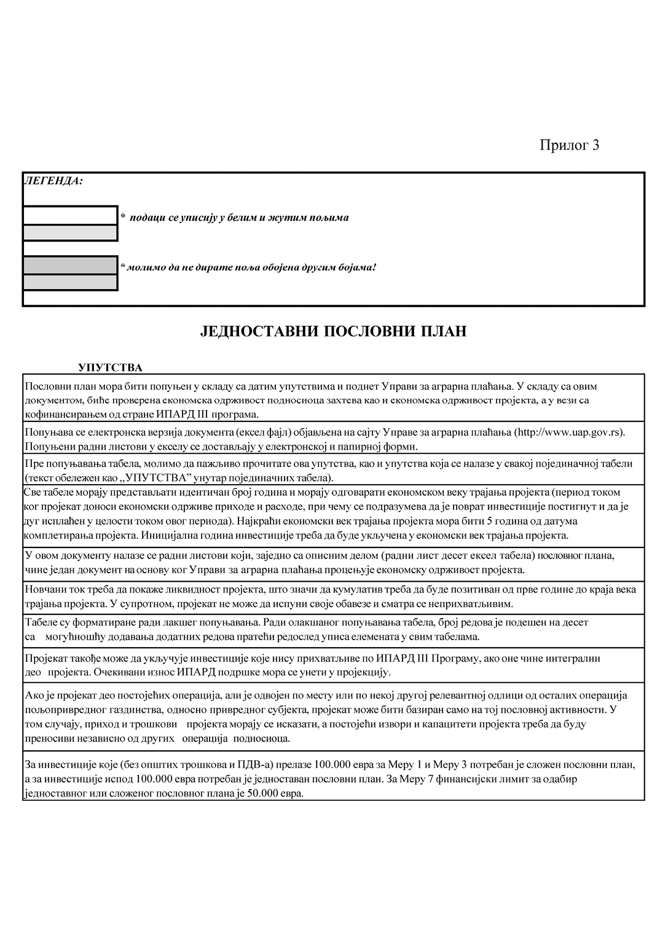
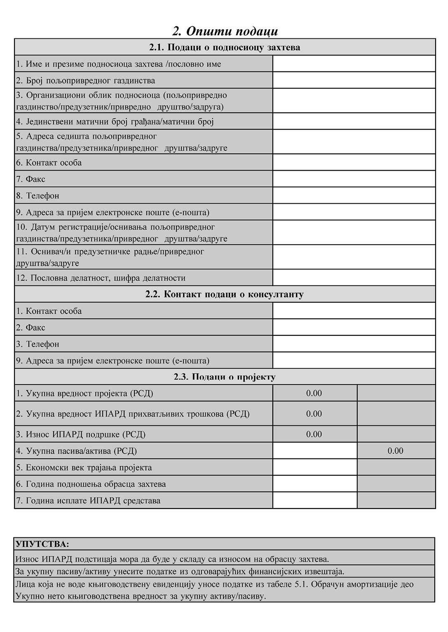
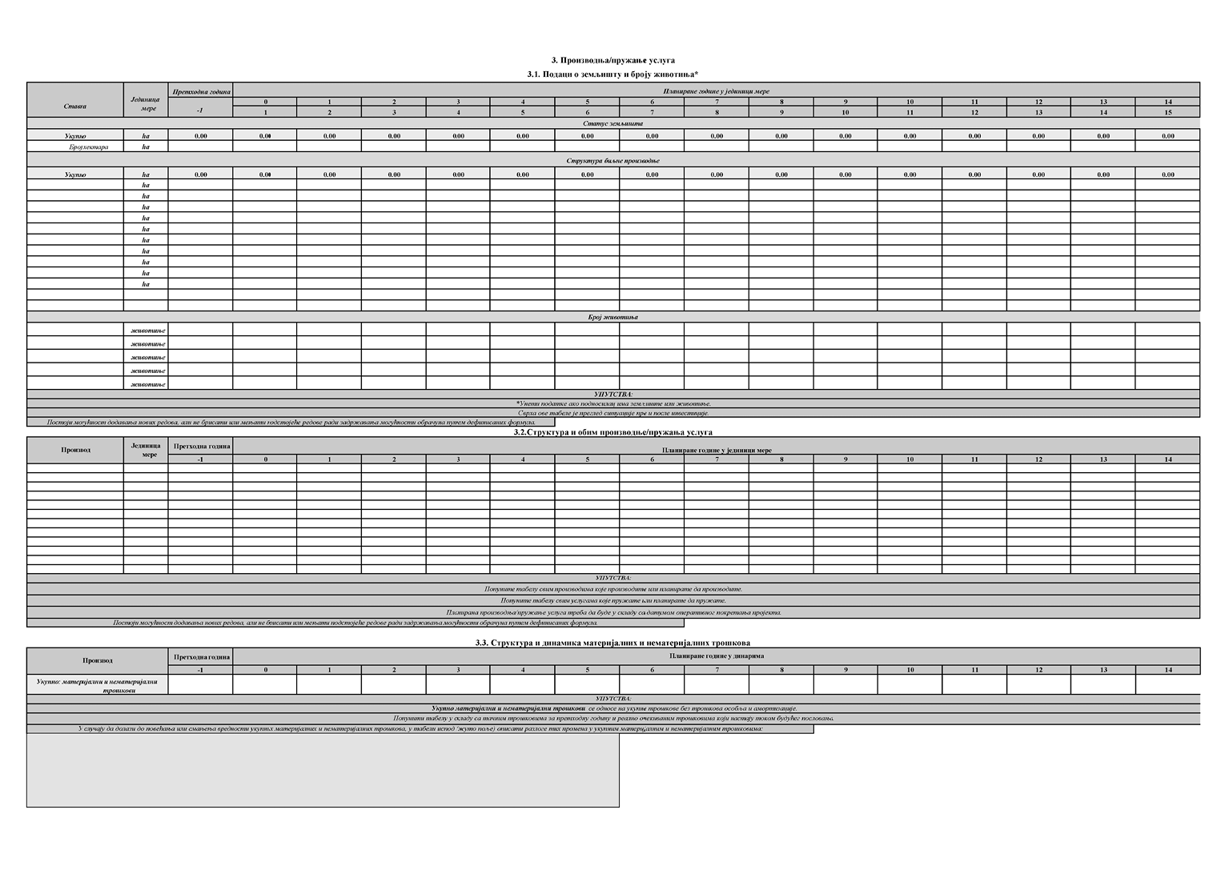
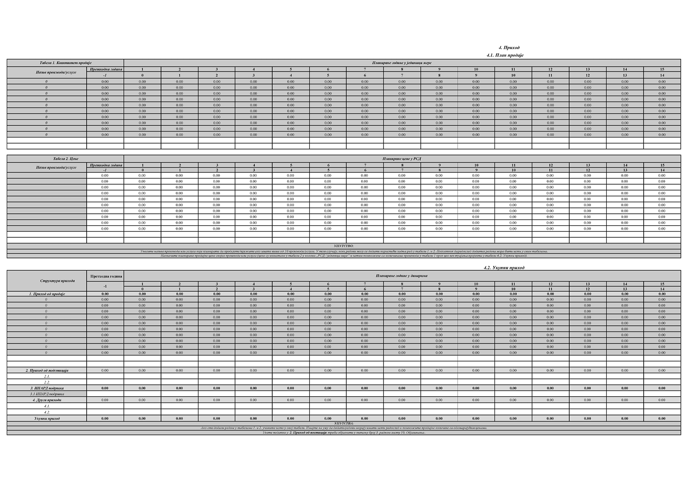
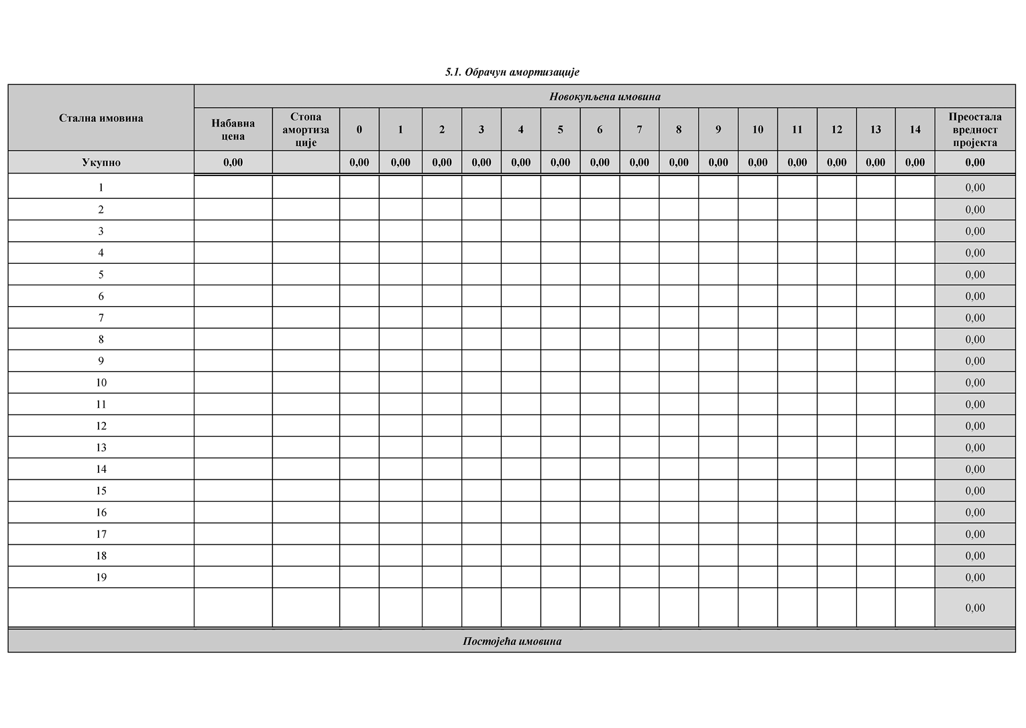
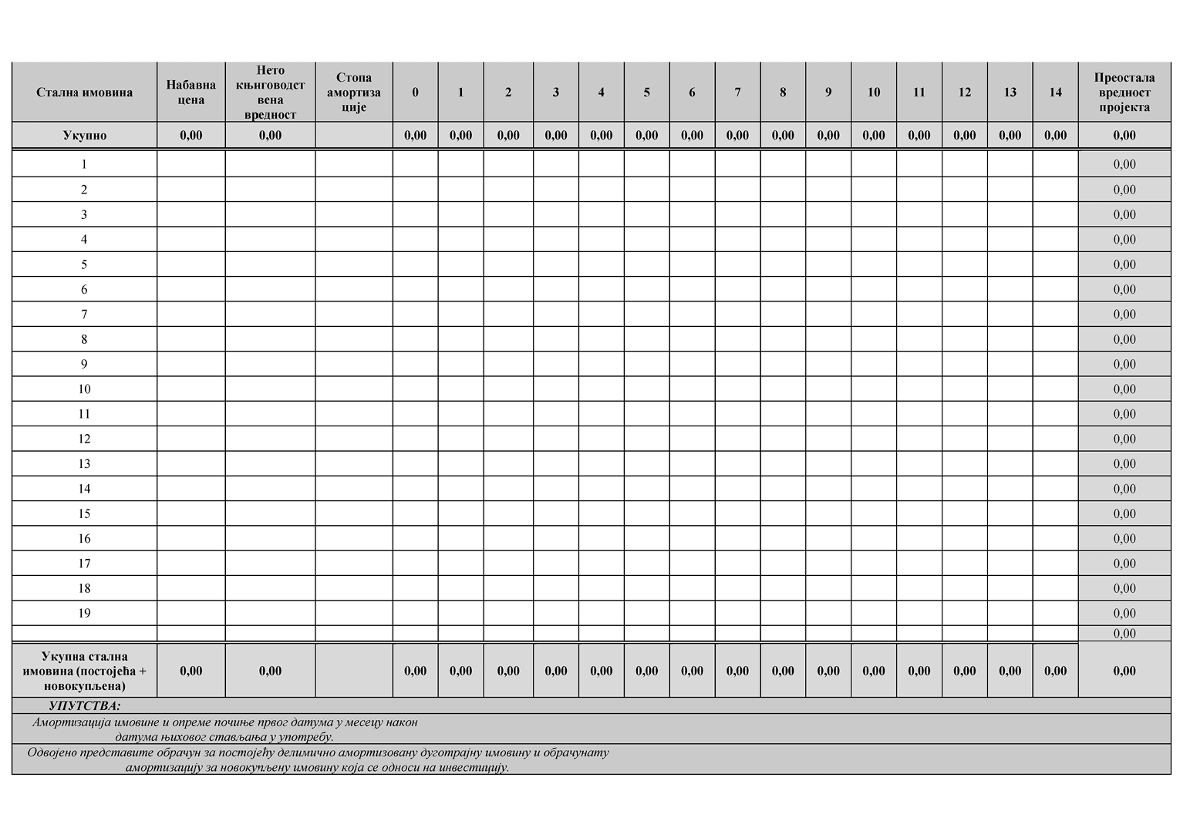
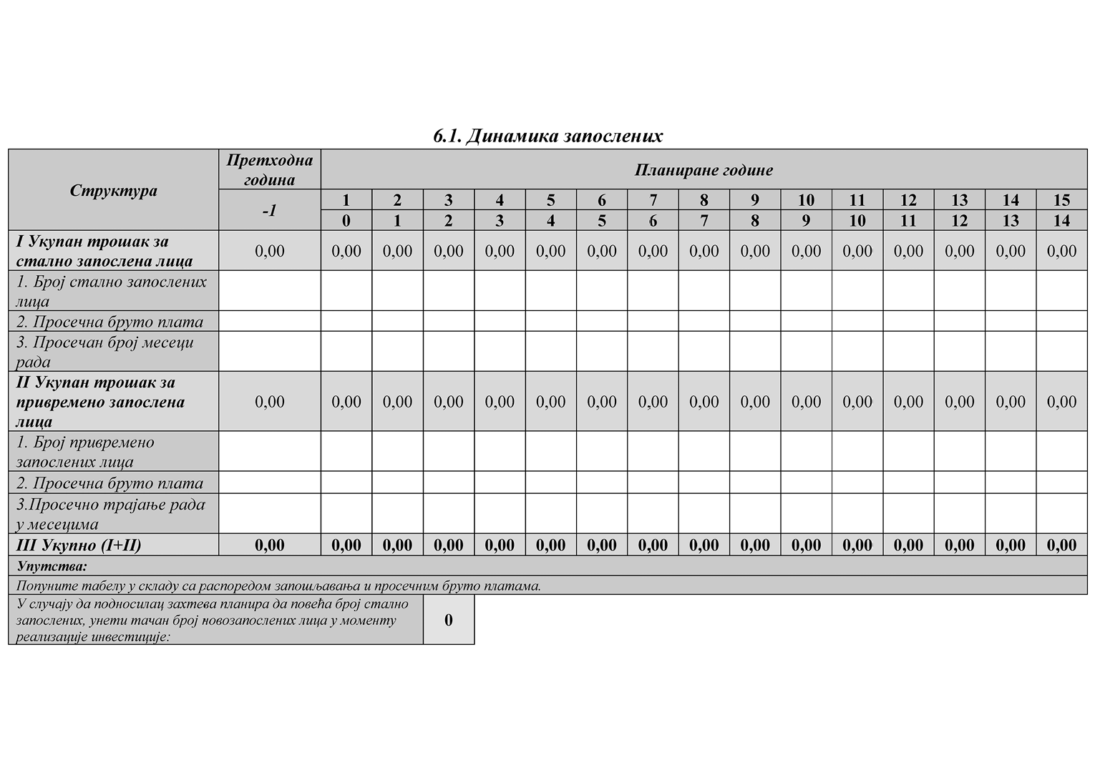
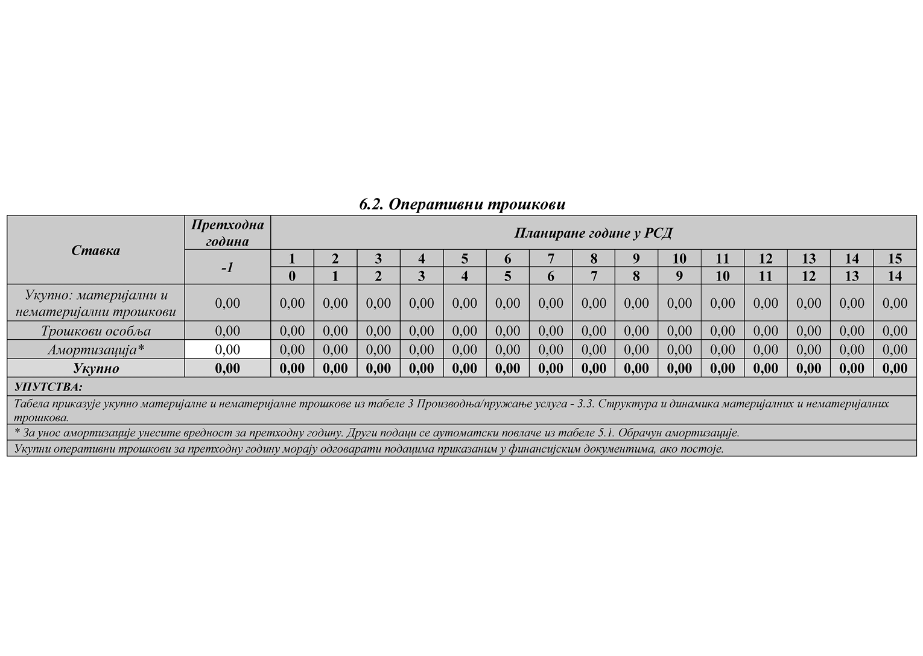
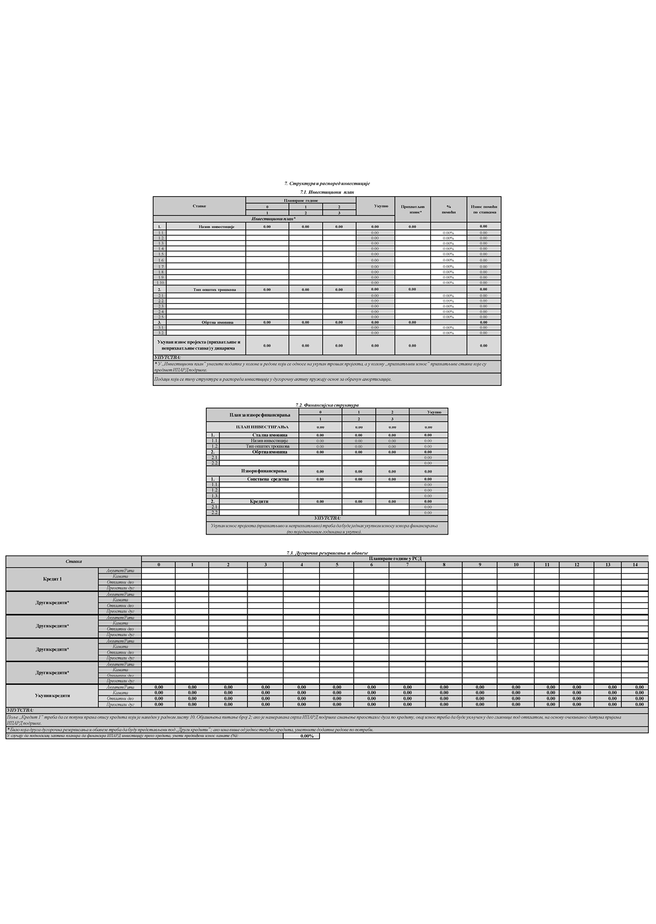
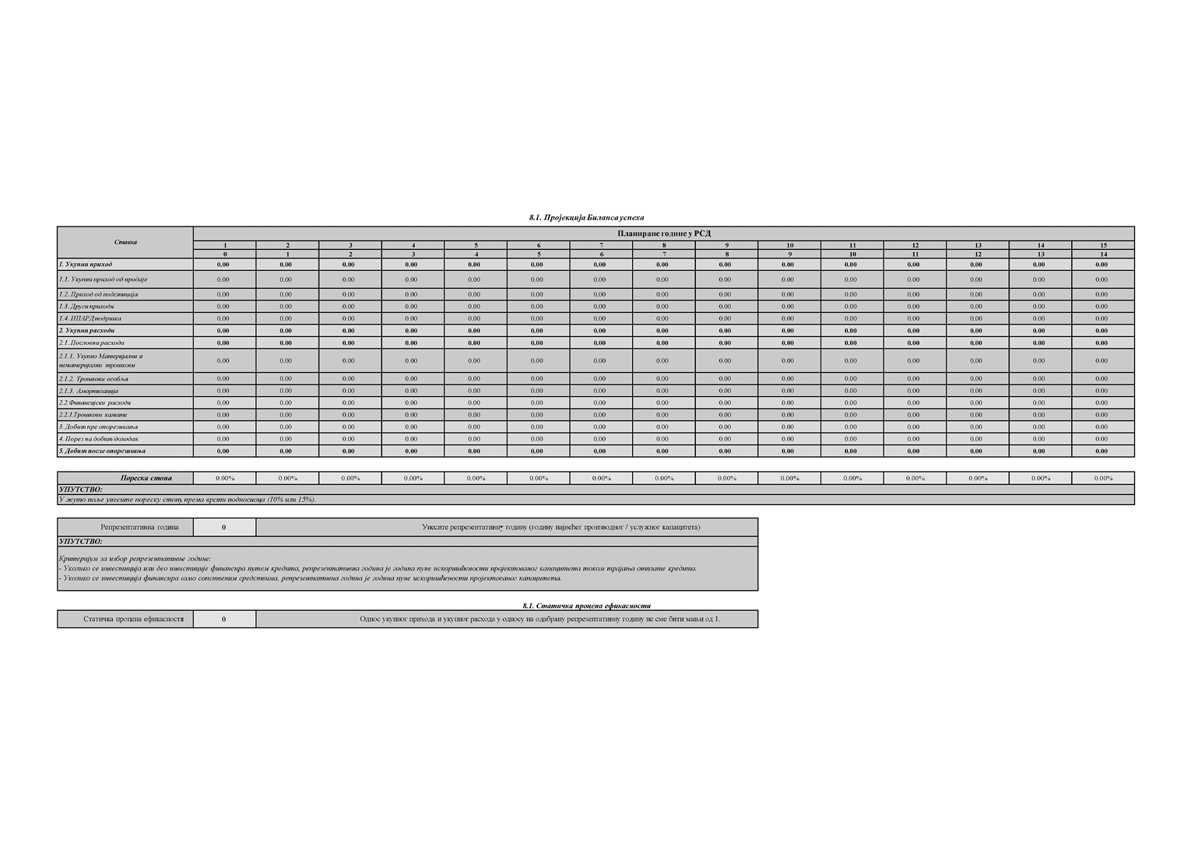
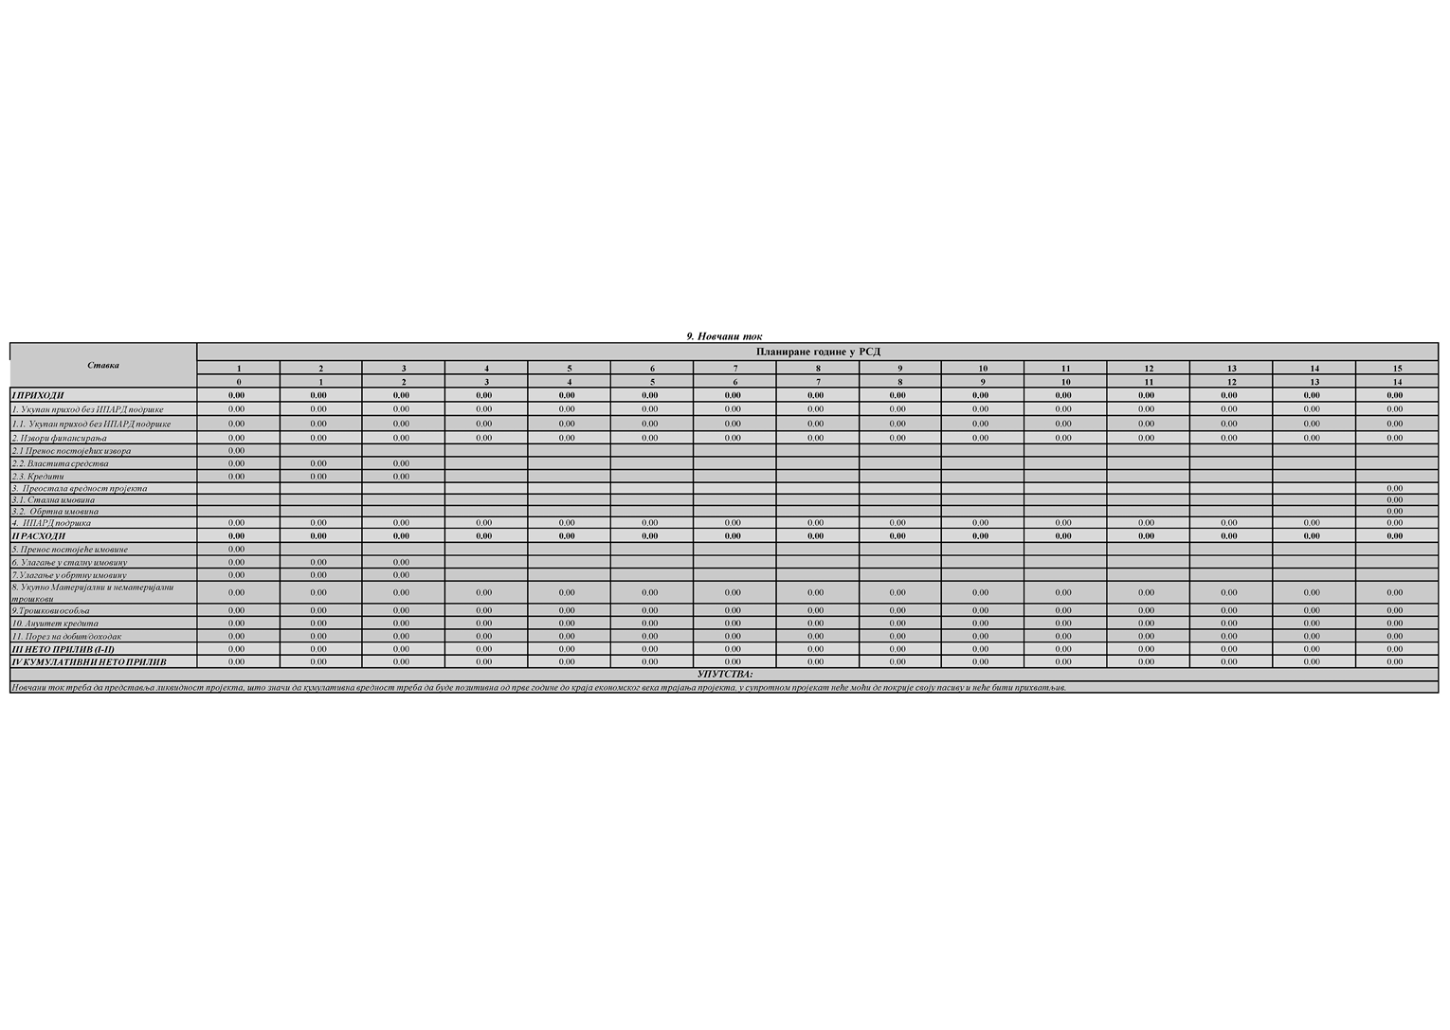
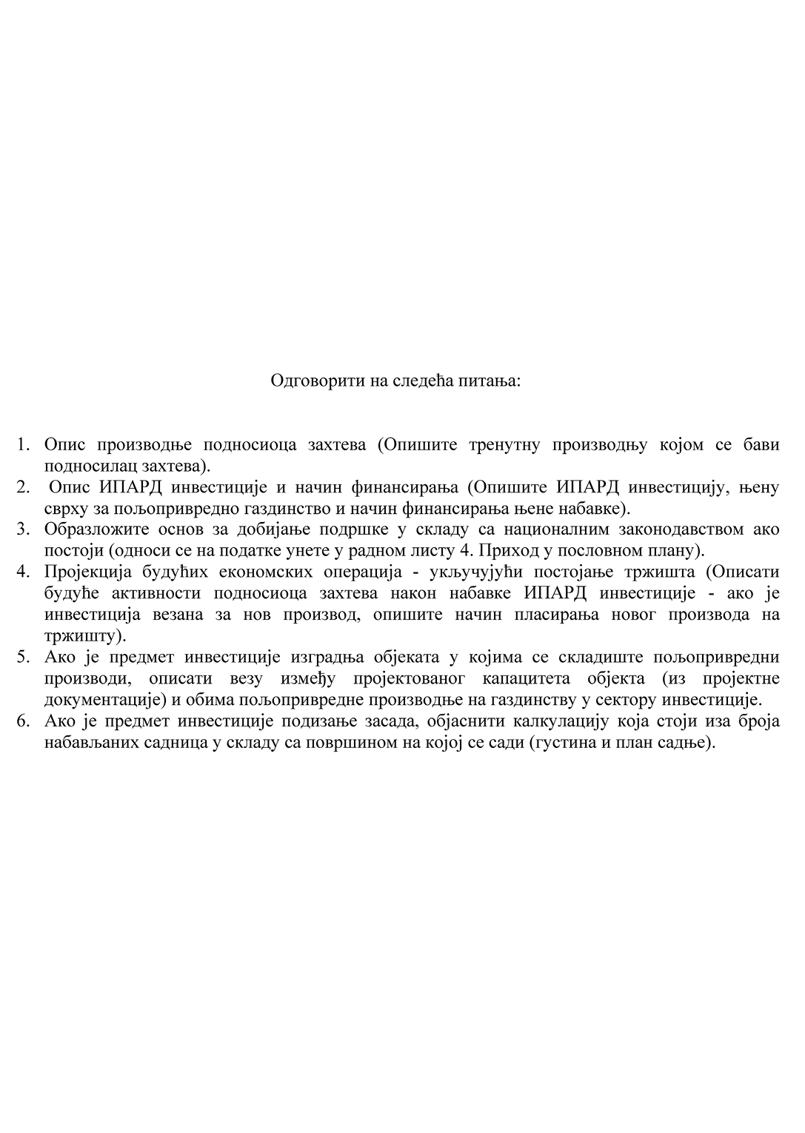
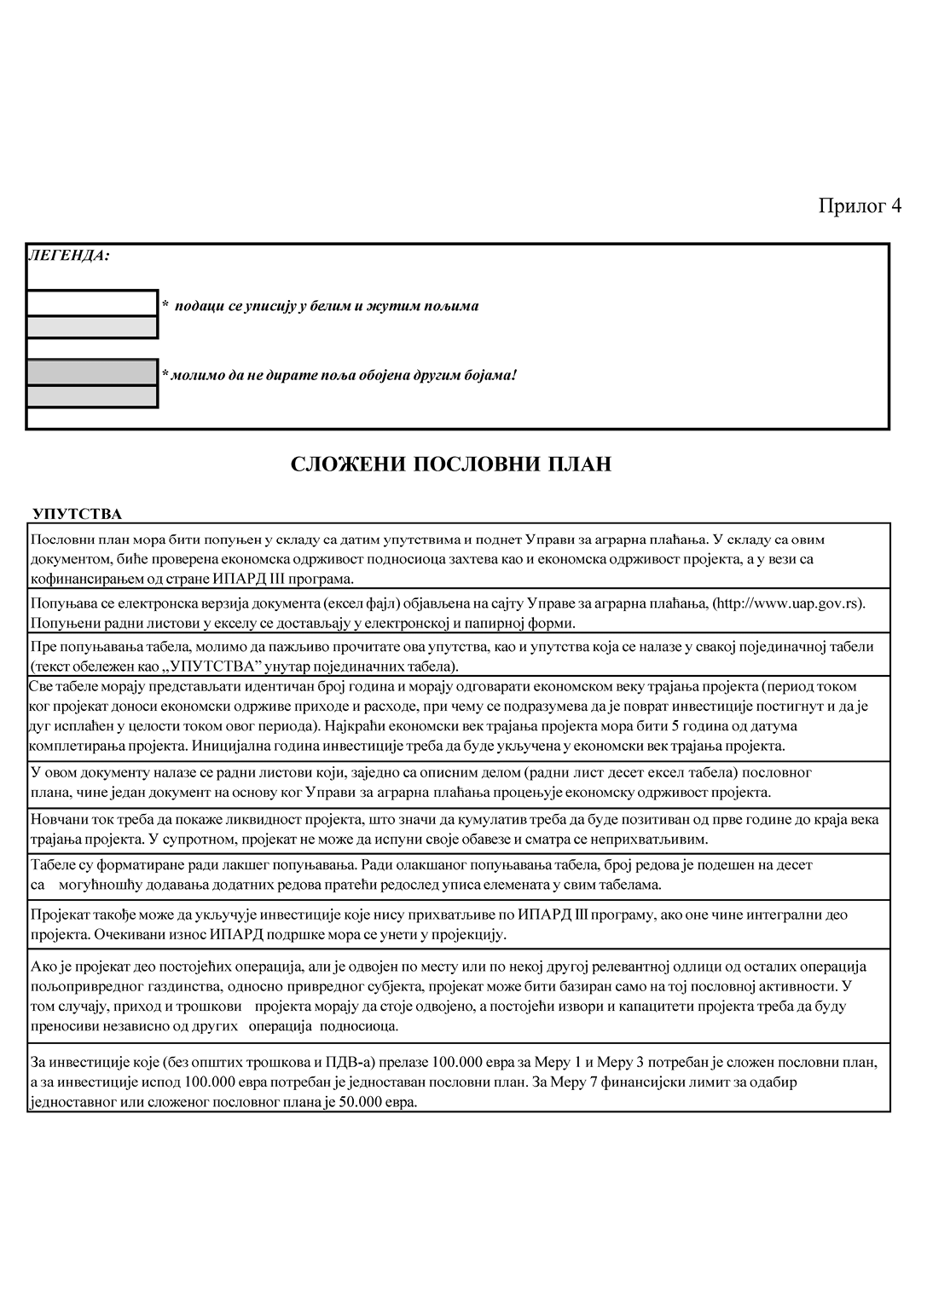
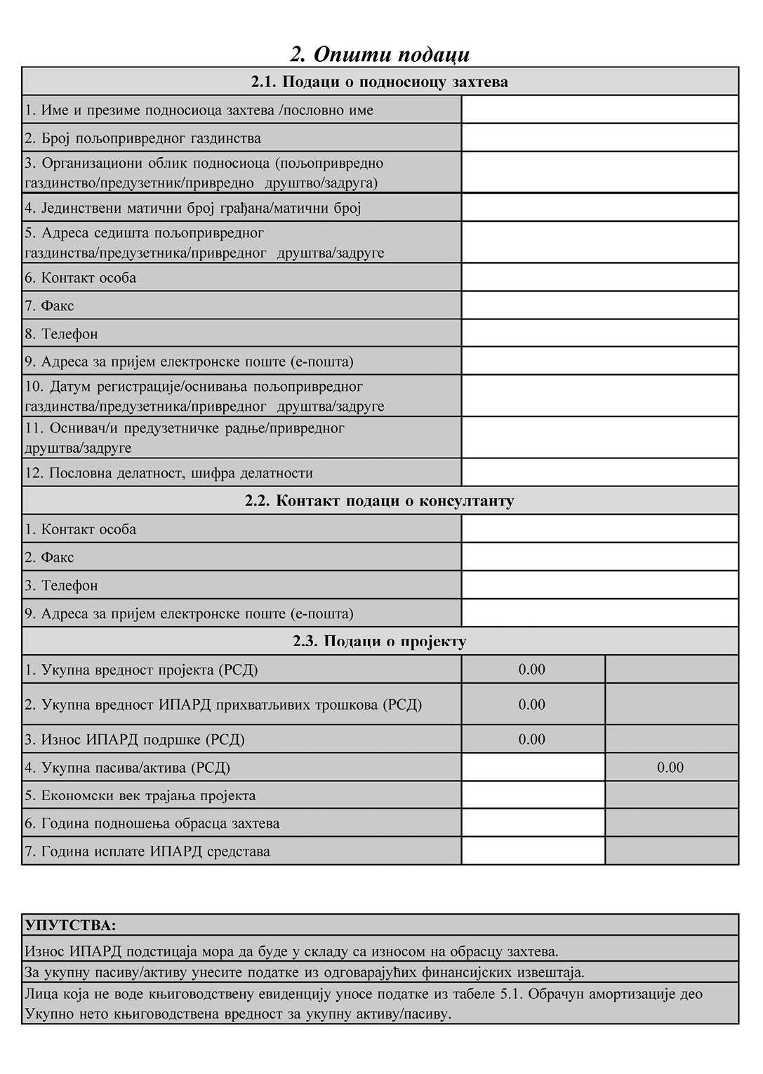
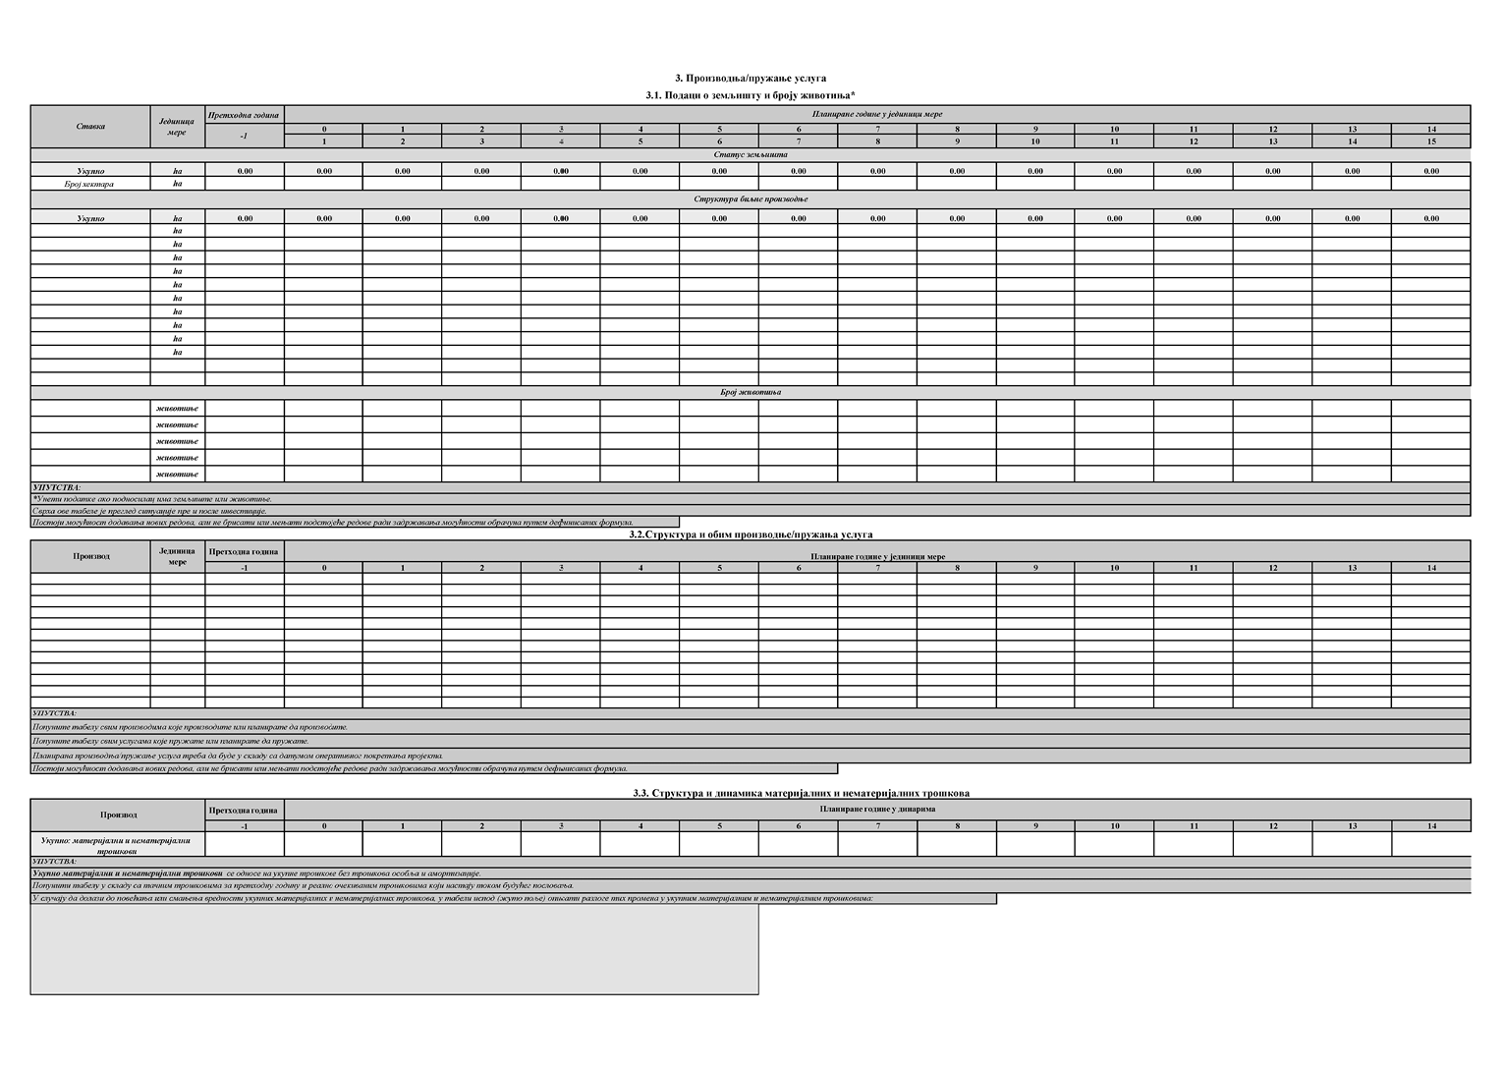
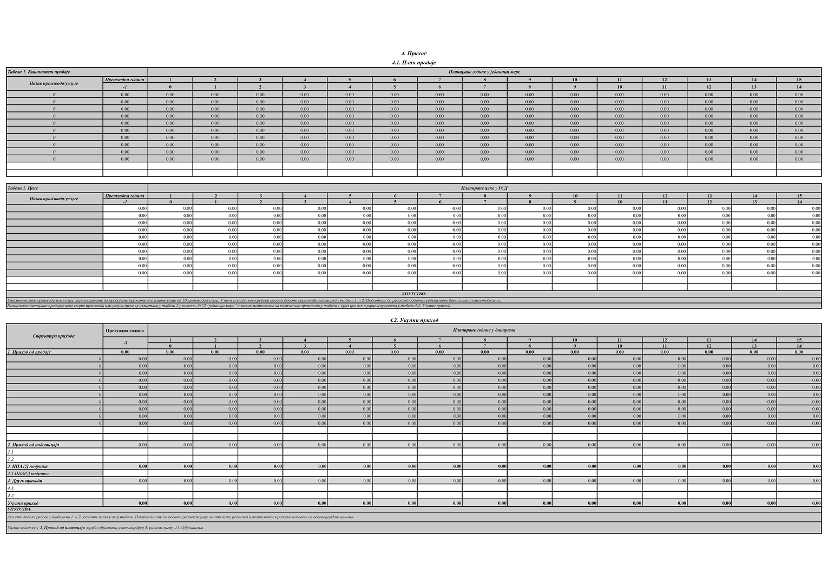
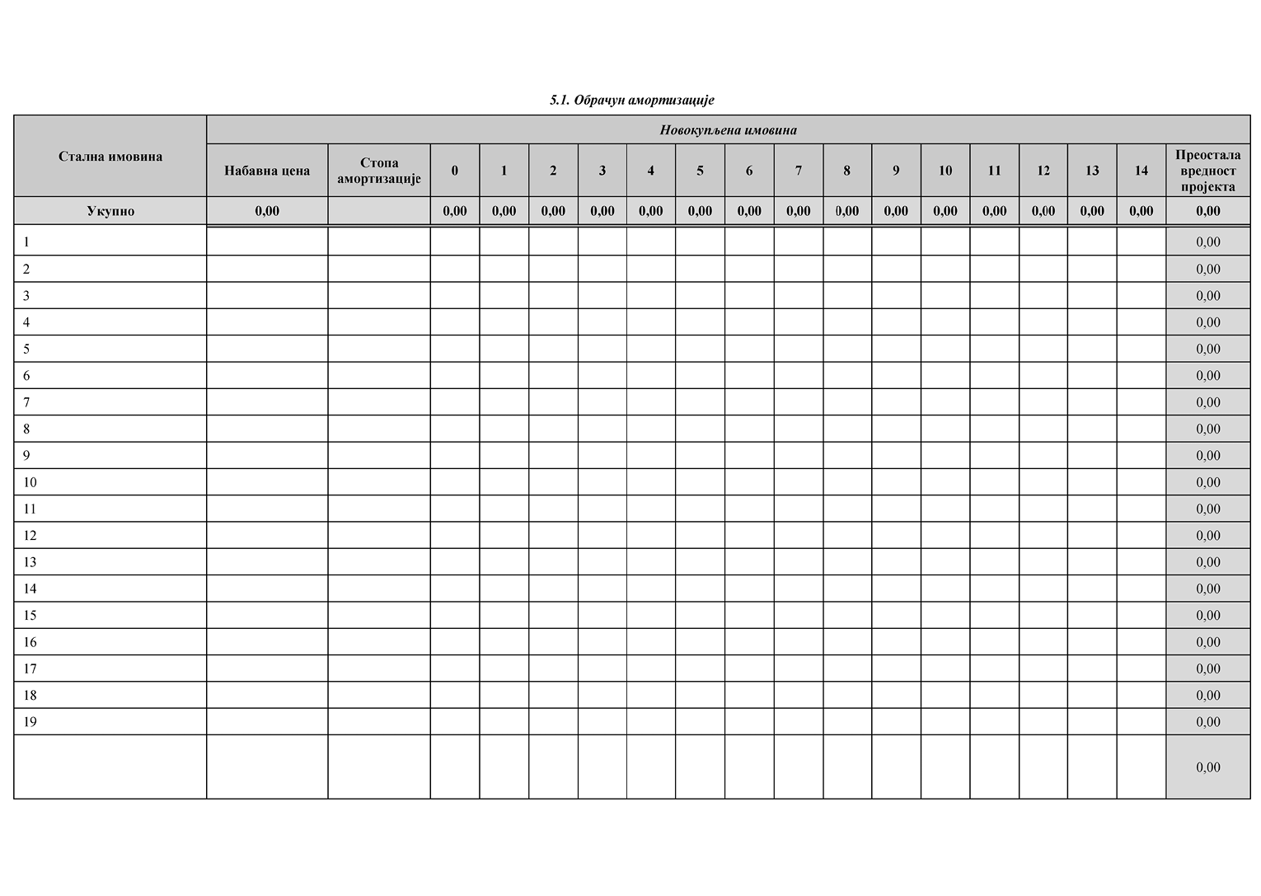
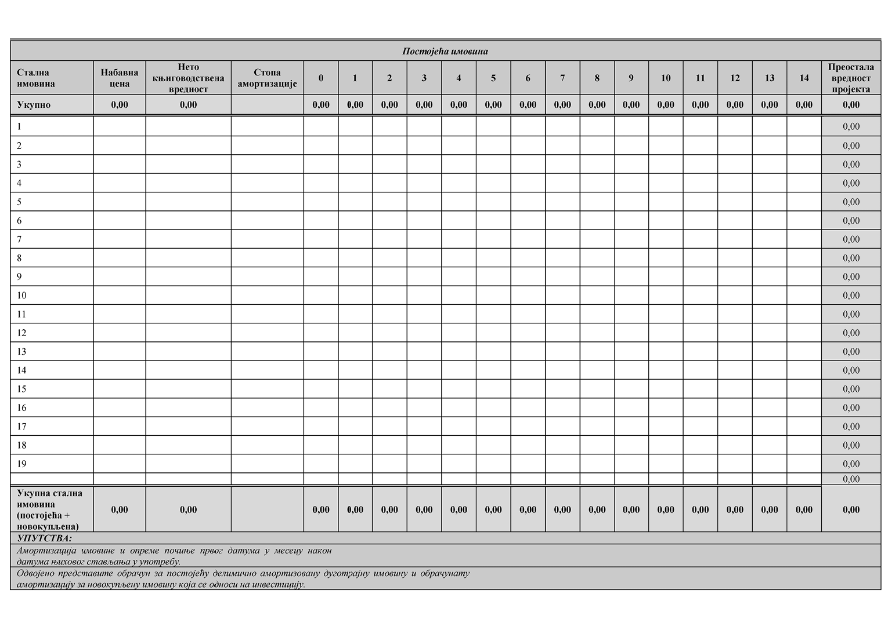
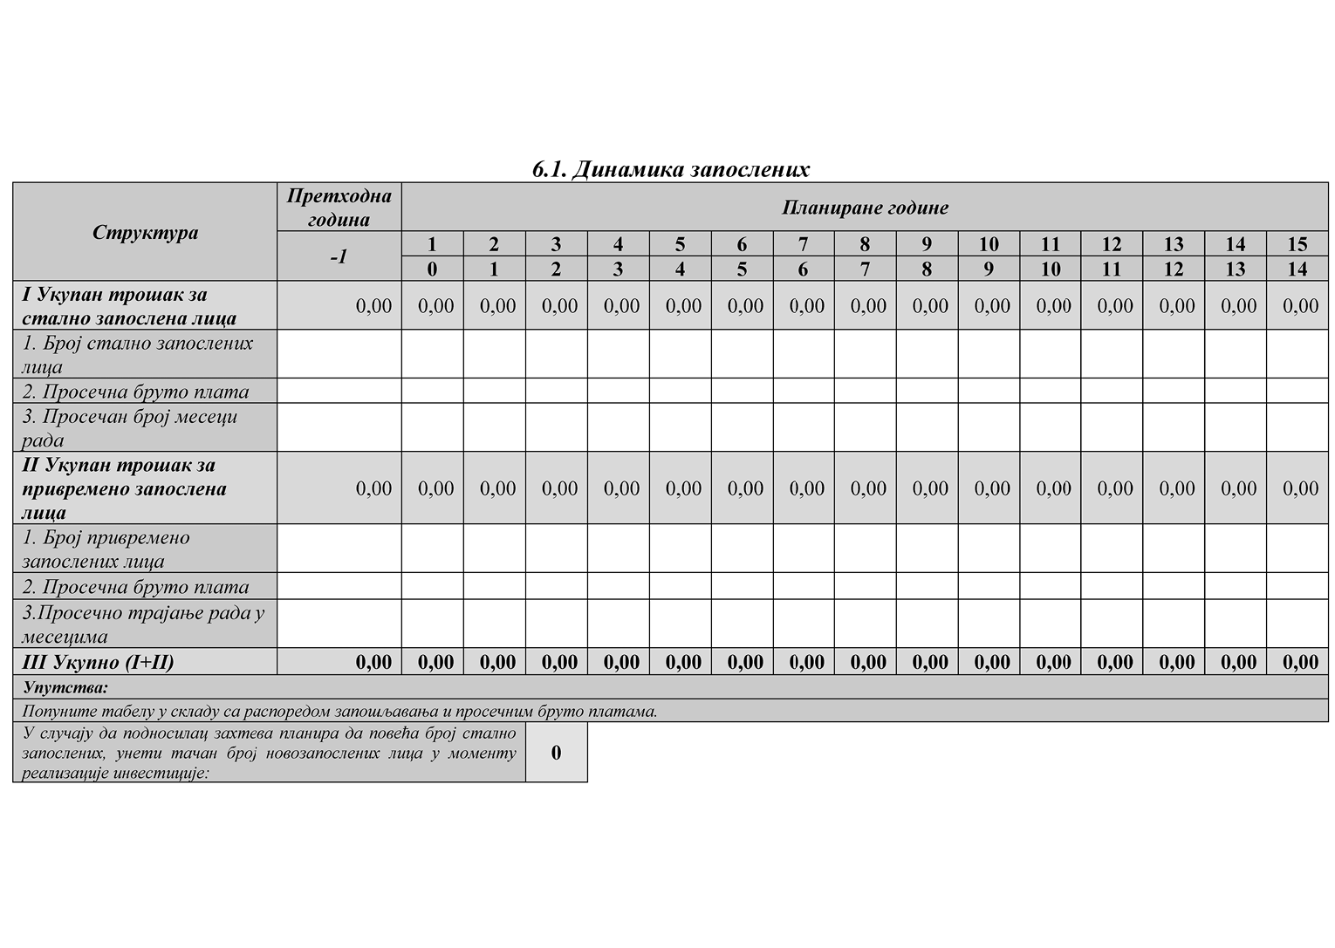
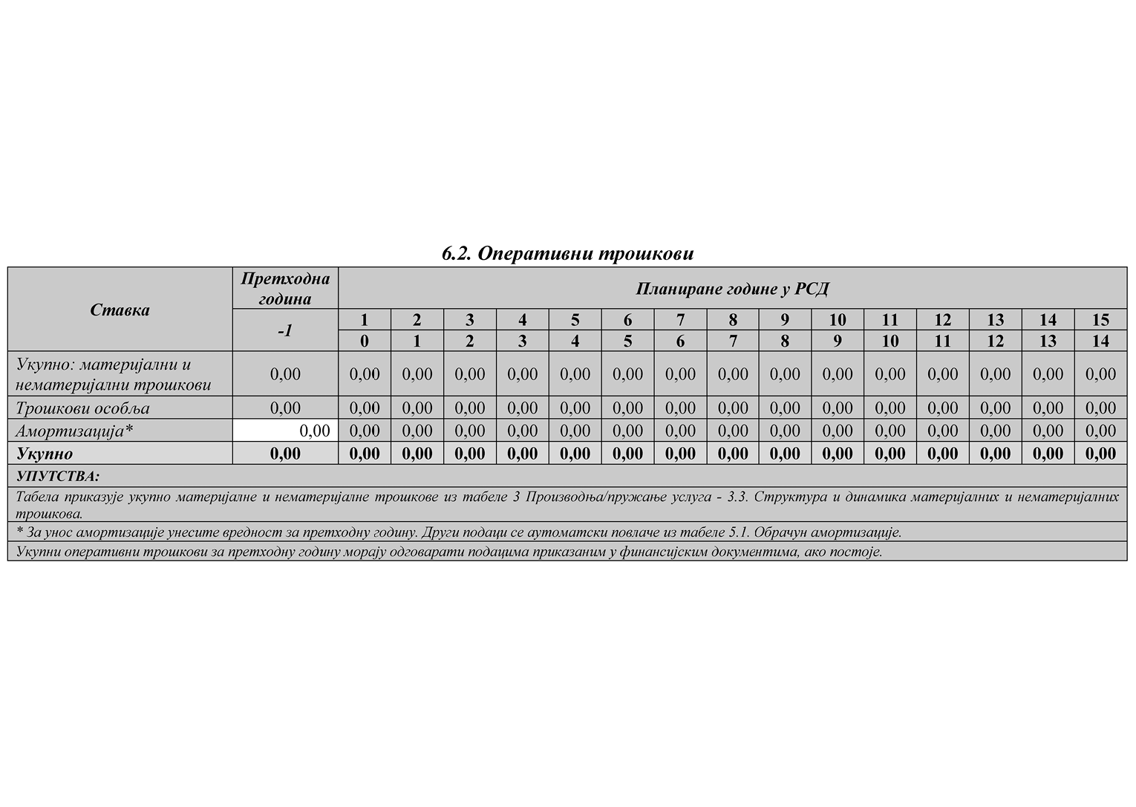
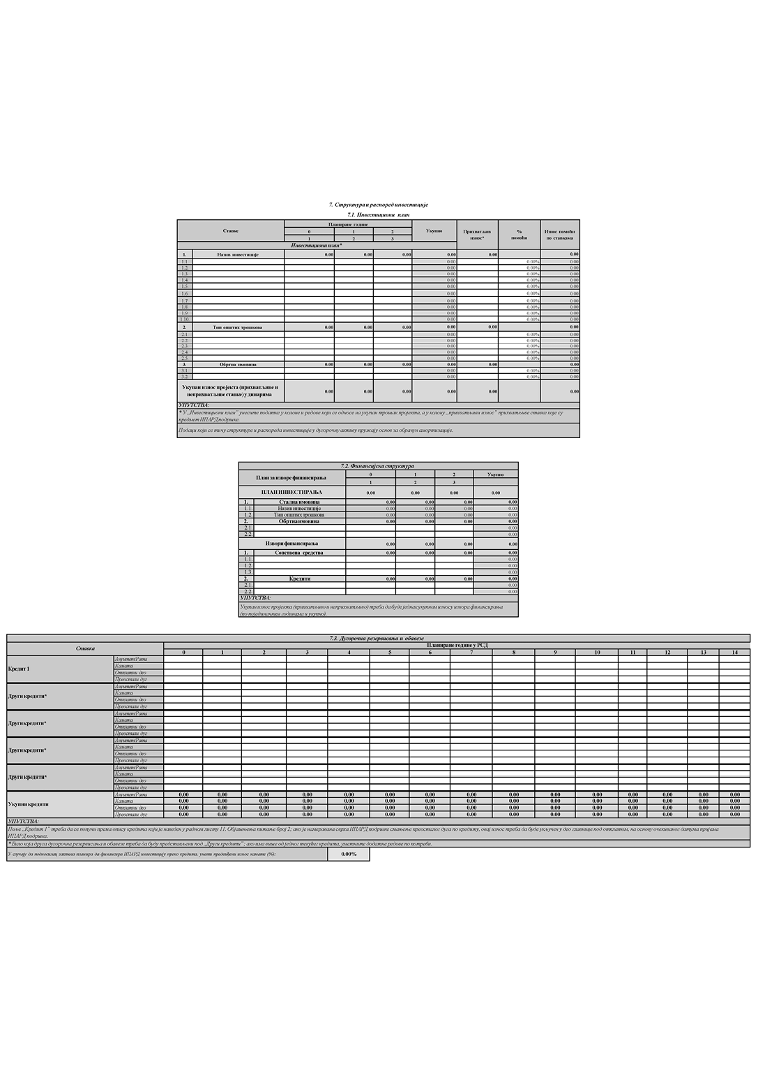
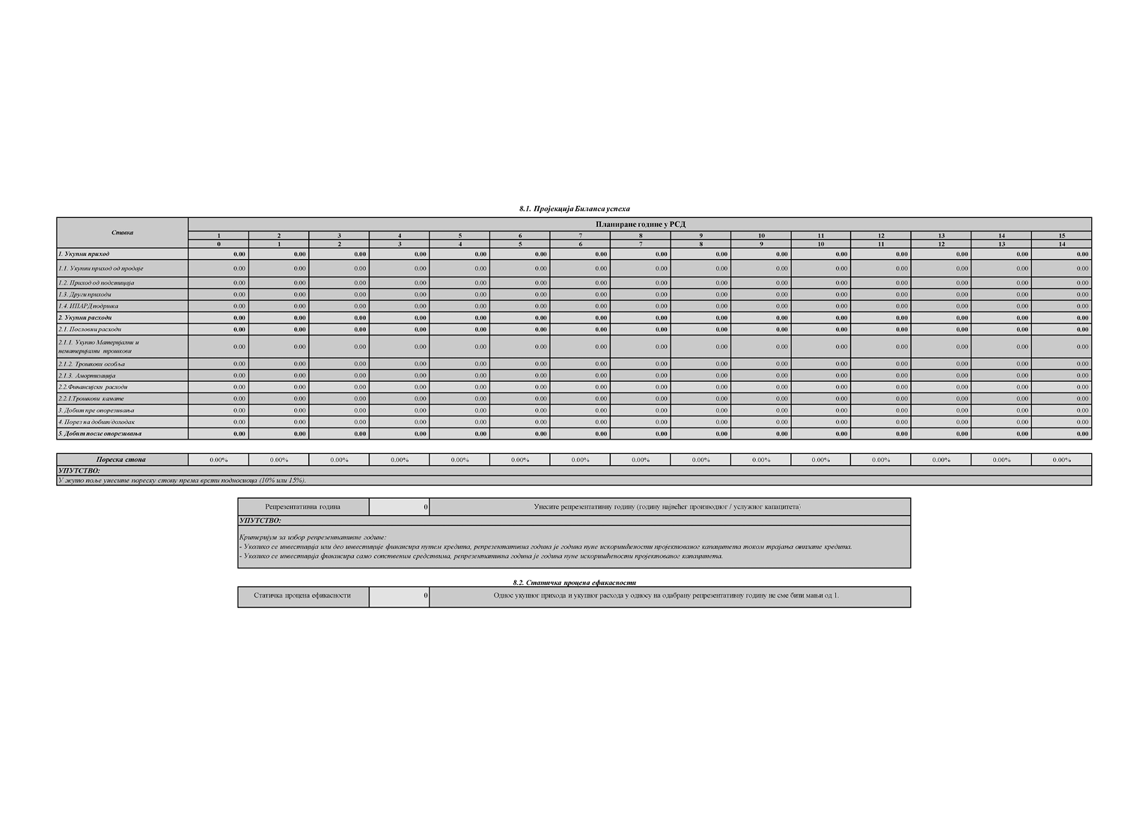
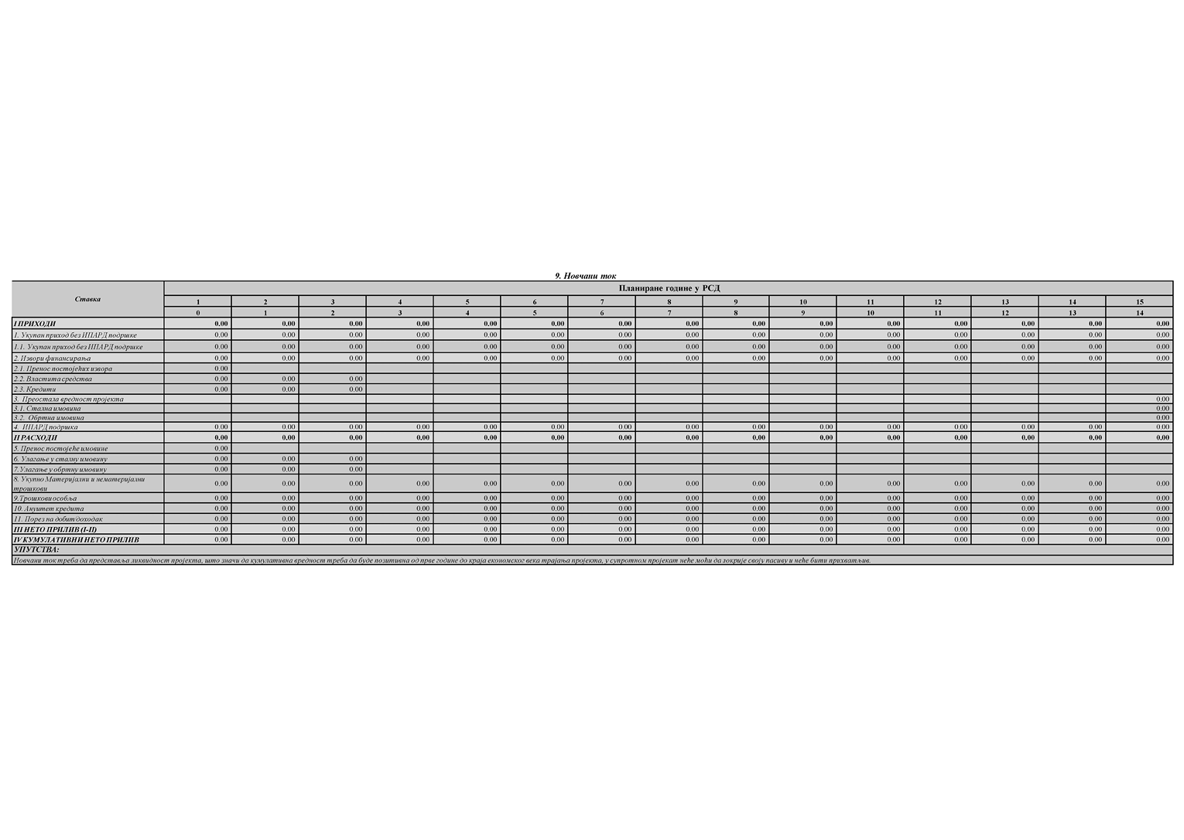
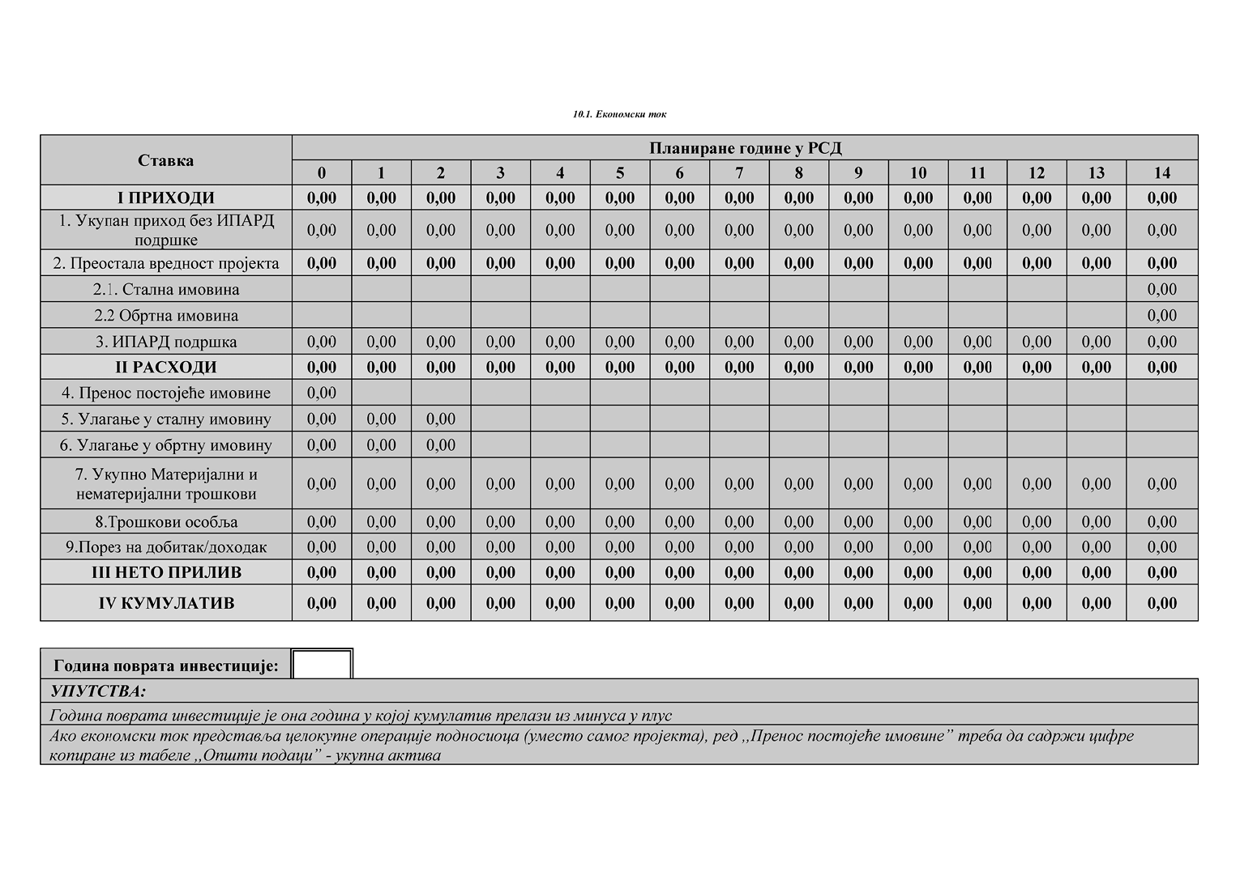
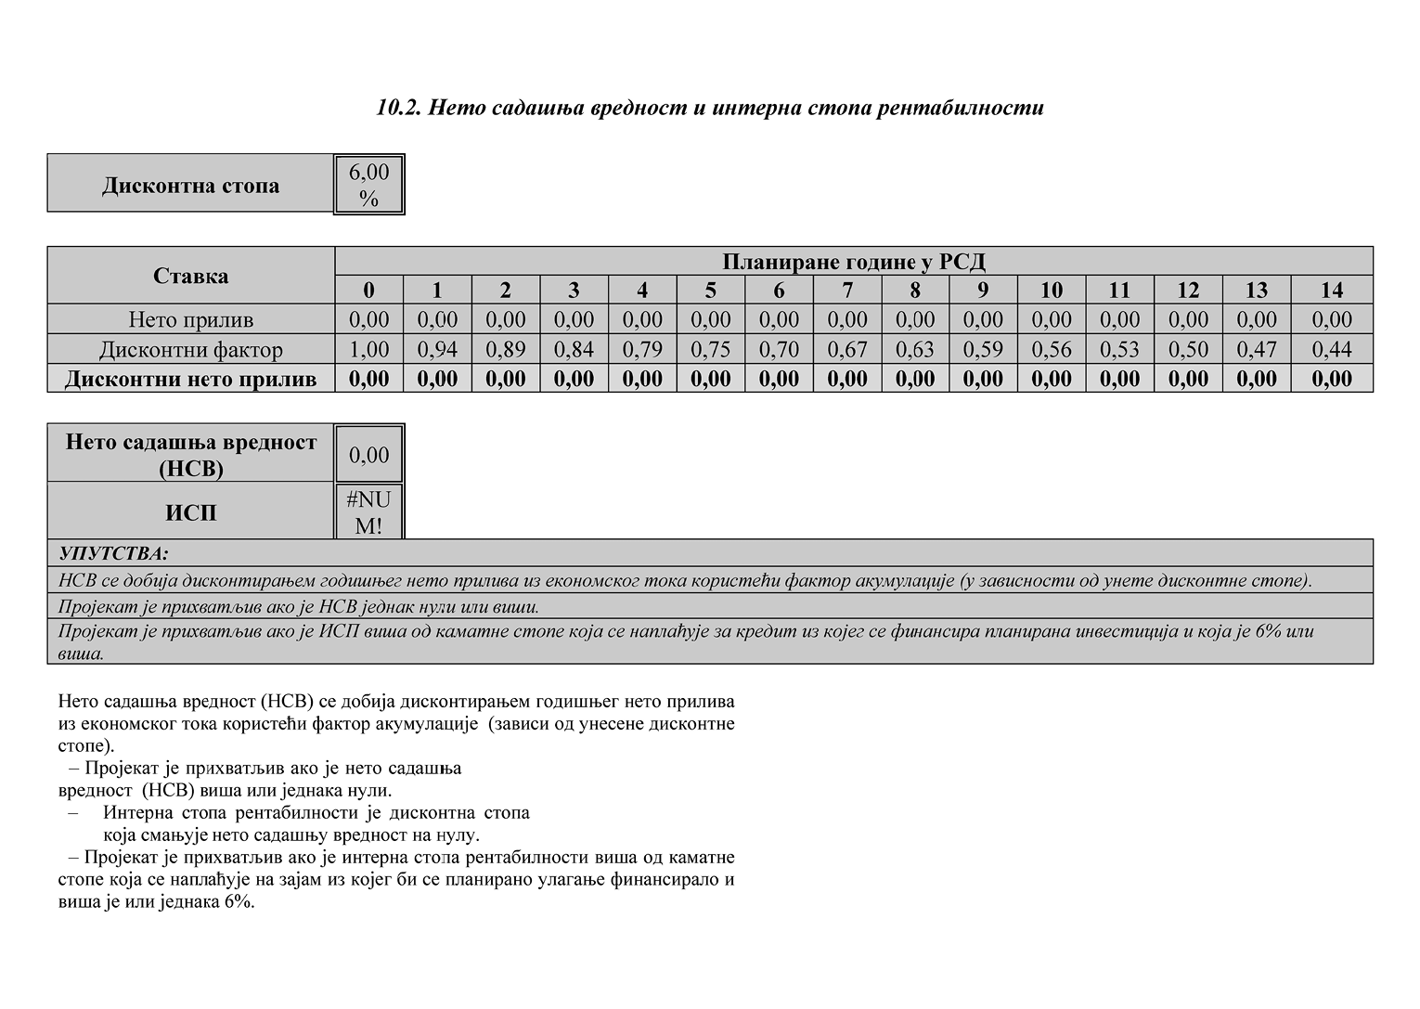
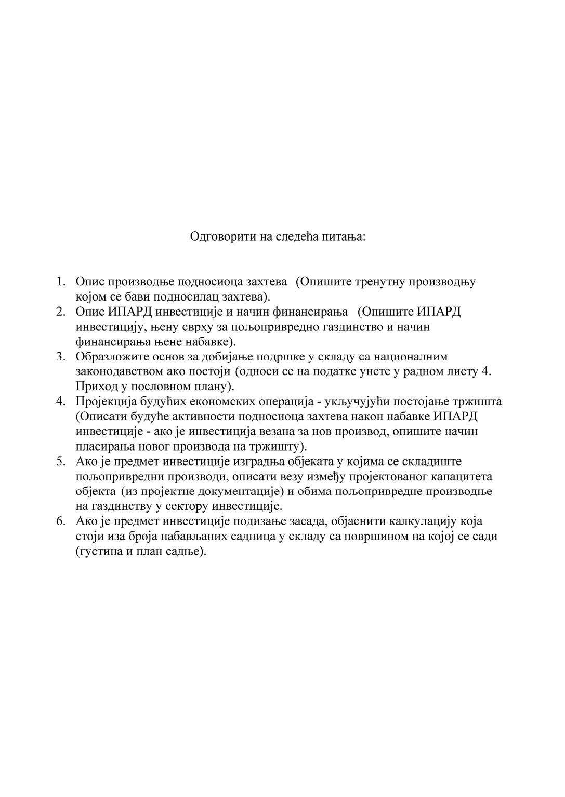

Прилог 5
ЕЛЕМЕНТИ И ПОКАЗАТЕЉИ КОЈИ СЕ КОРИСТЕ ЗА ПРОЦЕНУ ЕКОНОМСКЕ ОДРЖИВОСТИ ПОДНОСИОЦА И ПРОЈЕКТА
Елементи и показатељи и који се користе за процену економске одрживости подносиоца захтева и пројекта рачунају се у репрезентативној години, и:
1) за Jедноставан пословни план, ови критеријуми и показатељи су:
(1) ликвидност – кумулатив новчаног тока мора бити позитиван,
(2) однос између прихода и расхода (укупни приход/укупни расход) не сме бити мањи од 1;
2) за Сложен пословни план, ови критеријуми и показатељи су:
(1) ликвидност – кумулатив новчаног тока мора бити позитиван,
(2) однос између прихода и расхода (укупни приход/укупни расход) не сме бити мањи од 1.
Елементи и показатељи који се користе процену економске одрживости пројекта су следећи:
1) за Једноставан пословни план:
(1) ликвидност – кумулатив новчаног тока мора бити позитиван од прве до последње године економског века трајања пројекта,
(2) однос између прихода и расхода (укупни приход/укупни расход) не сме бити мањи од 1;
2) за Сложен пословни план:
(1) ликвидност – кумулатив новчаног тока мора бити позитиван од прве до последње године економског века трајања пројекта,
(2) интерна стопа рентабилности мора да буде изнад каматне стопе одобреног кредита који се користи за инвестиционо финансирање и минимум 6% или виша,
(3) нето садашња вредност мора да буде једнака 0 или виша са коришћењем дисконтне стопе која није мања од каматне стопе одобреног кредита који се користи за инвестиционо финансирање и не мања од 6%,
(4) период повраћаја не сме бити дужи од економског века трајања пројекта без остатка вредности пројекта.

Прилог 6
ОБЕЛЕЖАВАЊЕ ПРЕДМЕТА ИНВЕСТИЦИЈЕ
Обележавање предмета инвестиције је обавеза корисника ИПАРД подстицаја, односно примаоца средстава ИПАРД подстицаја, која се састоји у информисању јавности о улози Европске уније у спровођењу ИПАРД III програма, али и позитивној промоцији доприноса Европске уније и националних фондова за рурални развој у Републици Србији. Свe инвестиције које су суфинансиране из ИПАРД III програма треба да садрже информацију о улози Европске уније, односно ИПАРД III програма у суфинансирању инвестиције.
Поступак обележавања предмета инвестиције уређен је Законом о потврђивању Секторског споразума између Владе Републике Србије и Европске комисије о механизмима примене финансијске помоћи Уније Републици Србији у оквиру инструмента за претприступну помоћ у области подршке програма руралног развоја (ИПАРД III) („Службени гласник РС – Међународни уговори”, број 4/2023) и Уредбом о спровођењу Европске комисије (ЕУ) 2021/2236, Упутства за кориснике везана за мере информисања и видљивости пројеката суфинансираних из ИПАРД III програма, заснована су на приручнику „Koмуникација и подизање видљивости Европске уније: упутство за спољашње активности” из 2022. године, Уредби (ЕУ) бр. 2021/1529 Европског парламента и Савета од 15. септембра 2021. године о успостављању Инструмента за претприступну помоћ (ИПА III), као и Смерницама Европске комисије за комуникацију, публицитет и видљивост за пројекте финансиране у оквиру ИПАРД III програма.
Добијањем решења о одобравању пројекта, корисник прихвата да информације о њему као носиоцу пројекта, називу пројекта, као и износу јавне подршке буду јавно објављене.
Током и након реализације инвестиције, корисник ИПАРД подстицаја, односно прималац средстава ИПАРД подстицаја има обавезу информисања јавности о захтеваној, односно добијеној подршци из ИПАРД III програма.
Све активности информисања и комуникације у вези са пројектом морају укључивати основне елементе видљивости, односно:
1) логотип ЕУ;
2) визуелни елемент ИПАРД програма (у даљем тексту: ИПАРД логотип);
3) државно обележје Републике Србије;
4) напомену: „Овај пројекат је реализован уз финансијску подршку Европске уније” за стално oбележавање или „Овај пројекат се реализује уз финансијску подршку Европске уније” за привремено oбележавање;
5) назив пројекта, односно предмет инвестиције.
Обавезe корисника ИПАРД подстицаја, односно примаоца средстава ИПАРД подстицаја у информисању јавности о подршци из ИПАРД III програма дефинисане су у односу на врсту инвестиције и износ јавне подршке, и то:
1. ОБЕЛЕЖАВАЊЕ ПРЕДМЕТА ИНВЕСТИЦИЈЕ У ИЗГРАДЊУ И ОПРЕМАЊЕ ОБЈЕКТА ЗА КОЈУ УКУПНА ЈАВНА ПОДРШКА ПРЕЛАЗИ 100.000 ЕВРА
Код сваке инвестиције у изградњу, или изградњу и опремање објекта за коју укупна јавна подршка, односно укупни одобрени износ ИПАРД подстицаја прелази 100.000 евра, на почетку извођења грађевинских радова и током реализације инвестиције, поред обележавања градилишта одговарајућим билбордом у складу са законом којим се уређује планирање и изградња, корисник ИПАРД подстицаја је обавезан да постави привремени билборд значајне величине на месту лако видљивом за јавност, као што је, на пример, улаз у објекат или прилазни пут.
Препоручена величина је 170 x 150 cm, са висином стубова од 2,2 m.
Привремени билборд мора да садржи основне елементе видљивости, који треба да заузимају најмање 25% површине, док је преостали део билборда (75%) намењен опису пројекта и минимално треба да садржи следеће елементе:
1) назив корисника ИПАРД подстицаја;
2) вредност пројекта;
3) износ суфинансирања од стране Европске уније, изражен у динарима, који је утврђен решењем о одобравању пројекта. Износ суфинансирања Европске уније може да се допуни и информацијом о износу финансијске подршке Републике Србије и доприносу самог корисника;
4) период спровођења пројекта (од–до).
Привремени билборд остаје на месту инвестиције до коначне исплате ИПАРД подстицаја.

Пример 1 – Привремени билборд/табла/постер
Код сваке инвестиције у изградњу, односно опремање објекта за коју укупна јавна подршка, односно укупни износ ИПАРД подстицаја прелази 100.000 евра, након добијања решења о коначној исплати ИПАРД подстицаја, прималац средстава ИПАРД подстицаја је обавезан да постави сталну таблу/ билборд значајне величине, израђену од трајног материјала, на месту лако видљивом за јавност, као што је, на пример, улаз у објекат или прилазни пут.
Препоручена величина табле је 80 x 50 cm.
Стална табла/ билборд садржи основне елементе видљивости, који треба да заузимају најмање 25% површине уз напомену која јасно истиче износ подршке добијене из ИПАРД III програма Европске уније: „Овај пројекат је реализован уз финансијску подршку Европске уније од __ динара”. Наводи се износ суфинансирања од стране Европске уније, изражен у динарима који је утврђен решењем о одобравању коначне исплате ИПАРД подстицаја.
Преостали део сталнe табле/ билборда (75%) намењен је опису пројекта и може да садржи и главни циљ пројекта, информацију о износу финансијске подршке Републике Србије и доприносу самог корисника и друге сличне информације.
Ако је истом примаоцу средстава ИПАРД подстицаја суфинансирано неколико различитих инвестиција наведених у оквиру истог захтева, односно решења о одобравању коначне исплате ИПАРД подстицаја, стална табла/ билборд треба да садржи назив свих инвестиција.
Сталнa табла/ билборд треба да остане на месту инвестиције наредних пет година од дана коначне исплате ИПАРД подстицаја.

Пример 2 – Стални билборд/табла
2. ОБЕЛЕЖАВАЊЕ ПРЕДМЕТА ИНВЕСТИЦИЈЕ У ИЗГРАДЊУ И ОПРЕМАЊЕ ОБЈЕКТА ЗА КОЈУ УКУПНА ЈАВНА ПОДРШКА ПРЕЛАЗИ 20.000 ЕВРА
Код инвестиције у изградњу, или изградњу и опремање објекта за коју укупна јавна подршка, односно укупни одобрени износ ИПАРД подстицаја прелази 20.000 евра, корисник ИПАРД подстицаја је обавезан да од тренутка започињања извођења физичких радова на реализацији инвестиције постави привремену таблу минималне величине А3 формата, на месту лако видљивом за јавност, као што је, на пример, улаз у објекат.
Препоручена величина привремене табле је 30 x 42 cm.
Привремена табла, направљена од трајног материјала (пластика, метал и сл.), треба да садржи основне елементе видљивости, који треба да заузимају најмање 25% површине, док је преостали део табле (75%) намењен опису пројекта и минимално треба да садржи следеће елементе:
1) назив корисника;
2) вредност пројекта;
3) износ суфинансирања од стране Европске уније, изражен у динарима, који је утврђен решењем о одобравању пројекта. Износ суфинансирања Европске уније може да се допуни и информацијом о износу финансијске подршке Републике Србије и доприносу самог корисника;
4) период спровођења пројекта (од–до).
Привремена табла треба да остане на месту инвестиције до дана коначне исплате ИПАРД подстицаја.
3. ОБЕЛЕЖАВАЊЕ ПРЕДМЕТА ИНВЕСТИЦИЈЕ У ИЗГРАДЊУ И ОПРЕМАЊЕ ОБЈЕКТА ЗА КОЈУ УКУПНА ЈАВНА ПОДРШКА НЕ ПРЕЛАЗИ 20.000 ЕВРА
Код сваке инвестиције у изградњу или изградњу и опремање објекта за коју укупна јавна подршка, односно укупни одобрени износ ИПАРД подстицаја не прелази 20.000 евра, корисник ИПАРД подстицаја је обавезан да од тренутка започињања извођења физичких радова на реализацији инвестиције постави постер минималне величине А3 формата на месту лако видљивом за јавност, као што је, на пример, улаз у објекат.
Препоручена величина постера је 30 x 42 cm.
Постер мора да садржи основне елементе видљивости, који треба да заузимају најмање 25% површине, док је преостали део постера (75%) намењен опису пројекта и минимално треба да садржи следеће елементе:
1) назив корисника;
2) вредност пројекта;
3) износ суфинансирања од стране Европске уније, изражен у динарима, који је утврђен решењем о одобравању пројекта. Износ суфинансирања Европске уније може да се допуни и информацијом о износу финансијске подршке Републике Србије и доприносу самог корисника;
4) период спровођења пројекта (од–до).
Постер треба да остане на месту инвестиције до дана коначне исплате ИПАРД подстицаја.
4. ОБЕЛЕЖАВАЊА ПРЕДМЕТА ИНВЕСТИЦИЈЕ У НАБАВКУ ОПРЕМЕ, МАШИНА И МЕХАНИЗАЦИЈE И ВОЗИЛА
Сву опрему, машине, механизацију и возила, који се суфинансирају из ИПАРД III програма, без обзира на износ јавне подршке, односно укупни одобрени износ ИПАРД подстицаја, корисник ИПАРД подстицаја непосредно по испоруци робе треба јасно да обележи налепницама довољне величине које су у складу са величином предметне инвестиције.
Препоручена величина налепнице је 8 x 15 cm.
Налепница се израђује од ПВЦ материјала са УВ заштитом високог сјаја.
Налепница треба да буде јасно видљива, постављена на предњој или бочној страни опреме, машине, механизације или возила.
Налепница мора да садржи основне елементе видљивости, који треба да заузимају најмање 25% налепнице уз напомену која јасно истиче износ подршке добијене из ИПАРД III програма Европске уније: „Овај пројекат је реализован уз финансијску подршку Европске уније од ___ динара”, при чему се наводи износ суфинансирања од стране Европске уније, изражен у динарима, који је утврђен решењем о одобравању пројекта.
Преостали део налепнице (75%) намењен је опису пројекта и може да садржи и главни циљ пројекта, информацију о износу финансијске подршке Републике Србије и доприносу самог корисника и друге сличне информације.
Опрема, машина и механизација и возило треба да буду обележени налепницом наредних пет година од дана коначне исплате ИПАРД подстицаја.

Пример 3 – Налепница
5. ОСТАЛЕ ОБАВЕЗЕ У ВЕЗИ СА ОБЕЛЕЖАВАЊЕМ
Билборди, табле, постери и налепнице не смеју да буду оштећени, односно, уколико дође до оштећења треба да буду замењени.
Корисник ИПАРД подстицаја треба да се придржава прописаних обавеза обележавања. Испуњавање ових обавеза проверава Управа за аграрна плаћања контролама на лицу места пре коначне исплате ИПАРД подстицаја и контролама после коначне исплате ИПАРД подстицаја.
Документи намењени јавности, публикације, аудио и видео садржаји, промотивни материјали, сајтови и сл. који су повезани са пројектом, односно инвестицијом, требало би да садржe oсновнe елементе видљивости, као и изјаву о одрицању од одговорности Европске уније, на пример: „Овај материјал је реализован уз финансијску подршку Европске уније. За његов садржај искључиво је одговоран носилац пројекта (назив корисника) и нужно не изражава ставове Европске уније.”
Садржај материјала намењен информисању и комуникацији у вези са пројектом треба да буде на српском језику. По жељи корисника, материјал или поједини елементи видљивости могу бити креирани на српском и енглеском језику.
6. ЛОГОТИП ЕУ И ИПАРД ЛОГОТИП
У промоцији ИПАРД III програма логотип Европске уније треба увек користити и то заједно са изјавом „Суфинансира Европска унија”.
Логотип Европске уније употребљава се у складу са техничким карактеристикама наведеним у релевантном акту Европске уније, и то тако да је увек јасно видљив и на истакнутом месту. Логотип Европске уније можете преузети са следећег линка: https://ec.europa.eu/regional_policy/information-sources/logo-download-center_en

Да би се истакао допринос Европске уније, који је обезбеђен кроз ИПАРД III програм, и да би се обезбедила добра видљивост и публицитет програма, логотип ИПАРД пограма такође треба да буде укључен у процес обележавања инвестиције и рекламне материјале. У складу са правилима визуелног идентитета Европске уније, која не дозвољавају додавање било каквих других графичких елемената том визуелном идентитету (застава Европске уније заједно са изјавом), ИПАРД логотип мора бити удаљен од логотипа Европске уније и морају бити подједнако истакнути и барем једнаке величине, односно висине или ширине, као највећи од других логотипа или обележја.
ИПАРД логотип се увек када је то могуће налази са десне стране, док се државно обележје Републике Србије поставља са леве стране.
ИПАРД логотип и логотип Европске уније приказују се искључиво у боји при обележавању предмета инвестиције. У свим осталим медијима, као и на интернет страницама, ИПАРД логотип се приказује у боји кад год је то могуће, а црно-бела верзија се може употребити само у оправданим случајевима (када је целокупни материјал у црно-белој верзији). Уколико се употребљава црно-бели приказ овај логотип се приказује у црној боји са белим звездама.
ИПАРД логотип и логотип Европске уније приказују се увек на белој подлози, а уколико се приказују на подлози у боји, треба да буду оивичени белим оквиром чија ширина мора бити најмање једнака 1/25 висине логотипа.
Прописане боје логотипа су следеће:
– у систему Pantone: PANTONE REFLEX BLUE и PANTONE YELLOW,
– у систему CMYK: плава C100-M80-Y0-K0/ жута C0-M0-Y100-K0,
– у систему RGB: плава R0-G51-B153/ жута R255-G204-B0.
Фонтови који се могу употребити уз логотип јесу следећи: Arial, Calibri, Garamond, Trebuchet, Tahoma и Verdana. Курзив, подвучени текст и ефекти се не употребљавају. Положај текста у односу на ИПАРД логотип не сме ни на који начин ометати ИПАРД логотип. Величина фонта сразмерна је величини ИПАРД логотипа. Боја фонта је плава (Reflex blue), црна или бела, у зависности од боје позадине.
7. ДРЖАВНА ОБЕЛЕЖЈА РЕПУБЛИКЕ СРБИЈЕ
Државна обележја Републике Србије која се користе за обележавање предмета инвестиције јесу Државна застава и Мали Грб, и употребљавају се у складу са законом којим се уређује изглед и употреба грба, заставе и химне Републике Србије.

Прописане боје државних обележја Републике Србије су следеће:
– у систему Pantone: црвена 192C/ плава 280C/ жута 123C,
– у систему CMYK: црвена C0-M90-Y70-K10/ плава C100-M72-Y0-K19/ жута C4-M24-Y95-K0/ црна K100,
– у систему RGB: црвена R198-G54-B60/ плава R12-G64-B118/ жута R237-G185-B46/ црна R33-G35-B30.
Државна застава и Мали грб Републике Србије могу се преузети са следећег линка: http://www.media.srbija.gov.rs/medsrp/slike/grbovi_zastave_standarte_srbije.zip

